

АДМИНИСТРАЦИЯ

КОРСАКОВСКОГО МУНИЦИПАЛЬНОГО ОКРУГА

ПОСТАНОВЛЕНИЕ
(в редакции постановления администрации Корсаковского муниципального округа от 22.10.2025 № 2428)

От |  | 02.10.2025 |  | № | 2333

Об утверждении схемы размещения нестационарных торговых объектов на территории Корсаковского муниципального округа Сахалинской области

Руководствуясь частью 2 статьи 6 и частью 1 статьи 10 Федерального закона от 28.12.2009 № 381-ФЗ «Об основах государственного регулирования торговой деятельности в Российской Федерации», Порядком разработки и утверждения схем размещения нестационарных торговых объектов на территории муниципальных образований Сахалинской области, утвержденным приказом министерства сельского хозяйства и торговли Сахалинской области от 04.04.2025 № 1-3.37-213/25, администрация Корсаковского муниципального округа ПОСТАНОВЛЯЕТ:
1. Утвердить схему размещения нестационарных торговых объектов на территории Корсаковского муниципального округа Сахалинской области (прилагается).
2. Признать утратившими силу:
2.1. Постановления администрации Корсаковского городского округа:
- от 18.02.2020 № 177 Об утверждении схемы размещения нестационарных торговых объектов на территории муниципального образования «Корсаковский городской округ» Сахалинской области»;
- от 26.12.2020 № 2047 «О внесении изменений в постановление администрации Корсаковского городского округа от 18.02.2020 № 177 «Об утверждении схемы размещения нестационарных торговых объектов на территории муниципального образования «Корсаковский городской округ» Сахалинской области»;
- от 20.12.2021 № 2078 «О внесении изменений в постановление администрации Корсаковского городского округа от 18.02.2020 № 177 «Об утверждении схемы размещения нестационарных торговых объектов на территории муниципального образования «Корсаковский городской округ» Сахалинской области»;
- от 30.06.2022 № 1268 «О внесении изменений в постановление администрации Корсаковского городского округа от 18.02.2020 № 177 «Об утверждении схемы размещения нестационарных торговых объектов на территории муниципального образования «Корсаковский городской округ» Сахалинской области»;
- от 06.12.2022 № 2475 «О внесении изменений в постановление администрации Корсаковского городского округа от 18.02.2020 № 177 «Об утверждении схемы размещения нестационарных торговых объектов на территории муниципального образования «Корсаковский городской округ» Сахалинской области»;
- от 30.08.2023 № 1987 «О внесении изменений в постановление администрации Корсаковского городского округа от 18.02.2020 № 177 «Об утверждении схемы размещения нестационарных торговых объектов на территории муниципального образования «Корсаковский городской округ» Сахалинской области»;
- от 29.12.2023 № 3137 «О внесении изменений в постановление администрации Корсаковского городского округа от 18.02.2020 № 177 «Об утверждении схемы размещения нестационарных торговых объектов на территории муниципального образования «Корсаковский городской округ» Сахалинской области»;
- от 07.02.2024 № 269 «О внесении изменений в постановление администрации Корсаковского городского округа от 18.02.2020 № 177 «Об утверждении схемы размещения нестационарных торговых объектов на территории муниципального образования «Корсаковский городской округ» Сахалинской области»;
- от 09.04.2024 № 829 «О внесении изменений в постановление администрации Корсаковского городского округа от 18.02.2020 № 177 «Об утверждении схемы размещения нестационарных торговых объектов на территории муниципального образования «Корсаковский городской округ» Сахалинской области»;
- от 10.06.2024 № 1413 «О внесении изменений в постановление администрации Корсаковского городского округа от 18.02.2020 № 177 «Об утверждении схемы размещения нестационарных торговых объектов на территории муниципального образования «Корсаковский городской округ» Сахалинской области»;
- от 11.12.2024 № 3176 «О внесении изменений в постановление администрации Корсаковского городского округа от 18.02.2020 № 177 «Об утверждении схемы размещения нестационарных торговых объектов на территории муниципального образования «Корсаковский городской округ» Сахалинской области».
2.2. Постановления администрации Корсаковского муниципального округа:
- от 27.01.2025 № 143 «О внесении изменений в постановление администрации Корсаковского городского округа от 18.02.2020 № 177 «Об утверждении схемы размещения нестационарных торговых объектов на территории муниципального образования «Корсаковский городской округ» Сахалинской области»;
- от 04.06.2025 № 1246 «О внесении изменения в постановление администрации Корсаковского городского округа от 18.02.2020 № 177 «Об утверждении схемы размещения нестационарных торговых объектов на территории Корсаковского муниципального округа Сахалинской области»;
- от 07.07.2025 № 1587 «О внесении изменения в постановление администрации Корсаковского городского округа от 18.02.2020 № 177 «Об утверждении схемы размещения нестационарных торговых объектов на территории Корсаковского муниципального округа Сахалинской области»;
- от 30.07.2025 № 1814 «О внесении изменения в постановление администрации Корсаковского городского округа от 18.02.2020 № 177 «Об утверждении схемы размещения нестационарных торговых объектов на территории Корсаковского муниципального округа Сахалинской области»;
- от 20.08.2025 № 2017 «О внесении изменения в постановление администрации Корсаковского городского округа от 18.02.2020 № 177 «Об утверждении схемы размещения нестационарных торговых объектов на территории Корсаковского муниципального округа Сахалинской области».
3. Опубликовать настоящее постановление в газете «Восход» и разместить на официальном сайте администрации Корсаковского муниципального округа в сети «Интернет».

Исполняющая обязанности мэра
Корсаковского муниципального округа Я.В. Кирьянова

Приложение
к постановлению администрации
Корсаковского муниципального округа
от 02.10.2025 № 2333
(в редакции постановления администрации Корсаковского муниципального округа от 22.10.2025 № 2428)

СХЕМА
размещения нестационарных торговых объектов
на территории Корсаковского муниципального округа
Сахалинской области
(описательная часть, картографический материал)

2025 год

Схема размещения
нестационарных торговых объектов на территории
Корсаковского муниципального округа Сахалинской области
(наименование муниципального образования Сахалинской области)
(в редакции постановления администрации Корсаковского муниципального округа от 22.10.2025 № 2428)
Порядок размещения и использования нестационарных торговых объектов в стационарном торговом объекте, в ином здании, строении, сооружении или на земельном участке, находящихся в частной собственности, устанавливается собственником стационарного торгового объекта, иного здания, строения, сооружения или земельного участка с учетом требований, определенных законодательством Российской Федерации.
Для субъектов малого и среднего предпринимательства, осуществляющих торговую деятельность, предусматривается не менее чем шестьдесят процентов нестационарных торговых объектов от общего количества нестационарных торговых объектов.
Общая площадь нестационарного торгового объекта (Sоб.) не может превышать площадь земельного участка (Sзу) для размещения нестационарного торгового объекта.

№ п/п | № на схеме | Место нахождения нестационарного торгового объекта  (адресные ориентиры, зоны размещения и т.п.) | Вид (специализация) нестационарного торгового объекта (универсальный, специализированный, неспециализированный)* | Тип неста-ционарного торгового объекта** | Ассортимент реализуемых товаров в соответствии со специализацией нестационарного торгового объекта*** | Общая площадь нестационар-ного торгового объекта/ земельного участка для размещения нестационар-ного торгового объекта, кв. м | Срок размещения нестационарных торговых объектов (период –для сезонных объектов) | Элементы благоустройства, которые необходимо выполнить в местах размещения нестационарных торговых объектов: карманы для остановок общественного транспорта, тротуары, газоны, цветники | Приме-чание (номер схемы)
 | 1 | 2 | 3 | 4 | 5 | 6 | 7 | 8 | 9
I. СУЩЕСТВУЮЩИЕ МЕСТА РАЗМЕЩЕНИЯ
НЕСТАЦИОНАРНЫХ ТОРГОВЫХ ОБЪЕКТОВ, НЕ ПОДЛЕЖАЩИЕ ПЕРЕНОСУ

1 | 1 | г. Корсаков,  ул. Советская,  район дома № 20 | Неспециализированный | Киоск | Продовольственные и непродовольственные товары | 8/9 | С 01.10.2025 по 30.09.2030 | Прилегающую территорию обустроить тротуарами, газонами, цветниками | 2
2 | 2 | г. Корсаков,  ул. Советская,  район дома № 36 | Специализированный | Киоск | Цветы | 10/23 | С 25.09.2025 по 24.09.2030 | Прилегающую территорию обустроить тротуарами, газонами, цветниками | 7
3 | 4 | г. Корсаков,  ул. Окружная,  район дома № 126 | Неспециализированный | Павильон | Продовольственные и непродовольственные товары | 30/30 | С 07.08.2025 по 06.08.2030 | Прилегающую территорию обустроить тротуарами, газонами, цветниками | 1
4 | 5 | г. Корсаков,  ул. Краснофлотская,  район дома № 24 | Специализированный | Киоск | Цветы | 17/18 | С 03.07.2025 по 02.07.2030 | Прилегающую территорию обустроить тротуарами, газонами, цветниками | 7
5 | 6 | г. Корсаков,  ул. Корсаковская,  район здания № 20 | Неспециализированный | Павильон | Продовольственные и непродовольственные товары | 30/47 | С 29.07.2025 по 28.07.2030 | Прилегающую территорию обустроить тротуарами, газонами, цветниками | 6
6 | 7/1 | г. Корсаков,  ул. Краснофлотская,  район дома № 9 | Специализированный | Торговый павильон | Реализация продукции общественного питания | 70/70 | С 09.04.2024 по 08.04.2039 | Прилегающую территорию обустроить тротуарами, газонами, цветниками | 2
7 | 7/3 | г. Корсаков,  ул. Речная, район дома  № 8 по ул. Гвардейской | Специализированный | Торговый павильон | Реализация продукции общественного питания | 120/120 | С 18.01.2024 по 17.01.2039 | Прилегающую территорию обустроить тротуарами, газонами, цветниками | 2
8 | 9 | г. Корсаков,  ул. Советская, 39/2 | Специализированный | Киоск | Печатная продукция | 10/24 | C 22.09.2025 по 21.09.2030 | Прилегающую территорию обустроить тротуарами, газонами, цветниками | 7
9 | 11 | г. Корсаков,  ул. Флотская, 62/3 | Специализированный | Торговый павильон | Реализация цветочной продукции | 18/18 | С 20.02.2025 по 19.02.2030 | Прилегающую территорию обустроить тротуарами, газонами, цветниками | 3
10 | 13 | г. Корсаков,  пер. А.П. Чехова, 2 | Неспециализированный | Торговый павильон | Продовольственные и непродовольственные товары | 25/28 | С 03.07.2025 по 02.07.2030 | Прилегающую территорию обустроить тротуарами, газонами, цветниками | 7
11 | 14 | г. Корсаков,  ул. Советская, 37/1 | Неспециализированный | Торговый павильон | Продовольственные и непродовольственные товары | 30/36 | С 03.07.2025 по 02.07.2030 | Прилегающую территорию обустроить тротуарами, газонами, цветниками | 7
12 | 15 | г. Корсаков,  ул. Советская, 37/1 | Неспециализированный | Торговый павильон | Продовольственные и непродовольственные товары | 30/36 | С 03.07.2025 по 02.07.2030 | Прилегающую территорию обустроить тротуарами, газонами, цветниками | 7
13 | 16 | г. Корсаков,  ул. Корсаковская, № 20/2 | Неспециализированный | Торговый павильон | Продовольственные и непродовольственные товары | 20/23 | С 29.07.2025 по 28.07.2030 | Прилегающую территорию обустроить тротуарами, газонами, цветниками | 6
14 | 17 | г. Корсаков,  ул. Корсаковская, № 20/2 | Неспециализированный | Торговый павильон | Продовольственные и непродовольственные товары | 20/23 | С 29.07.2025 по 28.07.2030 | Прилегающую территорию обустроить тротуарами, газонами, цветниками | 6
15 | 18 | г. Корсаков,  ул. Корсаковская, № 20/2 | Неспециализированный | Торговый павильон | Продовольственные и непродовольственные товары | 20/23 | С 29.07.2025 по 28.07.2030 | Прилегающую территорию обустроить тротуарами, газонами, цветниками | 6
16 | 19 | г. Корсаков,  ул. Корсаковская, № 20/2 | Неспециализированный | Торговый павильон | Продовольственные и непродовольственные товары | 20/23 | С 29.07.2025 по 28.07.2030 | Прилегающую территорию обустроить тротуарами, газонами, цветниками | 6
17 | 20 | г. Корсаков,  ул. Корсаковская, № 20/1 | Неспециализированный | Торговый павильон | Продовольственные и непродовольственные товары | 20/24 | С 29.07.2025 по 28.07.2030 | Прилегающую территорию обустроить тротуарами, газонами, цветниками | 6
18 | 21 | г. Корсаков,  район торгового комплекса «Пять углов» по ул. Октябрьской, 15 | Неспециализированный | Киоск | Продовольственные и непродовольственные товары | 8/8 | Не более 5 (пяти) лет | Прилегающую территорию обустроить тротуарами, газонами, цветниками | 5
19 | 22 | г. Корсаков,  ул. Первомайская, 4 | Неспециализированный | Торговый павильон | Продовольственные и непродовольственные товары | 28/30 | Не более 5 (пяти) лет | Прилегающую территорию обустроить тротуарами, газонами, цветниками | 5
20 | 23 | г. Корсаков,  ул. Первомайская, 4 | Неспециализированный | Торговый павильон | Продовольственные и непродовольственные товары | 28/30 | Не более 5 (пяти) лет | Прилегающую территорию обустроить тротуарами, газонами, цветниками | 5
21 | 24 | г. Корсаков,  ул. Первомайская, 4 | Неспециализированный | Торговый павильон | Продовольственные и непродовольственные товары | 28/30 | Не более 5 (пяти) лет | Прилегающую территорию обустроить тротуарами, газонами, цветниками | 5
22 | 25 | г. Корсаков,  ул. Первомайская, 4 | Неспециализированный | Торговый павильон | Продовольственные и непродовольственные товары | 28/30 | Не более 5 (пяти) лет | Прилегающую территорию обустроить тротуарами, газонами, цветниками | 5
23 | 26 | г. Корсаков,  ул. Первомайская, 4 | Неспециализированный | Торговый павильон | Продовольственные и непродовольственные товары | 28/30 | Не более 5 (пяти) лет | Прилегающую территорию обустроить тротуарами, газонами, цветниками | 5
24 | 27 | г. Корсаков,  ул. Первомайская, 4 | Неспециализированный | Торговый павильон | Продовольственные и непродовольственные товары | 28/30 | Не более 5 (пяти) лет | Прилегающую территорию обустроить тротуарами, газонами, цветниками | 5
25 | 28 | г. Корсаков,  ул. Первомайская, 4 | Неспециализированный | Торговый павильон | Продовольственные и непродовольственные товары | 28/30 | Не более 5 (пяти) лет | Прилегающую территорию обустроить тротуарами, газонами, цветниками | 5
26 | 29 | г. Корсаков,  ул. Первомайская, 4 | Неспециализированный | Торговый павильон | Продовольственные и непродовольственные товары | 28/30 | Не более 5 (пяти) лет | Прилегающую территорию обустроить тротуарами, газонами, цветниками | 5
27 | 30 | г. Корсаков,  ул. Первомайская, 4 | Неспециализированный | Торговый павильон | Продовольственные и непродовольственные товары | 28/30 | Не более 5 (пяти) лет | Прилегающую территорию обустроить тротуарами, газонами, цветниками | 5
28 | 31 | г. Корсаков,  ул. Первомайская, 4 | Неспециализированный | Торговый павильон | Продовольственные и непродовольственные товары | 28/30 | Не более 5 (пяти) лет | Прилегающую территорию обустроить тротуарами, газонами, цветниками | 5
29 | 32 | г. Корсаков,  ул. Первомайская, 4 | Неспециализированный | Торговый павильон | Продовольственные и непродовольственные товары | 28/30 | Не более 5 (пяти) лет | Прилегающую территорию обустроить тротуарами, газонами, цветниками | 5
30 | 33 | г. Корсаков,  ул. Первомайская, 4 | Неспециализированный | Торговый павильон | Продовольственные и непродовольственные товары | 28/30 | Не более 5 (пяти) лет | Прилегающую территорию обустроить тротуарами, газонами, цветниками | 5
31 | 34 | г. Корсаков,  ул. Первомайская, 4 | Неспециализированный | Торговый павильон | Продовольственные и непродовольственные товары | 28/30 | Не более 5 (пяти) лет | Прилегающую территорию обустроить тротуарами, газонами, цветниками | 5
32 | 35 | г. Корсаков,  ул. Первомайская, 4 | Неспециализированный | Торговый павильон | Продовольственные и непродовольственные товары | 28/30 | Не более 5 (пяти) лет | Прилегающую территорию обустроить тротуарами, газонами, цветниками | 5
33 | 37 | г. Корсаков,  пер. А.П. Чехова, 7 | Неспециализированный | Торговый павильон | Продовольственные и непродовольственные товары | 265/265 | Не более 5 (пяти) лет | Прилегающую территорию обустроить тротуарами, газонами, цветниками | 7
34 | 38 | г. Корсаков,  ул. Сахалинская, 4 | Неспециализированный | Торговый павильон | Продовольственные и непродовольственные товары | 30/30 | Не более 5 (пяти) лет | Прилегающую территорию обустроить тротуарами, газонами, цветниками | 2
35 | 39 | г. Корсаков,  ул. Советская, район дома № 45 | Неспециализированный | Торговый павильон | Продовольственные и непродовольственные товары | 30/30 | Не более 5 (пяти) лет | Прилегающую территорию обустроить тротуарами, газонами, цветниками | 6
(строка 35 в редакции постановления администрации Корсаковского муниципального округа от 22.10.2025 № 2428)
36 | 41 | г. Корсаков,  ул. Окружная, 101/1 | Неспециализированный | Торговый павильон с автобусным павильоном | Продовольственные и непродовольственные товары | 60/126 | С 14.08.2025 по 13.08.2030 | Прилегающую территорию обустроить тротуарами, газонами, цветниками | 1
37 | 42 | г. Корсаков,  ул. Советская, 38/1 | Неспециализированный | Торговый павильон | Продовольственные и непродовольственные товары | 25/30 | С 25.09.2025 по 24.09.2025 | Прилегающую территорию обустроить тротуарами, газонами, цветниками | 7
38 | 43 | г. Корсаков,  ул. Нагорная, район строения № 1 | Неспециализированный | Торговый павильон | Продовольственные и непродовольственные товары | 25/30 | С 03.07.2025 по 02.07.2030 | Прилегающую территорию обустроить тротуарами, газонами, цветниками | 4
39 | 44 | г. Корсаков,  ул. Советская, 27/1 | Неспециализированный | Торговый павильон | Продовольственные и непродовольственные товары | 32/34 | С 03.07.2025 по 02.07.2030 | Прилегающую территорию обустроить тротуарами, газонами, цветниками | 2
40 | 45 | г. Корсаков,  ул. Флотская, 62/1 | Неспециализированный | Торговый павильон | Продовольственные и непродовольственные товары | 30/46 | С 25.09.2025 по 24.09.2025 | Прилегающую территорию обустроить тротуарами, газонами, цветниками | 3
41 | 45/2 | г. Корсаков,  ул. Артиллерийская,  район дома № 44/1 | Специализированный | Торговый павильон | Продовольственные товары (реализация хлебобулочных изделий собственного производства) | 30/30 | С 01.09.2025 по 31.08.2030 | - | 3
42 | 45/3 | г. Корсаков,  ул. Артиллерийская, район дома № 44/1 | Специализированный | Торговый павильон | Продовольственные товары (реализация молока и молочной продукции собственного производства) | 30/30 | С 20.02.2025 по 19.02.2030 | - | 3
43 | 46 | г. Корсаков,  ул. Корсаковская, 17/2 | Неспециализированный | Торговый павильон | Продовольственные и непродовольственные товары | 94/100 | Не более 5 (пяти) лет | Прилегающую территорию обустроить тротуарами, газонами, цветниками | 6
44 | 47 | г. Корсаков,  ул. Окружная, 123/1 | Неспециализированный | Торговый павильон | Продовольственные и непродовольственные товары | 65/100 | С 03.07.2025 по 02.07.2030 | Прилегающую территорию обустроить тротуарами, газонами, цветниками | 1
45 | 48 | г. Корсаков,  ул. Краснофлотская, 28/1 | Неспециализированный | Торговый павильон | Продовольственные и непродовольственные товары | 20/50 | Не более 5 (пяти) лет | Прилегающую территорию обустроить тротуарами, газонами, цветниками | 7
46 | 49 | г. Корсаков,  ул. Советская, 34 | Специализированный | Киоск | Цветы | 15/22 | Не более 5 (пяти) лет | Прилегающую территорию обустроить тротуарами, газонами, цветниками | 7
47 | 50 | г. Корсаков,  ул. Советская, 33/1 | Неспециализированный | Торговый павильон | Продовольственные и непродовольственные товары | 20/24 | Не более 5 (пяти) лет | Прилегающую территорию обустроить тротуарами, газонами, цветниками | 7
48 | 51 | г. Корсаков,  ул. Краснофлотская, район здания № 30 | Неспециализированный | Торговый павильон | Продовольственные товары (участник проекта Региональный продукт «Доступная рыба») | 25/30 | Не более 5 (пяти) лет | Прилегающую территорию обустроить тротуарами, газонами, цветниками | 6
49 | 52 | г. Корсаков,  ул. Краснофлотская, район здания № 30 | Неспециализированный | Торговый павильон | Продовольственные товары (реализация пищевых продуктов, произведенных на территории Сахалин-ской области) | 25/30 | Не более 5 (пяти) лет | Прилегающую территорию обустроить тротуарами, газонами, цветниками | 6
50 | 53 | г. Корсаков,  ул. Краснофлотская, район здания № 30 | Неспециализированный | Торговый павильон | Продовольственные товары (реализация пищевых продуктов, произведенных на территории Сахалинской области) | 25/30 | Не более 5 (пяти) лет | Прилегающую территорию обустроить тротуарами, газонами, цветниками | 6
51 | 54 | г. Корсаков,  ул. Краснофлотская, район здания № 30 | Неспециализированный | Торговый павильон | Продовольственные товары (реализация пищевых продуктов, произведенных на территории Сахалинской области) | 25/30 | Не более 5 (пяти) лет | Прилегающую территорию обустроить тротуарами, газонами, цветниками | 6
52 | 55 | г. Корсаков,  ул. Краснофлотская, район здания № 30 | Специализированный | Торговый павильон | Непродовольственные товары (детские товары, школьно-письменные и канцелярские товары) | 25/30 | Не более 5 (пяти) лет | Прилегающую территорию обустроить тротуарами, газонами, цветниками | 6
53 | 56 | г. Корсаков,  ул. Окружная, район дома № 64 | Неспециализированный | Торговый павильон | Продовольственные и непродовольственные товары | 30/30 | С 15.07.2025 по 14.07.2030 | Прилегающую территорию обустроить тротуарами, газонами, цветниками | 1
54 | 57 | г. Корсаков,  ул. Окружная, район дома № 119 | Неспециализированный | Торговый павильон | Продовольственные и непродовольственные товары | 25/30 | С 07.08.2025 по 06.08.2030 | Прилегающую территорию обустроить тротуарами, газонами, цветниками | 1
55 | 58 | г. Корсаков,  ул. Окружная, район дома № 119 | Неспециализированный | Торговый павильон | Продовольственные и непродовольственные товары | 25/30 | С 07.08.2025 по 06.08.2030 | Прилегающую территорию обустроить тротуарами, газонами, цветниками | 1
56 | 59 | г. Корсаков,  ул. Окружная, район дома № 119 | Неспециализированный | Торговый павильон | Продовольственные и непродовольственные товары | 25/30 | С 07.08.2025 по 06.08.2030 | Прилегающую территорию обустроить тротуарами, газонами, цветниками | 1
57 | 60 | г. Корсаков,  ул. Окружная, район дома № 119 | Неспециализированный | Торговый павильон | Продовольственные и непродовольственные товары | 25/30 | С 07.08.2025 по 06.08.2030 | Прилегающую территорию обустроить тротуарами, газонами, цветниками | 1
58 | 61 | г. Корсаков,  ул. Вокзальная, район железнодорожного вокзала | Неспециализированный | Торговый павильон | Продовольственные и непродовольственные товары | 25/30 | С 15.07.2025 по 14.07.2030 | Прилегающую территорию обустроить тротуарами, газонами, цветниками | 1
59 | 62 | г. Корсаков,  ул. Советская, район дома № 35 | Неспециализированный | Торговый павильон | Продовольственные и непродовольственные товары | 25/30 | С 15.08.2025 по 14.08.2030 | Прилегающую территорию обустроить тротуарами, газонами, цветниками | 7
60 | 63 | г. Корсаков,  ул. Окружная, 103 | Неспециализированный | Торговый павильон | Продовольственные и непродовольственные товары | 90/141 | Не более 5 (пяти) лет | Прилегающую территорию обустроить тротуарами, газонами, цветниками | 1
61 | 64 | г. Корсаков,  район торговых павильонов по  ул. Первомайской, 4 | Неспециализированный | Торговый павильон | Продовольственные и непродовольственные товары | 25/30 | Не более 5 (пяти) лет | Прилегающую территорию обустроить тротуарами, газонами, цветниками | 5
62 | 65 | г. Корсаков,  район торговых павильонов по  ул. Первомайской, 4 | Неспециализированный | Торговый павильон | Продовольственные и непродовольственные товары | 25/30 | Не более 5 (пяти) лет | Прилегающую территорию обустроить тротуарами, газонами, цветниками | 5
63 | 66 | г. Корсаков,  ул. Вокзальная, район железнодорожного  вокзала | Неспециализированный | Торговый павильон | Продовольственные и непродовольственные товары | 25/30 | С 15.07.2025 по 14.07.2030 | Прилегающую территорию обустроить тротуарами, газонами, цветниками | 1
64 | 67 | г. Корсаков,  2 Микрорайон, 3/3 | Неспециализированный | Торговый павильон | Продовольственные и непродовольственные товары | 40/50 | Не более 5 (пяти) лет | Прилегающую территорию обустроить тротуарами, газонами, цветниками | 3
65 | 68 | г. Корсаков,  ул. Первомайская, 4 | Неспециализированный | Торговый павильон | Продовольственные и непродовольственные товары | 25/30 | Не более 5 (пяти) лет | Прилегающую территорию обустроить тротуарами, газонами, цветниками | 5
66 | 69 | г. Корсаков,  ул. Нагорная, 1/1 | Неспециализированный | Торговый павильон | Продовольственные и непродовольственные товары | 50/89 | Не более 5 (пяти) лет | Прилегающую территорию обустроить тротуарами, газонами, цветниками | 4
67 | 73 | г. Корсаков,  ул. Вокзальная, 44/1 | Неспециализированный | Торговый павильон | Продовольственные и непродовольственные товары | 100/256 | Не более 5 (пяти) лет | Прилегающую территорию обустроить тротуарами, газонами, цветниками | 7
68 | 74 | г. Корсаков,  ул. Вокзальная, район железнодорожного вокзала | Специализированный | Передвижные средства развозной торговли | Свежевыловленная навага | -/10 | Ежегодно с 01 декабря по 01 апреля | - | 1
69 | 75 | г. Корсаков,  ул. Окружная, район строения № 101/1 | Специализированный | Передвижные средства развозной торговли | Свежевыловленная навага | -/10 | Ежегодно с 01 декабря по 01 апреля | - | 1
70 | 76 | г. Корсаков, между домами № 20 и 22 по  ул. Корсаковской | Специализированный | Торговая палатка | Место для реализации кваса и прохладительных напитки | -/10 | Ежегодно с 01 мая по 31 октября | - | 6
 |  |  |  |  | Место для реализации населением излишков урожая и посадочных материалов с приусадебных и дачных участков | -/10 | Ежегодно | - | 6
 |  |  |  |  | Свежевыловленная навага | -/10 | Ежегодно с 01 декабря по 01 апреля | - | 6
71 | 77 | г. Корсаков,  ул. Вокзальная, площадка в районе дома № 42 | Неспециализированный | Передвижные средства развозной и разносной торговли | Место для реализации продовольственных и промышленных товаров | -/10 | Круглогодично | - | 1
72 | 78 | г. Корсаков,  ул. Парковая, площадка между домами № 15/1 и  № 17/1 | Неспециализированный | Передвижные средства развозной и разносной торговли | Место для реализации продовольственных и промышленных товаров | -/10 | Круглогодично | - | 1
73 | 79 | г. Корсаков,  ул. Лермонтова, площадка в районе дома № 6 | Неспециализированный | Передвижные средства развозной и разносной торговли | Место для реализации продовольственных и промышленных товаров | -/10 | Круглогодично | - | 1
 |  |  |  |  | Место для реализации населением излишков урожая и посадочных материалов с приусадебных и дачных участков | -/10 | Круглогодично | - | 1
74 | 80 | г. Корсаков,  ул. П. Ильичева,  район здания № 1 | Специализированный | Передвижные средства развозной и разносной торговли | Место для реализации населением излишков урожая и посадочных материалов с приусадебных и дачных участков | -/10 | Круглогодично | - | 2
75 | 82 | г. Корсаков,  район торгового комплекса «Пять углов» по ул. Октябрьской, 15 | Специализированный | Торговая палатка | Место для реализации населением излишков урожая и посадочных материалов с приусадебных и дачных участков | -/10 | Круглогодично | - | 5
 |  |  |  |  | Место для реализации предприятиями рыбопромышленного комплекса, являющимися участниками проекта «Региональный продукт «Доступная рыба» свежевыловленной (свежемороженой) рыбы и морепродуктов | -/10 | Круглогодично | - | 5
76 | 83 | г. Корсаков,  площадка в районе  магазина «Сорок девятый» по  ул. Лермонтова, 2 | Специализированный | Ёлочный базар | Место для реализации деревьев хвойных пород | -/15 | Ежегодно с 20 декабря по 31 декабря | На территории обустроить временную конструкцию в виде обособленной открытой площадки | 1
77 | 85 | г. Корсаков,  ул. Первомайская, 4 | Специализированный | Торговая палатка | Место для реализации кваса и прохладительных напитков | -/10 | Ежегодно с 01 мая по 31 октября | - | 5
 |  |  |  | Ёлочный базар | Место для реализации деревьев хвойных пород | -/15 | Ежегодно с 20 декабря по 31 декабря | На территории обустроить временную конструкцию в виде обособленной открытой площадки
78 | 86 | г. Корсаков, площадка по  ул. Корсаковской, 17/2 | Специализированный | Передвижные средства развозной и разносной торговли | Место для реализации продукции местных товаропроизводителей  (за исключением личных подсобных хозяйств) | -/15 | Круглогодично | - | 6
79 | 87 | Скверы Комсомольский и Вакканай | Специализированный | Ёлочный базар | Место для реализации деревьев хвойных пород | -/15 | Ежегодно с 20 декабря по 31 декабря | На территории обустроить временную конструкцию в виде обособленной открытой площадки | 2
 |  |  |  | Торговая палатка | Место для реализации прохладительных напитков  (2 места) | -/10 | Ежегодно с 01 мая по 31 октября | - | 2
 |  |  |  |  | Место для реализации мороженого (2 места) | -/10 | Ежегодно с 01 мая по 31 октября | - | 2
 |  |  |  |  | Место для реализации сладкой ваты (1 место) | -/10 | Ежегодно с 01 мая по 31 октября | - | 2
 |  |  |  |  | Место для реализации вареной кукурузы (1 место) | -/10 | Ежегодно с 01 мая по 31 октября | - | 2
80 | 89 | Автодорога «Корсаков-Новиково»,  район 11-12 км | Специализированный | Торговая палатка | Место для реализации кваса и прохладительных напитков | -/10 | Ежегодно с 01 мая по 31 октября | На территории обустроить временную конструкцию в виде обособленной открытой площадки | 11
 |  |  |  |  | Место для реализации мороженого  (место № 1) | -/10 | Ежегодно с 01 мая по 31 октября | На территории обустроить временную конструкцию в виде обособленной открытой площадки | 11
 |  |  |  |  | Место для реализации мороженого  (место № 2) | -/10 | Ежегодно с 01 мая по 31 октября | На территории обустроить временную конструкцию в виде обособленной открытой площадки | 11
 |  |  |  |  | Место для реализации вареной кукурузы (место № 1) | -/10 | Ежегодно с 01 мая по 31 октября | На территории обустроить временную конструкцию в виде обособленной открытой площадки | 11
 |  |  |  |  | Место для реализации вареной кукурузы (место № 2) | -/10 | Ежегодно с 01 мая по 31 октября | На территории обустроить временную конструкцию в виде обособленной открытой площадки | 11
 |  |  |  |  | Место для реализации прохладительных напитков  (место № 1) | -/10 | Ежегодно с 01 мая по 31 октября | На территории обустроить временную конструкцию в виде обособленной открытой площадки | 11
 |  |  |  |  | Место для реализации прохладительных напитков  (место № 2) | -/10 | Ежегодно с 01 мая по 31 октября | На территории обустроить временную конструкцию в виде обособленной открытой площадки | 11
 |  |  |  |  | Место для реализации сладкой ваты  (место № 1) | -/10 | Ежегодно с 01 мая по 31 октября | На территории обустроить временную конструкцию в виде обособленной открытой площадки | 11
 |  |  |  |  | Место для реализации сладкой ваты  (место № 2) | -/10 | Ежегодно с 01 мая по 31 октября | На территории обустроить временную конструкцию в виде обособленной открытой площадки | 11
81 | 90 | г. Корсаков,  ул. Флотская,  район здания № 62 | Специализированный | Торговая палатка | Место для реализации кваса и прохладительных напитков | -/10 | Ежегодно с 01 мая по 31 октября | - | 3
82 | 91 | г. Корсаков,  ул. Южно-Сахалинская, район здания № 45 | Специализированный | Торговая палатка | Место для реализации кваса и прохладительных напитков | -/10 | Ежегодно с 01 мая по 31 октября | - | 3
83 | 92 | г. Корсаков,  ул. Нагорная, площадка в районе здания № 1 | Специализированный | Торговая палатка | Место для реализации кваса и прохладительных напитков | -/10 | Ежегодно с 01 мая по 31 октября | - | 4
84 | 93 | г. Корсаков,  ул. Советская, район дома № 40 | Специализированный | Торговая палатка | Место для реализации кваса и прохладительных напитков | -/10 | Ежегодно с 01 мая по 31 октября | - | 7
85 | 91/1 | г. Корсаков,  ул. Южно-Сахалинская, район здания № 45 | Специализированный | Торговый павильон | Продовольственные товары (реализация продукции общественного питания) | 25/25 | С 09.04.2024 по 08.04.2039 | Прилегающую территорию обустроить тротуарами, газонами, цветниками | 3
86 | 94 | Район лыжной трассы в  г. Корсакове (конец  ул. Зеленой) | Неспециализированный | Передвижные средства развозной и разносной | Место для реализации продовольственных товаров | -/15 | Ежегодно с 01 декабря по 31 марта | - | 8
87 | 95 | г. Корсаков,  район дома № 18 по  ул. Невельской | Специализированный | Передвижные средства развозной и разносной торговли | Место для реализации продукции местных товаропроизводителей | -/15 | Круглогодично | - | 3
88 | 96 | г. Корсаков, площадь имени В.И. Ленина | Специализированный | Торговая палатка | Место для реализации прохладительных напитков  (2 места) | -/10 | С 01 мая по 31 октября | - | 7
 |  |  |  |  | Место для реализации мороженого (2 места) | -/10 | С 01 мая по 31 октября | - | 7
 |  |  |  |  | Место для реализации сладкой ваты (1 место) | -/10 | С 01 мая по 31 октября | - | 7
 |  |  |  |  | Место для реализации вареной кукурузы (1 место) | -/10 | С 01 мая по 31 октября | - | 7
89 | 104 | г. Корсаков,  ул. Краснофлотская, район здания № 30 | Неспециализированный | Торговый павильон | Место размещения нестационарных торговых объектов для участников проекта «Региональный продукт» | -/до 30 | Не более 5 (пяти) лет | Прилегающую территорию обустроить тротуарами, газонами, цветниками | 6
90 | 111 | с. Первая Падь,  ул. Прибрежная,  район дома № 46/1 | Неспециализированный | Передвижные средства развозной и разносной торговли | Продовольственные товары | -/до 10 | Круглогодично | - | 12
91 | 113 | с. Третья Падь,  ул. Садовая,  район дома № 34 | Неспециализированный | Передвижные средства развозной и разносной торговли | Продовольственные и непродовольственные товары | -/10 | Круглогодично | - | 14
92 | 114 | с. Соловьевка,  ул. Центральная, 20 | Неспециализированный | Торговый павильон | Продовольственные и непродовольственные товары | 33/93 | С 18.07.2025 по 17.07.2030 | Прилегающую территорию обустроить тротуарами, газонами, цветниками | 15
93 | 115 | с. Соловьевка,  ул. Центральная, район здания № 26 | Неспециализированный | Передвижные средства развозной и разносной торговли | Продовольственные и непродовольственные товары | -/20 | Круглогодично | - | 15
 |  |  |  |  | Место для реализации населением излишков урожая и посадочных материалов с приусадебных и дачных участков | -/20 |  | - | 15
94 | 118 | с. Дачное, район пересечения улиц Шоссейной и Мажорной | Неспециализированный | Передвижные средства развозной и разносной торговли | Продовольственные и непродовольственные товары | -/10 | - | - | 16
95 | 118/1 | с. Дачное,  ул. Шоссейная, между земельными участками № 2/2 и 2/4 | Специализированный | Торговая палатка | Место для реализации населением излишков урожая и посадочных материалов с приусадебных и дачных участков | -/10 | Круглогодично | - | 16
96 | 119 | с. Охотское, район остановочного пункта «Охотское за мостом» | Неспециализированный | Торговый павильон | Продовольственные и непродовольственные товары | 25/30 | С 15.07.2025 по 14.07.2030 | Прилегающую территорию обустроить тротуарами, газонами, цветниками | 17
97 | 120 | с. Охотское, район остановочного пункта «Охотское за мостом» | Неспециализированный | Торговый павильон | Продовольственные и непродовольственные товары | 25/30 | С 15.07.2025 по 14.07.2030 | Прилегающую территорию обустроить тротуарами, газонами, цветниками | 17
98 | 121 | с. Охотское,  ул. Центральная, район здания № 16/1 | Неспециализированный | Передвижные средства развозной и разносной торговли | Продовольственные и непродовольственные товары | -/10 | Круглогодично | - | 17
 |  |  |  |  | Место для реализации населением излишков урожая и посадочных материалов с приусадебных и дачных участков |  | Круглогодично
99 | 122 | с. Охотское, район пересечения автодороги «Охотское-Свободное» и  ул. Кедровой | Специализированный | Торговая палатка | Место для реализации кваса и прохладительных напитков | -/10 | С 01 мая по 31 октября | - | 17
100 | 124 | с. Лесное,  ул. Морская, район сельского клуба | Неспециализированный | Передвижные средства развозной и разносной торговли | Продовольственные и непродовольственные товары | -/10 | Круглогодично | - | 18
 |  |  |  |  | Место для реализации населением излишков урожая и посадочных материалов с приусадебных и дачных участков | -/10 | Круглогодично | - | 18
101 | 126 | с. Чапаево,  ул. Заречная, район здания № 4 | Неспециализированный | Передвижные средства развозной и разносной торговли | Продовольственные и непродовольственные товары | -/15 | Круглогодично | - | 19
 |  |  |  |  | Место для реализации населением излишков урожая и посадочных материалов с приусадебных и дачных участков | -/10 | Круглогодично | -
102 | 126/1 | с. Чапаево,  ул. Центральная, район дома № 22 | Неспециализированный | Торговый павильон | Продовольственные и непродовольственные товары | 30/30 | Не более 5 (пяти) лет | Прилегающую территорию обустроить тротуарами, газонами, цветниками | 19
103 | 127 | с. Раздольное,  ул. Школьная, район здания № 1 | Неспециализированный | Передвижные средства развозной и разносной торговли | Продовольственные и непродовольственные товары | -/15 | Круглогодично | - | 20
 |  |  |  |  | Место для реализации населением излишков урожая и посадочных материалов с приусадебных и дачных участков | -/10 | Круглогодично | -
104 | 129 | с. Озерское,  ул. Центральная, район магазина «Марина» | Неспециализированный | Торговый павильон | Продовольственные и непродовольственные товары | 30/60 | Не более 5 (пяти) лет | Прилегающую территорию обустроить тротуарами, газонами, цветниками | 22
105 | 130 | с. Озерское,  ул. Центральная, район здания № 56б | Неспециализированный | Передвижные средства развозной и разносной торговли | Продовольственные и непродовольственные товары | -/15 | Круглогодично | - | 22
 |  |  |  |  | Место для реализации населением излишков урожая и посадочных материалов с приусадебных и дачных участков | -/10 | Круглогодично | -
106 | 134 | с. Береговое,  ул. Центральная, 5/1 | Неспециализированный | Торговый павильон | Продовольственные и непродовольственные товары | -/до 41 | Не более 5 (пяти) лет | - | 23
107 | 135 | с. Береговое, площадка в районе автобусной остановки по  ул. Центральной | Неспециализированный | Передвижные средства развозной и разносной торговли | Продовольственные и непродовольственные товары | -/15 | Круглогодично | - | 23
 |  |  |  |  | Место для реализации населением излишков урожая и посадочных материалов с приусадебных и дачных участков | -/10 | Круглогодично | - | 23
108 | 136 | с. Новиково,  ул. Советская, район здания № 30 | Неспециализированный | Передвижные средства развозной и разносной торговли | Продовольственные и непродовольственные товары | -/15 | Круглогодично | - | 24
 |  |  |  |  | Место для реализации населением излишков урожая и посадочных материалов с приусадебных и дачных участков | -/10 | Круглогодично | -
109 | 137 | с. Пихтовое,  ул. Нагорная, район здания № 4 | Неспециализированный | Передвижные средства развозной и разносной торговли | Продовольственные и непродовольственные товары | -/15 | Круглогодично | - | 25
 |  |  |  |  | Место для реализации населением излишков урожая и посадочных материалов с приусадебных и дачных участков | -/10 | Круглогодично | -
110 | 140 | с. Тамбовское,  ул. Центральная,  район дома № 14 | Неспециализированный | Передвижные средства развозной и разносной торговли | Продовольственные и непродовольственные товары | -/30 | Круглогодично | - | 27
II. ПРОЕКТНЫЕ (НОВЫЕ) МЕСТА
РАЗМЕЩЕНИЯ НЕСТАЦИОНАРНЫХ ТОРГОВЫХ ОБЪЕКТОВ

1 | 7 | г. Корсаков,  ул. П. Ильичева, 2 | Специализированный | Киоск | Печатная продукция | 7/7 | Не более 5 (пяти) лет | Прилегающую территорию обустроить тротуарами, газонами, цветниками | 2
2 | 7/2 | г. Корсаков, конец  ул. Парковой (смотровая площадка) | Специализированный | Торговый павильон | Реализация продукции общественного питания | 70/70 | Не более 15 (пятнадцати) лет | Прилегающую территорию обустроить тротуарами, газонами, цветниками | 2
3 | 7/4 | г. Корсаков,  ул. Речная, район дома  № 4 по ул. Гвардейской | Специализированный | Торговый павильон | Реализация продукции общественного питания | 100/100 | Не более 15 (пятнадцати) лет | Прилегающую территорию обустроить тротуарами, газонами, цветниками | 2
4 | 7/5 | г. Корсаков,  ул. Речная, район дома  № 4 по ул. Гвардейской | Специализированный | Торговый павильон | Реализация продовольственных товаров и непродовольственных товаров/реализация продукции общественного питания | 40/40 | Не более 5 (пяти) лет/не более 15 (пятнадцати) лет | Прилегающую территорию обустроить тротуарами, газонами, цветниками | 2
5 | 8 | г. Корсаков,  ул. Нагорная, район дома № 7 | Специализированный | Торговый киоск | Печатная продукция | 7/7 | Не более 5 (пяти) лет | Прилегающую территорию обустроить тротуарами, газонами, цветниками | 4
6 | 10 | г. Корсаков,  ул. Советская, район дома № 20 | Специализированный | Киоск | Печатная продукция | 7/7 | Не более 5 (пяти) лет | Прилегающую территорию обустроить тротуарами, газонами, цветниками | 2
7 | 12 | г. Корсаков,  ул. Корсаковская, 17/3 | Специализированный | Торговый киоск | Печатная продукция | 8/9 | Не более 5 (пяти) лет | Прилегающую территорию обустроить тротуарами, газонами, цветниками | 6
8 | 45/1 | г. Корсаков,  ул. Невельская, район дома № 18 | Специализированный | Торговый павильон | Продовольственные товары (реализация хлебобулочных изделий собственного производства) | 30/30 | Не более 5 (пяти) лет | - | 3
9 | 45/4 | г. Корсаков,  ул. Артиллерийская, район дома № 44/1 | Специализированный | Торговый павильон | Продовольственные товары (реализация куриного яйца и мяса кур собственного производства) | 30/30 | Не более 5 (пяти) лет | - | 3
10 | 45/5 | г. Корсаков,  ул. Артиллерийская, район дома № 44/1 | Специализированный | Торговый павильон | Продовольственные товары (реализация овощей, фруктов и иных товаров) | 30/30 | Не более 5 (пяти) лет | - | 3
11 | 84 | г. Корсаков,  ул. Лермонтова, район дома № 6 | Специализированный | Торговый павильон | Продовольственные товары (реализация молока и молочной продукции собственного производства) | 30/30 | Не более 5 (пяти) лет | - | 1
12 | 94/1 | г. Корсаков, севернее дома № 38 по ул. Зеленой | Универсальный | Торговый павильон | Продовольственные и непродовольственные товары | 30/30 | Не более 5 (пяти) лет | - | 8
13 | 103 | г. Корсаков,  ул. Первомайская, 4 | Специализированный | Торговый павильон | Место размещения нестационарных торговых объектов сельскохозяйственных производителей Сахалинской области (кроме владельцев личных подсобных хозяйств), реализующих собственную продукцию животноводства и растениеводства | -/до 30 | Не более 5 (пяти) лет | Прилегающую территорию обустроить тротуарами, газонами, цветниками | 5
14 | 105 | г. Корсаков,  ул. Невельская, район дома № 53 | Неспециализированный | Торговый павильон | Продовольственные и непродовольственные товары | -/до 60 | Не более 5 (пяти) лет | Прилегающую территорию обустроить тротуарами, газонами, цветниками | 9
15 | 106 | г. Корсаков,  ул. Нагорная, район здания № 57 | Неспециализированный | Торговый павильон | Продовольственные и непродовольственные товары | -/до 30 | Не более 5 (пяти) лет | Прилегающую территорию обустроить тротуарами, газонами, цветниками | 10
16 | 107 | г. Корсаков,  ул. Портовая, район здания № 24 | Неспециализированный | Торговый павильон | Продовольственные и непродовольственные товары | -/до 30 | Не более 5 (пяти) лет | Прилегающую территорию обустроить тротуарами, газонами, цветниками | 10
17 | 108 | г. Корсаков,  ул. Портовая, район здания № 24 | Неспециализированный | Торговый павильон | Продовольственные и непродовольственные товары | -/до 30 | Не более 5 (пяти) лет | Прилегающую территорию обустроить тротуарами, газонами, цветниками | 10
18 | 109 | г. Корсаков,  ул. Портовая,  район здания № 24 | Неспециализированный | Торговый павильон | Продовольственные и непродовольственные товары | -/до 30 | Не более 5 (пяти) лет | Прилегающую территорию обустроить тротуарами, газонами, цветниками | 10
19 | 110 | с. Первая Падь | Неспециализированный | Торговый павильон | Продовольственные и непродовольственные товары | -/до 30 | Не более 5 (пяти) лет | Прилегающую территорию обустроить тротуарами, газонами, цветниками | 12
20 | 112 | с. Вторая Падь,  ул. Солнечная | Неспециализированный | Торговый павильон | Продовольственные и непродовольственные товары | -/до 30 | Не более 5 (пяти) лет | Прилегающую территорию обустроить тротуарами, газонами, цветниками | 13
21 | 116 | с. Дачное,  ул. Шоссейная, район дома № 8 | Неспециализированный | Торговый павильон | Продовольственные и (или) непродовольственные товары | 30/30 | Не более 5 (пяти) лет | Прилегающую территорию обустроить тротуарами, газонами, цветниками | 16/1
22 | 117 | с. Дачное, район пересечения улиц Шоссейной и Мажорной | Неспециализированный | Торговый павильон | Продовольственные и непродовольственные товары | -/30 | Не более 5 (пяти) лет | Прилегающую территорию обустроить тротуарами, газонами, цветниками | 16/2
23 | 123 | с. Охотское, район пересечения автодороги «Охотское-Свободное» и  ул. Кедровой | Неспециализированный | Торговый павильон | Продовольственные и непродовольственные товары | -/до 30 | Не более 5 (пяти) лет | Прилегающую территорию обустроить тротуарами, газонами, цветниками | 17
24 | 123/1 | с. Охотское,  район набережной | Специализированный | Торговый киоск | Продовольственные товары (реализация продукции кулинарных, кондитерских и хлебобулочных изделий, напитки) | 5/15 | Не более 5 (пяти) лет | Прилегающую территорию обустроить тротуарами, газонами, цветниками | 17/1
25 | 123/2 | с. Охотское,  район набережной | Универсальный | Торговый киоск | Продовольственные и (или) непродовольственные товары | 5/15 | Не более 5 (пяти) лет | Прилегающую территорию обустроить тротуарами, газонами, цветниками | 17/1
26 | 123/3 | с. Охотское,  район набережной | Универсальный | Торговый киоск | Непродовольственные товары | 5/15 | Не более 5 (пяти) лет | Прилегающую территорию обустроить тротуарами, газонами, цветниками | 17/1
27 | 123/4 | с. Охотское,  район набережной | Специализированный | Торговый киоск | Печатная продукция (книги, журналы, газеты, писчебумажные и канцелярские товары) | 5/15 | Не более 5 (пяти) лет | Прилегающую территорию обустроить тротуарами, газонами, цветниками | 17/1
28 | 123/5 | с. Охотское,  район набережной | Специализированный | Торговый павильон | Реализация продукции общественного питания | 92/120 | Не более 15 (пятнадцати) лет | Прилегающую территорию обустроить тротуарами, газонами, цветниками | 17/2
29 | 123/6 | с. Охотское,  район набережной | Специализированный | Торговый павильон | Реализация продукции общественного питания | 92/120 | Не более 15 (пятнадцати) лет | Прилегающую территорию обустроить тротуарами, газонами, цветниками | 17/2
30 | 123/7 | с. Охотское,  район набережной | Специализированный | Торговый павильон | Реализация продукции общественного питания | 97/127 | Не более 15 (пятнадцати) лет | Прилегающую территорию обустроить тротуарами, газонами, цветниками | 17/3
31 | 123/8 | с. Охотское,  район набережной | Специализированный | Торговый павильон | Реализация продукции общественного питания | 97/120 | Не более 15 (пятнадцати) лет | Прилегающую территорию обустроить тротуарами, газонами, цветниками | 17/4
32 | 123/9 | с. Охотское,  район набережной | Специализированный | Торговый павильон | Реализация продукции общественного питания | 92/92 | Не более 15 (пятнадцати) лет | Прилегающую территорию обустроить тротуарами, газонами, цветниками | 17/4
33 | 123/10 | с. Охотское,  район набережной | Специализированный | Торговый павильон | Реализация продукции общественного питания | 97/97 | Не более 15 (пятнадцати) лет | Прилегающую территорию обустроить тротуарами, газонами, цветниками | 17/5
34 | 123/11 | с. Охотское,  район набережной | Специализированный | Торговый павильон | Реализация продукции общественного питания | 39/120 | Не более 15 (пятнадцати) лет | Прилегающую территорию обустроить тротуарами, газонами, цветниками | 17/6
35 | 123/12 | с. Охотское,  район набережной | Специализированный | Торговый павильон | Реализация продукции общественного питания | 92/92 | Не более 15 (пятнадцати) лет | Прилегающую территорию обустроить тротуарами, газонами, цветниками | 17/6
36 | 123/13 | с. Охотское,  район набережной | Специализированный | Торговый павильон | Реализация продукции общественного питания | 92/120 | Не более 15 (пятнадцати) лет | Прилегающую территорию обустроить тротуарами, газонами, цветниками | 17/7
37 | 124/1 | с. Лесное,  ул. Морская, район моста через р. Очепуху | Универсальный | Торговый павильон | Продовольственные и непродовольственные товары | 30/30 | Не более 5 (пяти) лет | - | 18
38 | 125 | с. Чапаево,  ул. Корсаковская, район дома № 5 | Неспециализированный | Торговый павильон | Продовольственные и непродовольственные товары | -/до 30 | Не более 5 (пяти) лет | Прилегающую территорию обустроить тротуарами, газонами, цветниками | 19
39 | 128 | с. Раздольное,  ул. Окружная, район дома № 2а | Специализированный | Торговый павильон | Реализация продовольственных товаров | -/до 30 | Не более 5 (пяти) лет | Прилегающую территорию обустроить тротуарами, газонами, цветниками | 12
40 | 131 | с. Озерское,  ул. Центральная, район дома № 19 | Неспециализированный | Торговый павильон | Продовольственные и непродовольственные товары | -/до 30 | Не более 5 (пяти) лет | Прилегающую территорию обустроить тротуарами, газонами, цветниками | 22
41 | 132 | с. Озерское,  ул. Центральная, район здания № 56б | Неспециализированный | Торговый павильон | Продовольственные и непродовольственные товары | -/30 | Не более 5 (пяти) лет | Прилегающую территорию обустроить тротуарами, газонами, цветниками | 22
42 | 133 | с. Озерское,  ул. Центральная, район здания № 56б | Неспециализированный | Торговый павильон | Продовольственные и непродовольственные товары | -/30 | Не более 5 (пяти) лет | Прилегающую территорию обустроить тротуарами, газонами, цветниками | 22
43 | 138 | с. Муравьево | Неспециализированный | Торговый павильон | Продовольственные и непродовольственные товары | -/до 30 | Не более 5 (пяти) лет | Прилегающую территорию обустроить тротуарами, газонами, цветниками | 26
44 | 139 | с. Тамбовское,  ул. Центральная, район дома № 14 | Неспециализированный | Торговый павильон | Продовольственные и непродовольственные товары | -/до 30 | Не более 5 (пяти) лет | Прилегающую территорию обустроить тротуарами, газонами, цветниками | 27
III. СУЩЕСТВУЮЩИЕ НЕСТАЦИОНАРНЫЕ ТОРГОВЫЕ ОБЪЕКТЫ,
ПОДЛЕЖАЩИЕ СНОСУ

*Нестационарный торговый объект универсального вида – универсальный ассортимент продовольственных и (или) непродовольственных товаров;
нестационарный торговый объект специализированного вида – широкий ассортимент одной группы товаров;
нестационарный торговый объект неспециализированного вида – узкий или ограниченный ассортимент продовольственных или непродовольственных товаров.
**Тип нестационарного торгового объекта указываются в соответствии ГОСТ Р 51303-2023 «Национальный стандарт Российской Федерации. Торговля. Термины и определения»: автомагазин (торговый автофургон, автолавка), торговый автомат (вендинговый автомат), автоцистерна, торговый павильон, киоск, торговая палатка, бахчевой развал, елочный базар, торговая тележка, торговая галерея.
***Ассортимент реализуемых товаров в соответствии со специализацией нестационарного торгового объекта:
- для нестационарного торгового объекта универсального вида – продовольственные и (или) непродовольственные товары;
- для нестационарного торгового объекта неспециализированного вида – продовольственные и непродовольственные товары;
- для нестационарного торгового объекта специализированного вида – указывается ассортимент товаров одной группы или ее части: продовольственных групп («рыба», «мясо», «колбасы», «минеральные воды», «хлеб», «овощи-фрукты» и т.д.), непродовольственных групп («одежда», «обувь», «ткани», «мебель», «книги», «зоотовары», «семена», «цветы» и т.д.).

СХЕМА
размещения нестационарных торговых объектов на территории
Корсаковского муниципального округа Сахалинской области
(картографический материал)

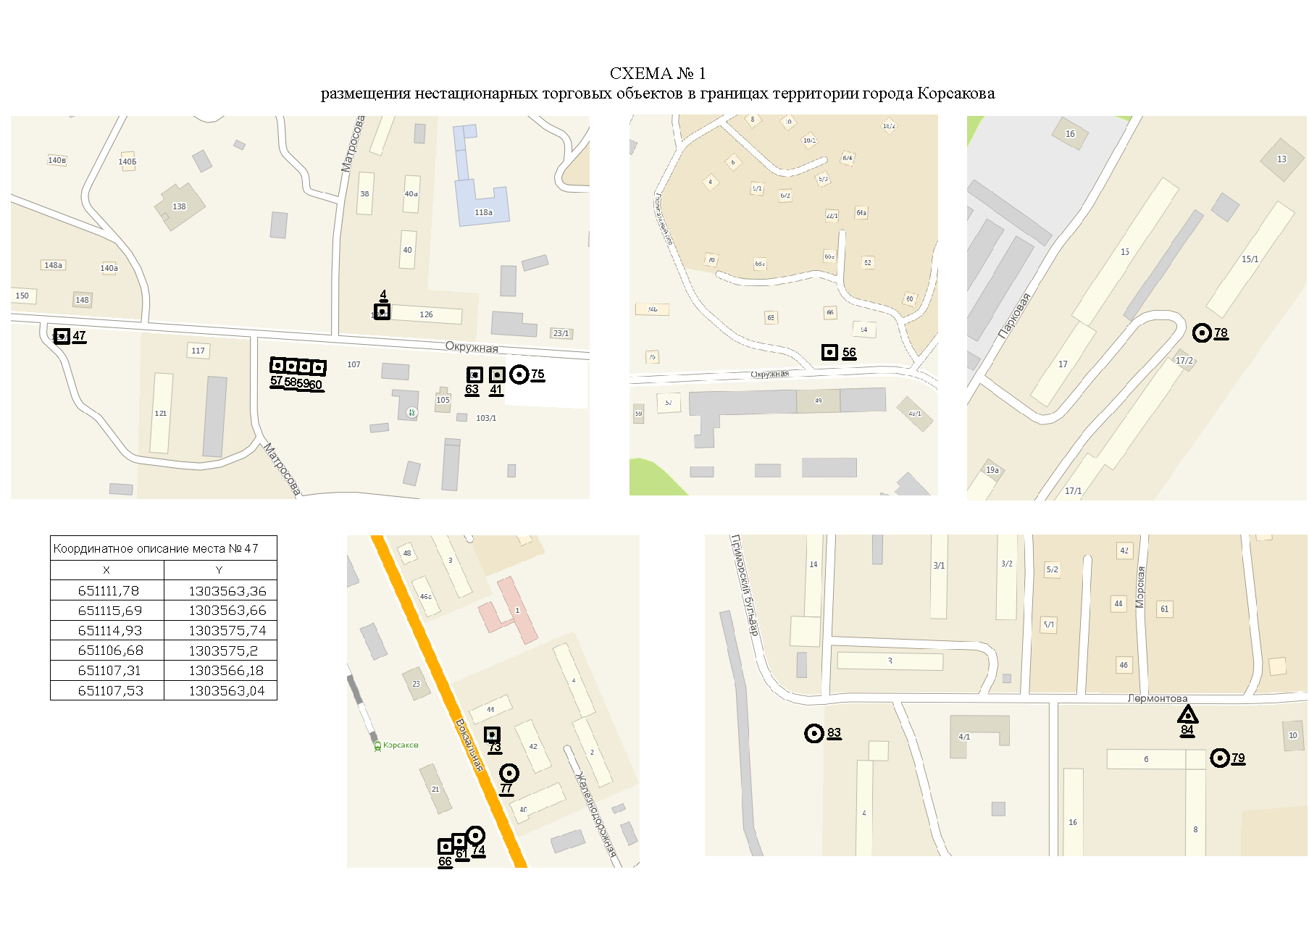

СХЕМА № 2
размещения нестационарных торговых объектов
в границах территории города Корсакова

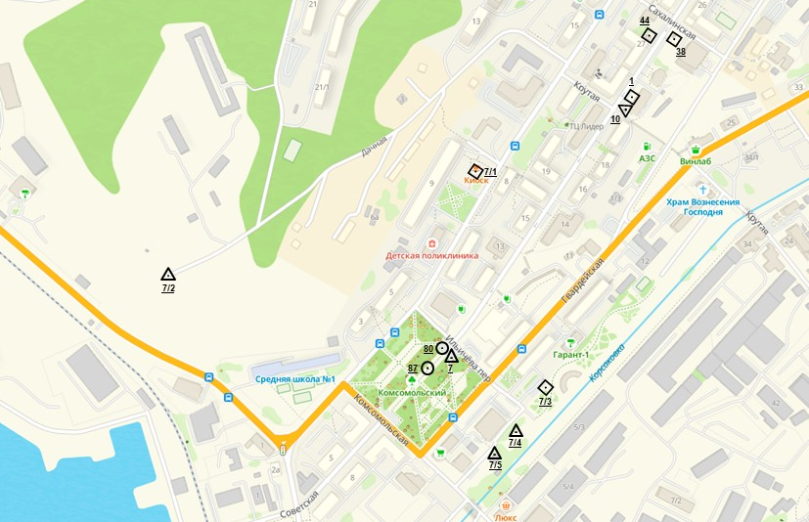

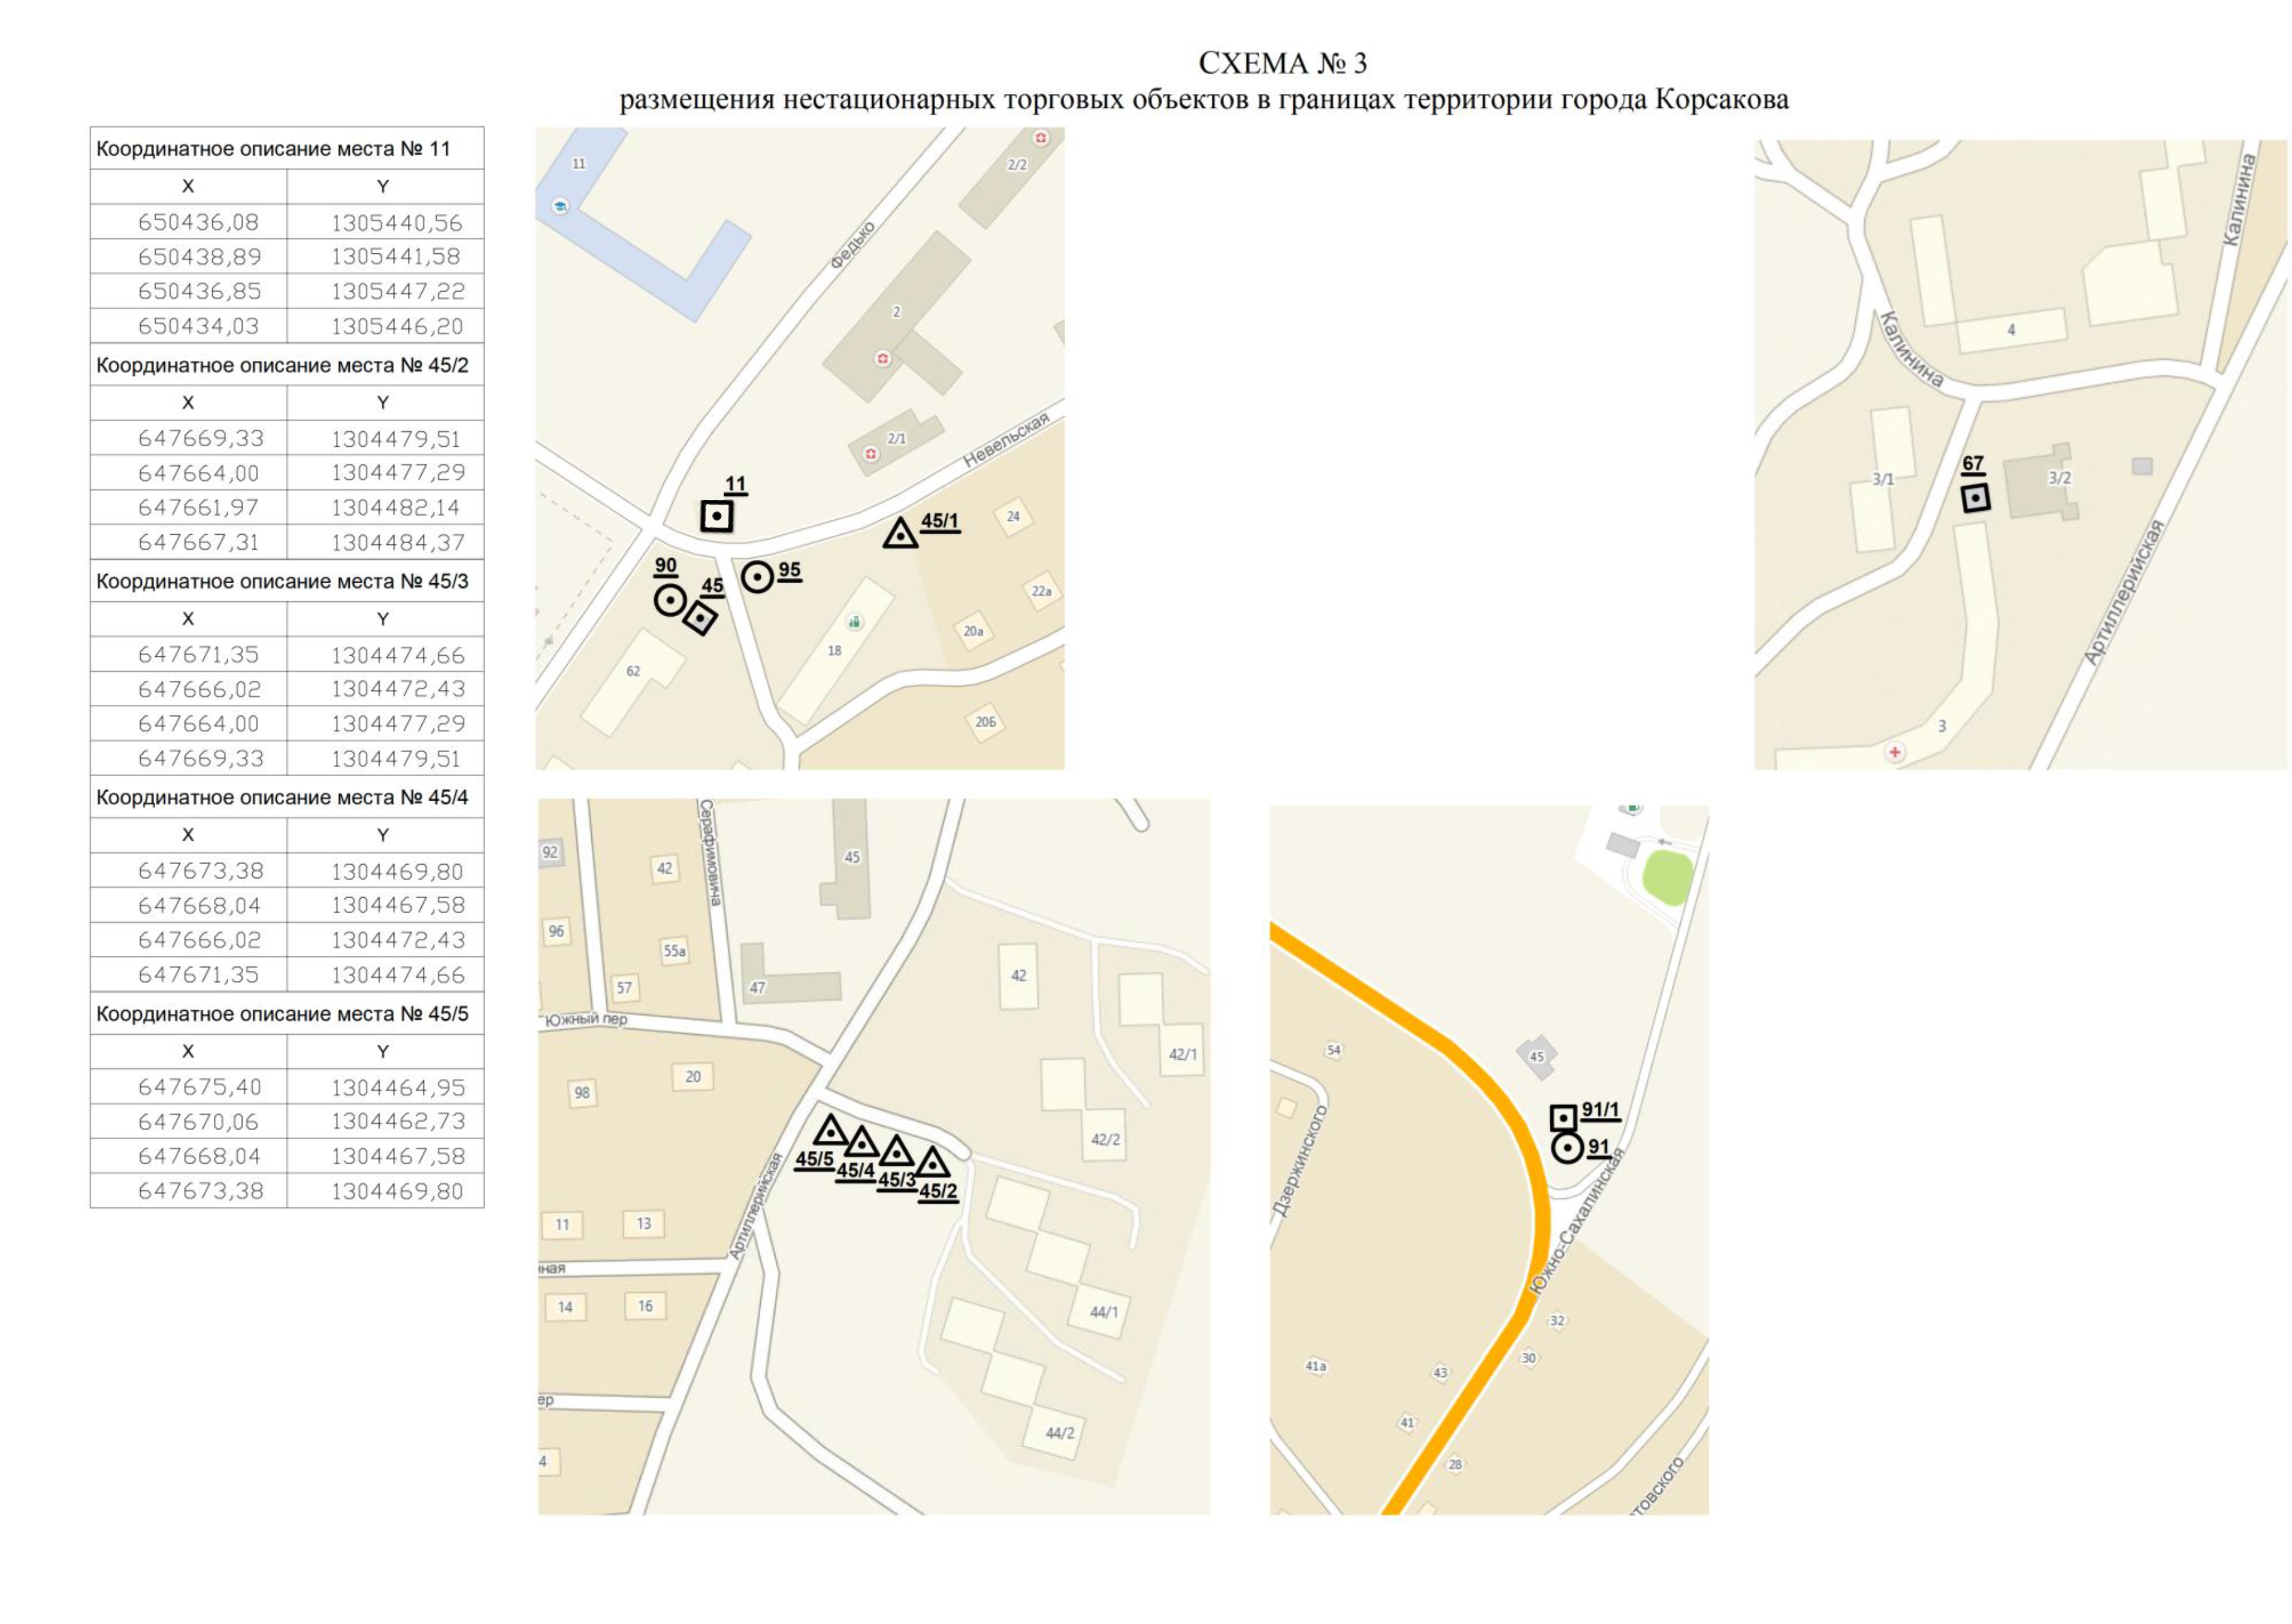

СХЕМА № 4
размещения нестационарных торговых объектов
в границах территории города Корсакова

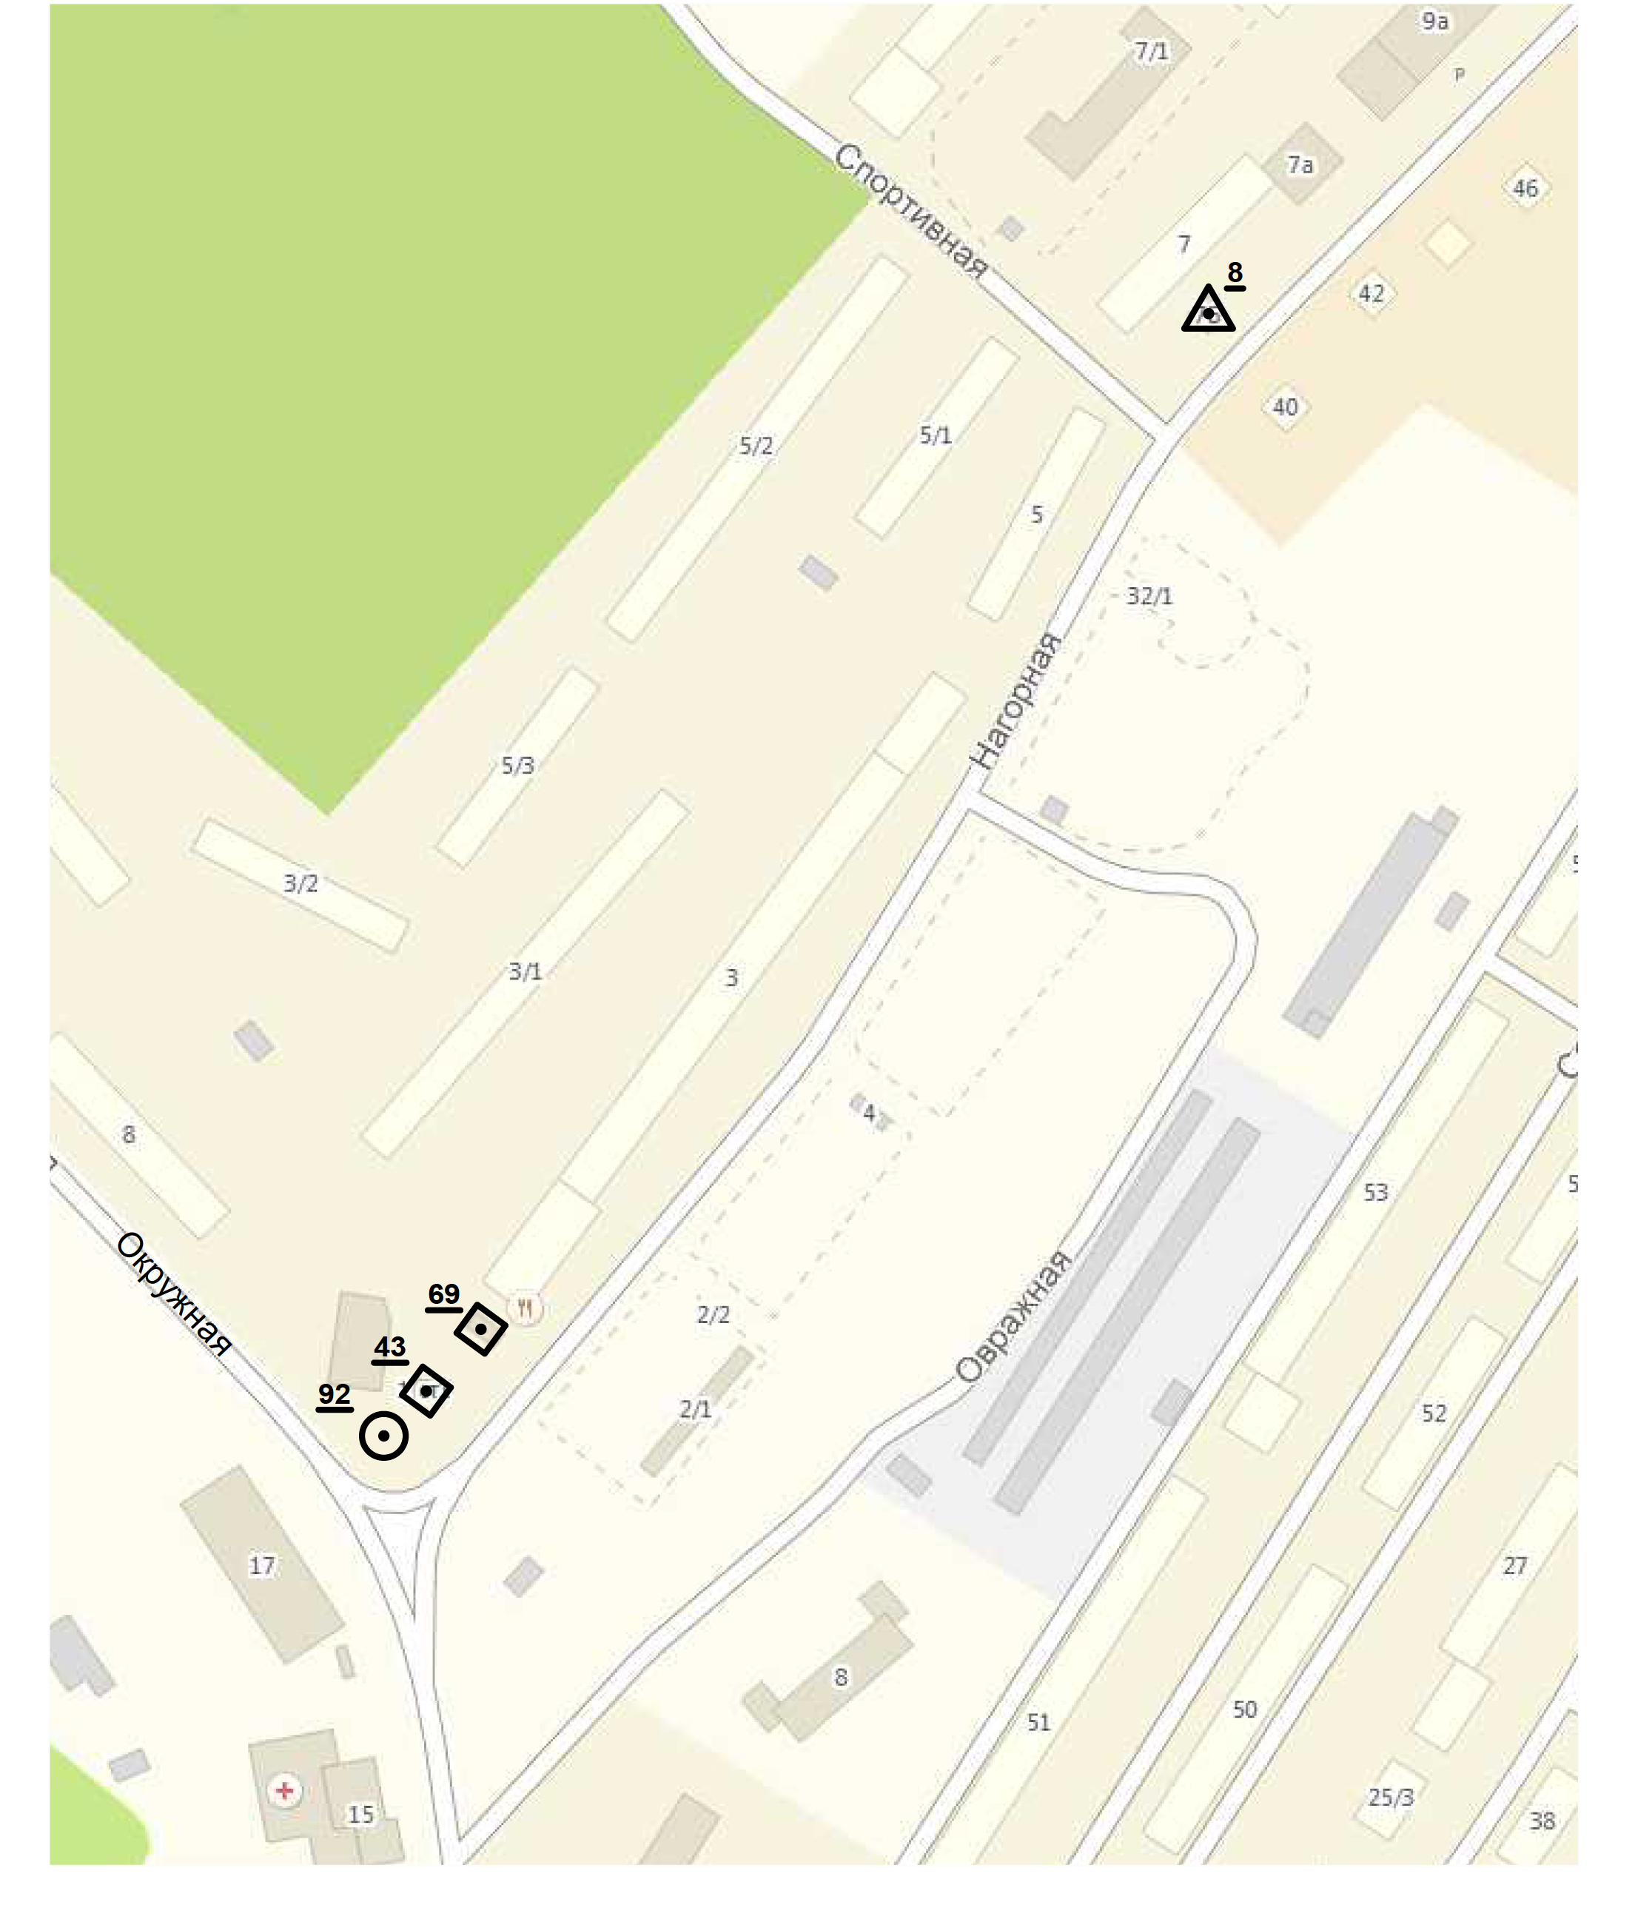

СХЕМА № 5
размещения нестационарных торговых объектов
в границах территории города Корсакова

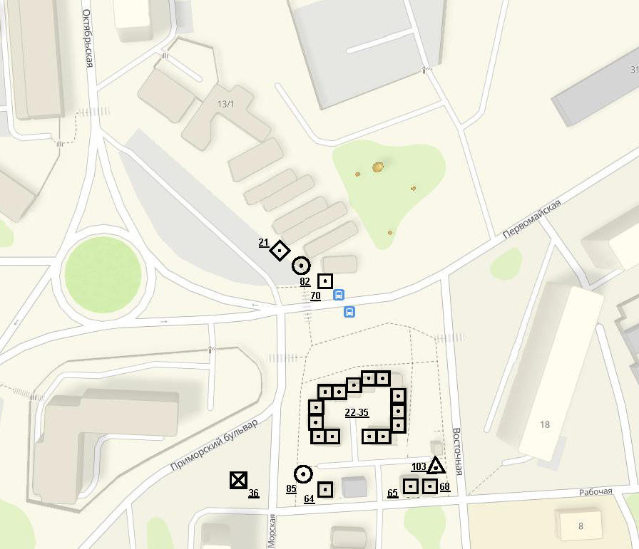

СХЕМА № 6
размещения нестационарных торговых объектов
в границах территории города Корсакова

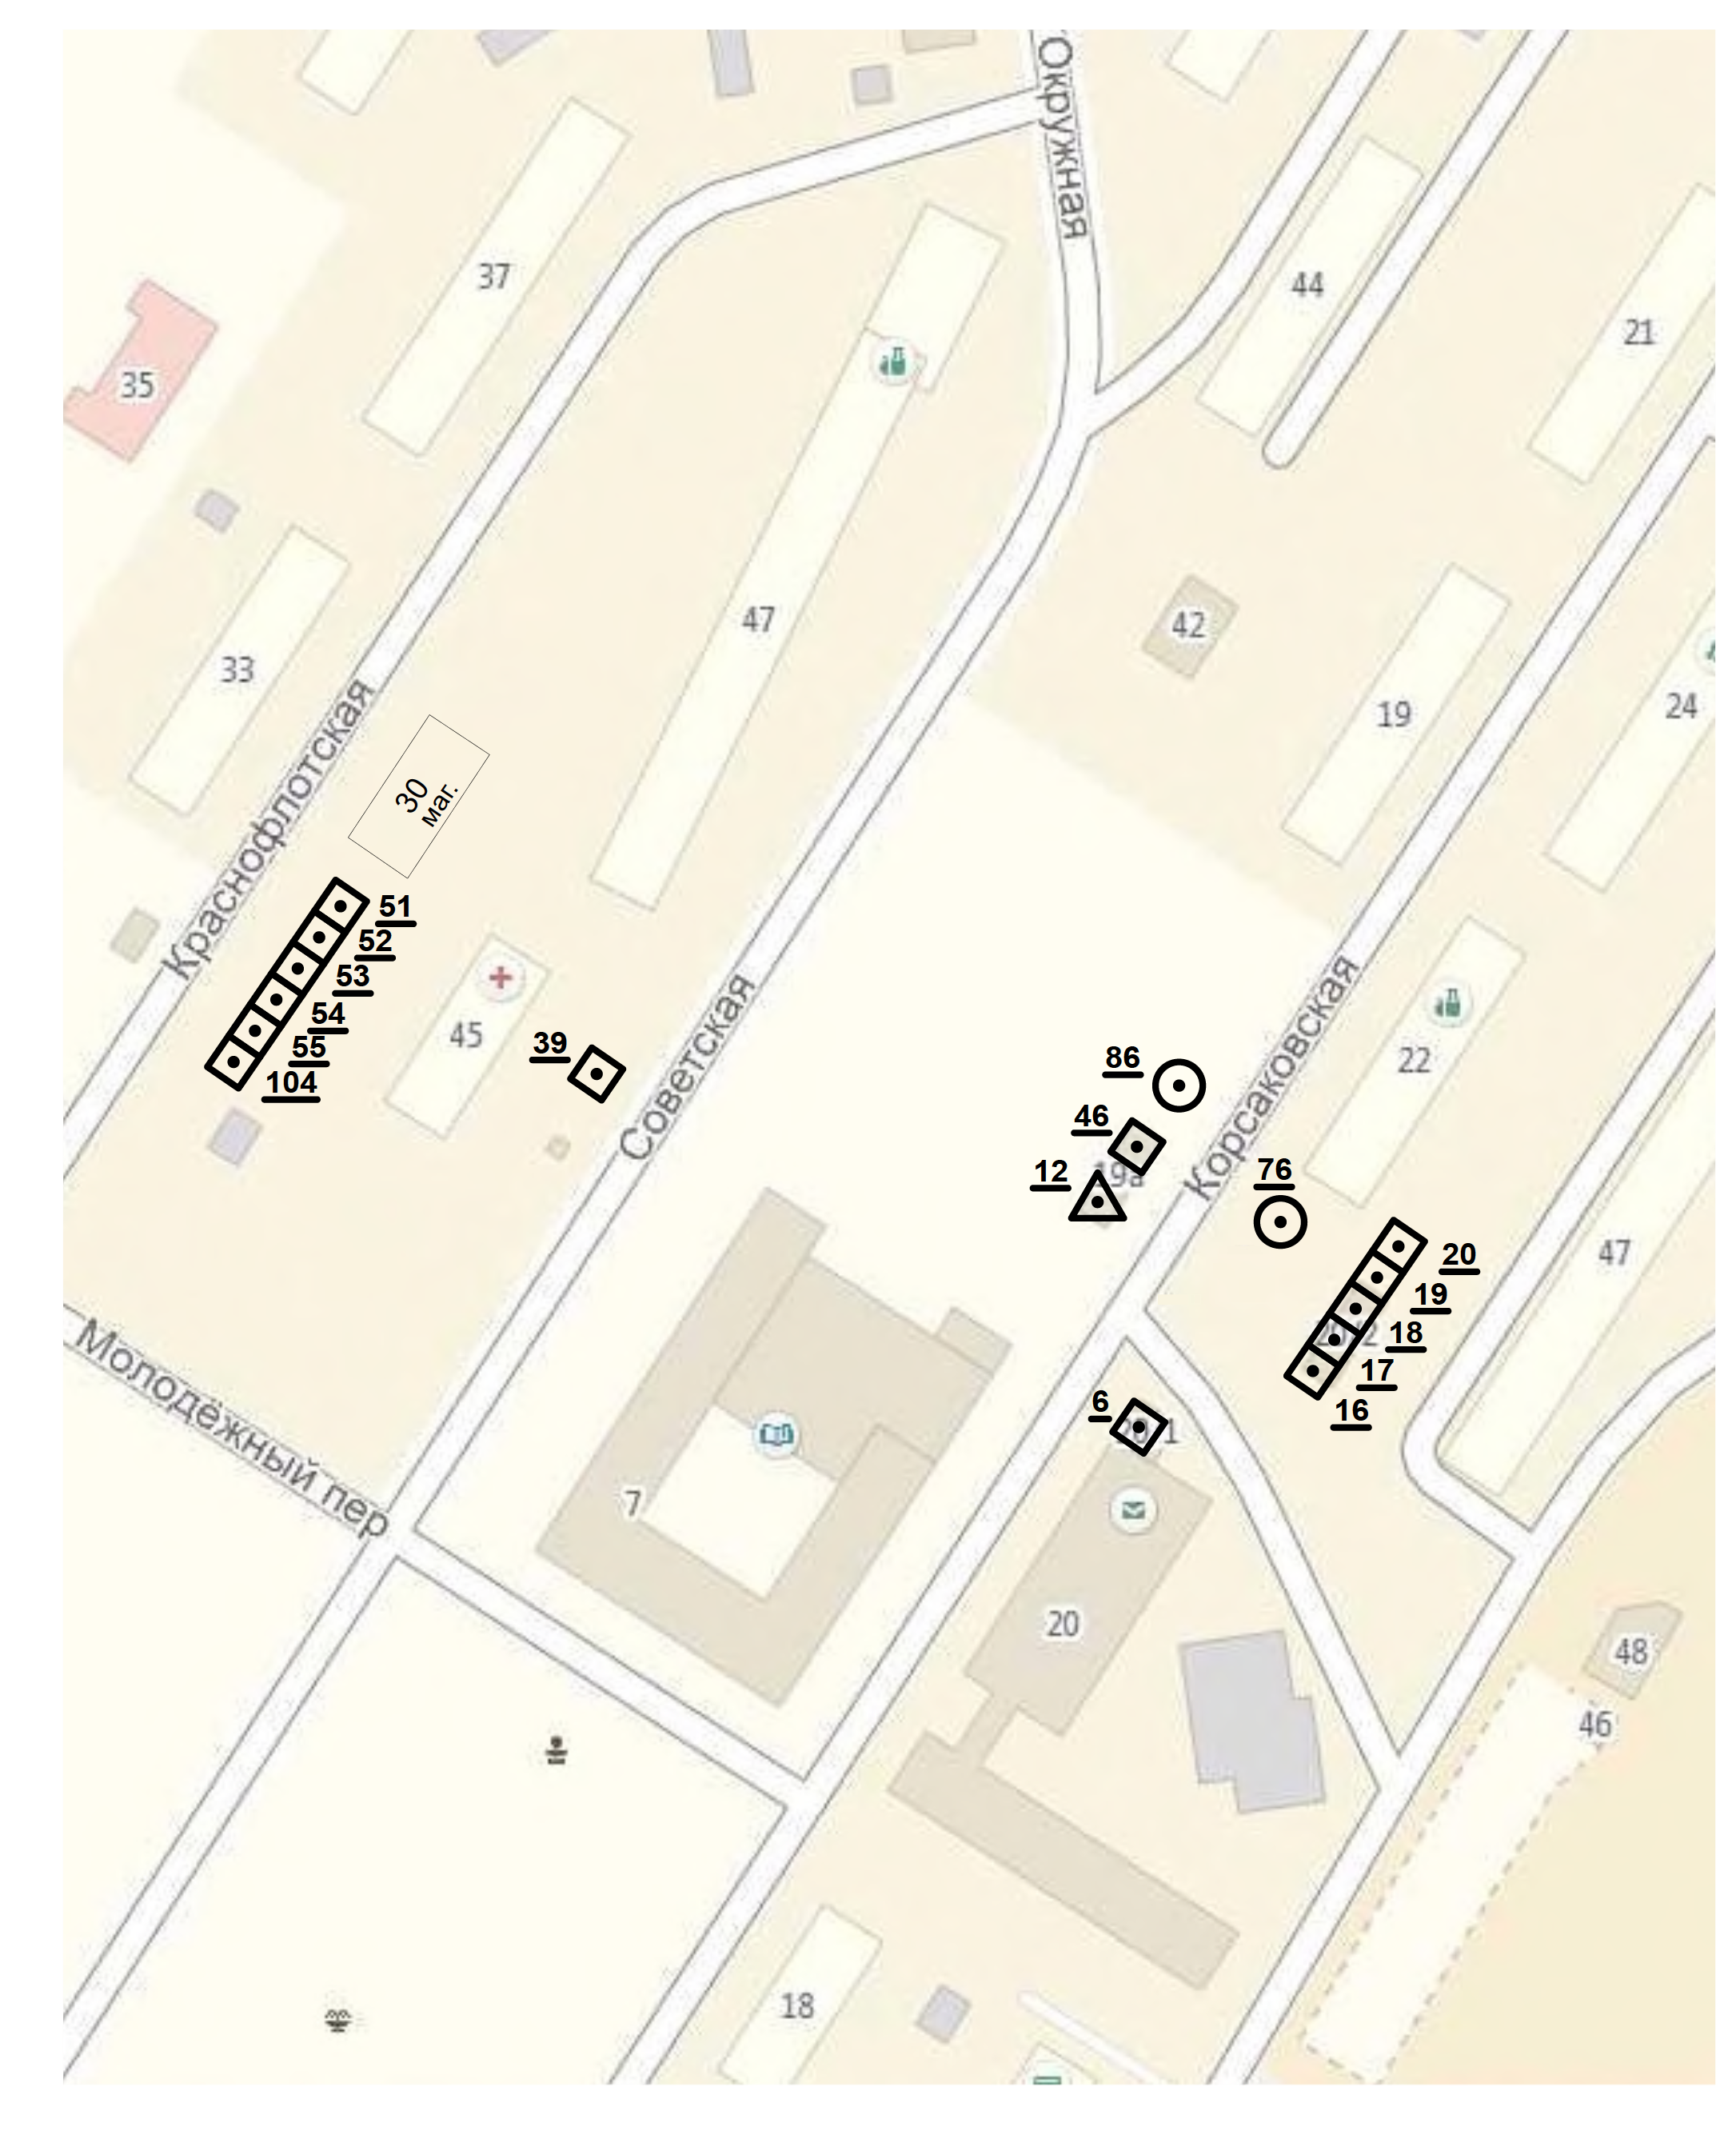

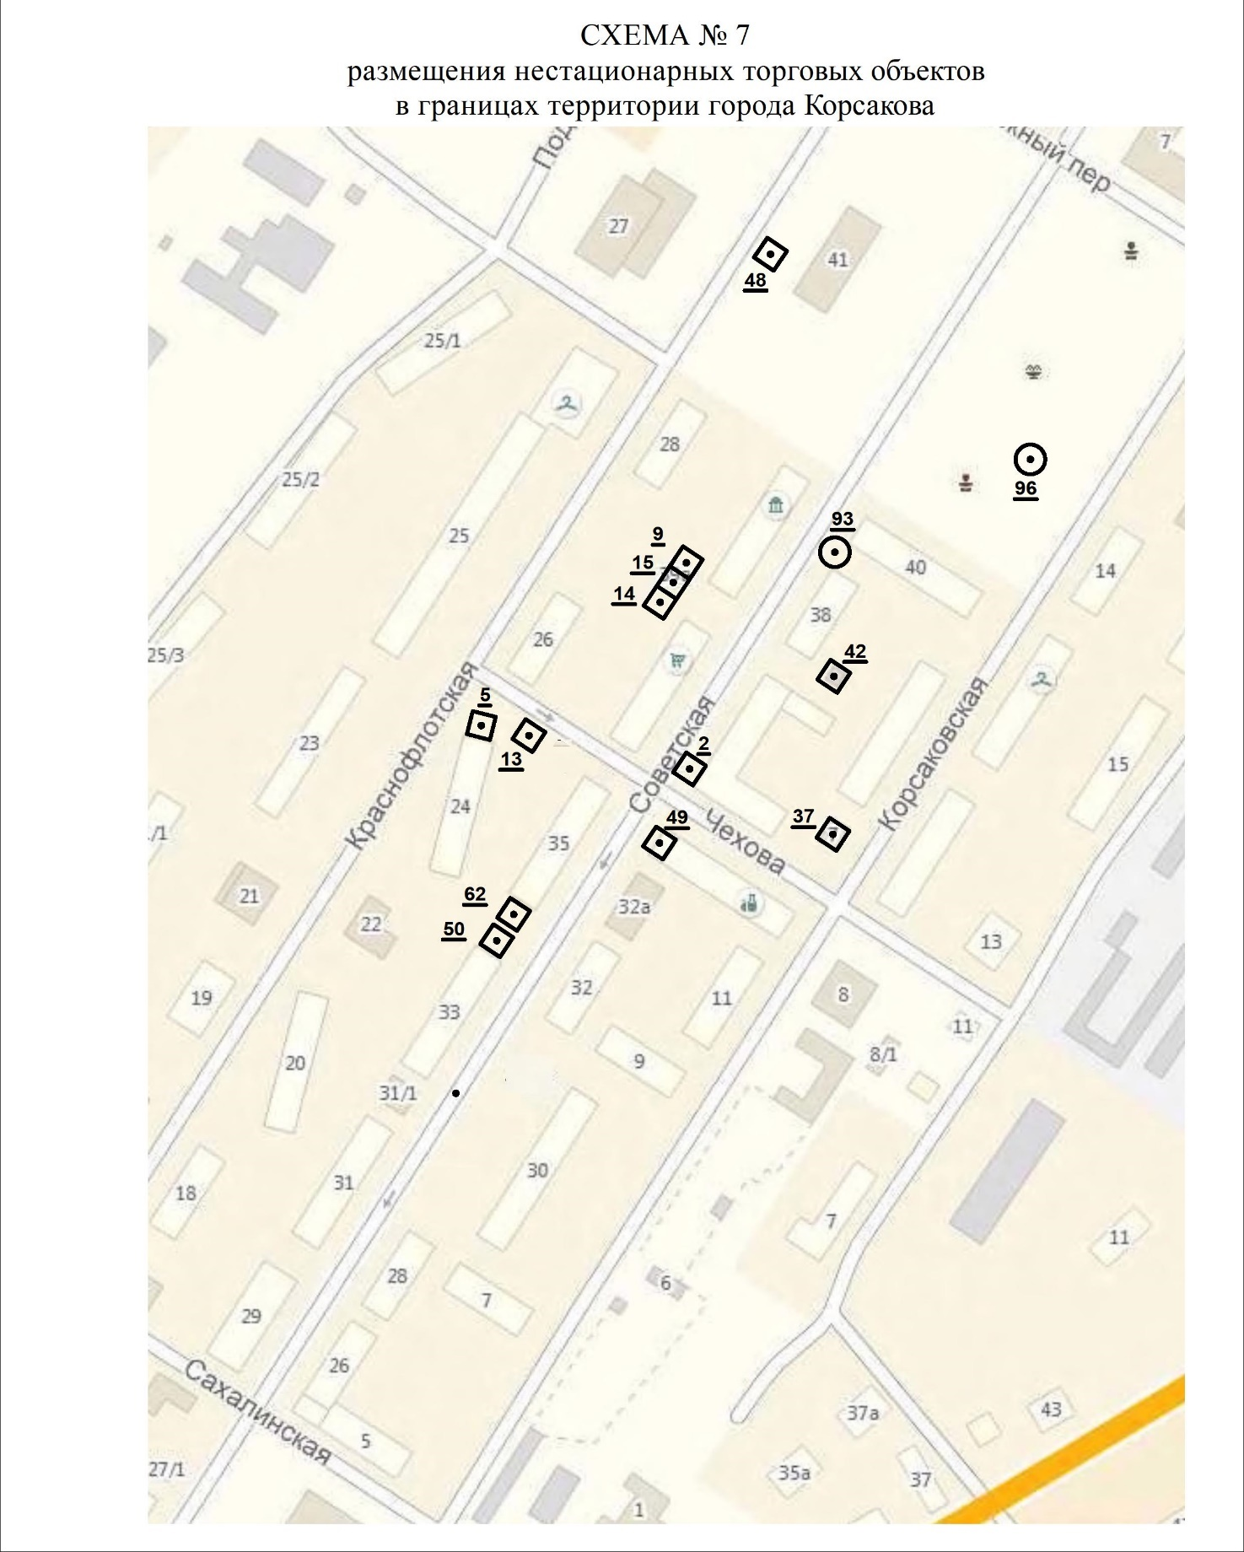

СХЕМА № 9
размещения нестационарных торговых объектов
в границах территории города Корсакова
Корсаковского муниципального округа

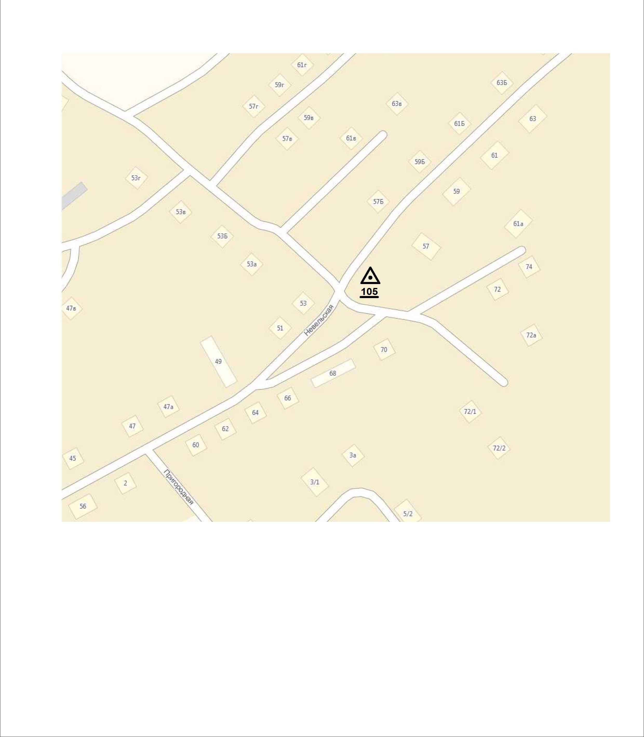

СХЕМА № 10
размещения нестационарных торговых объектов
в границах территории города Корсакова
Корсаковского муниципального округа

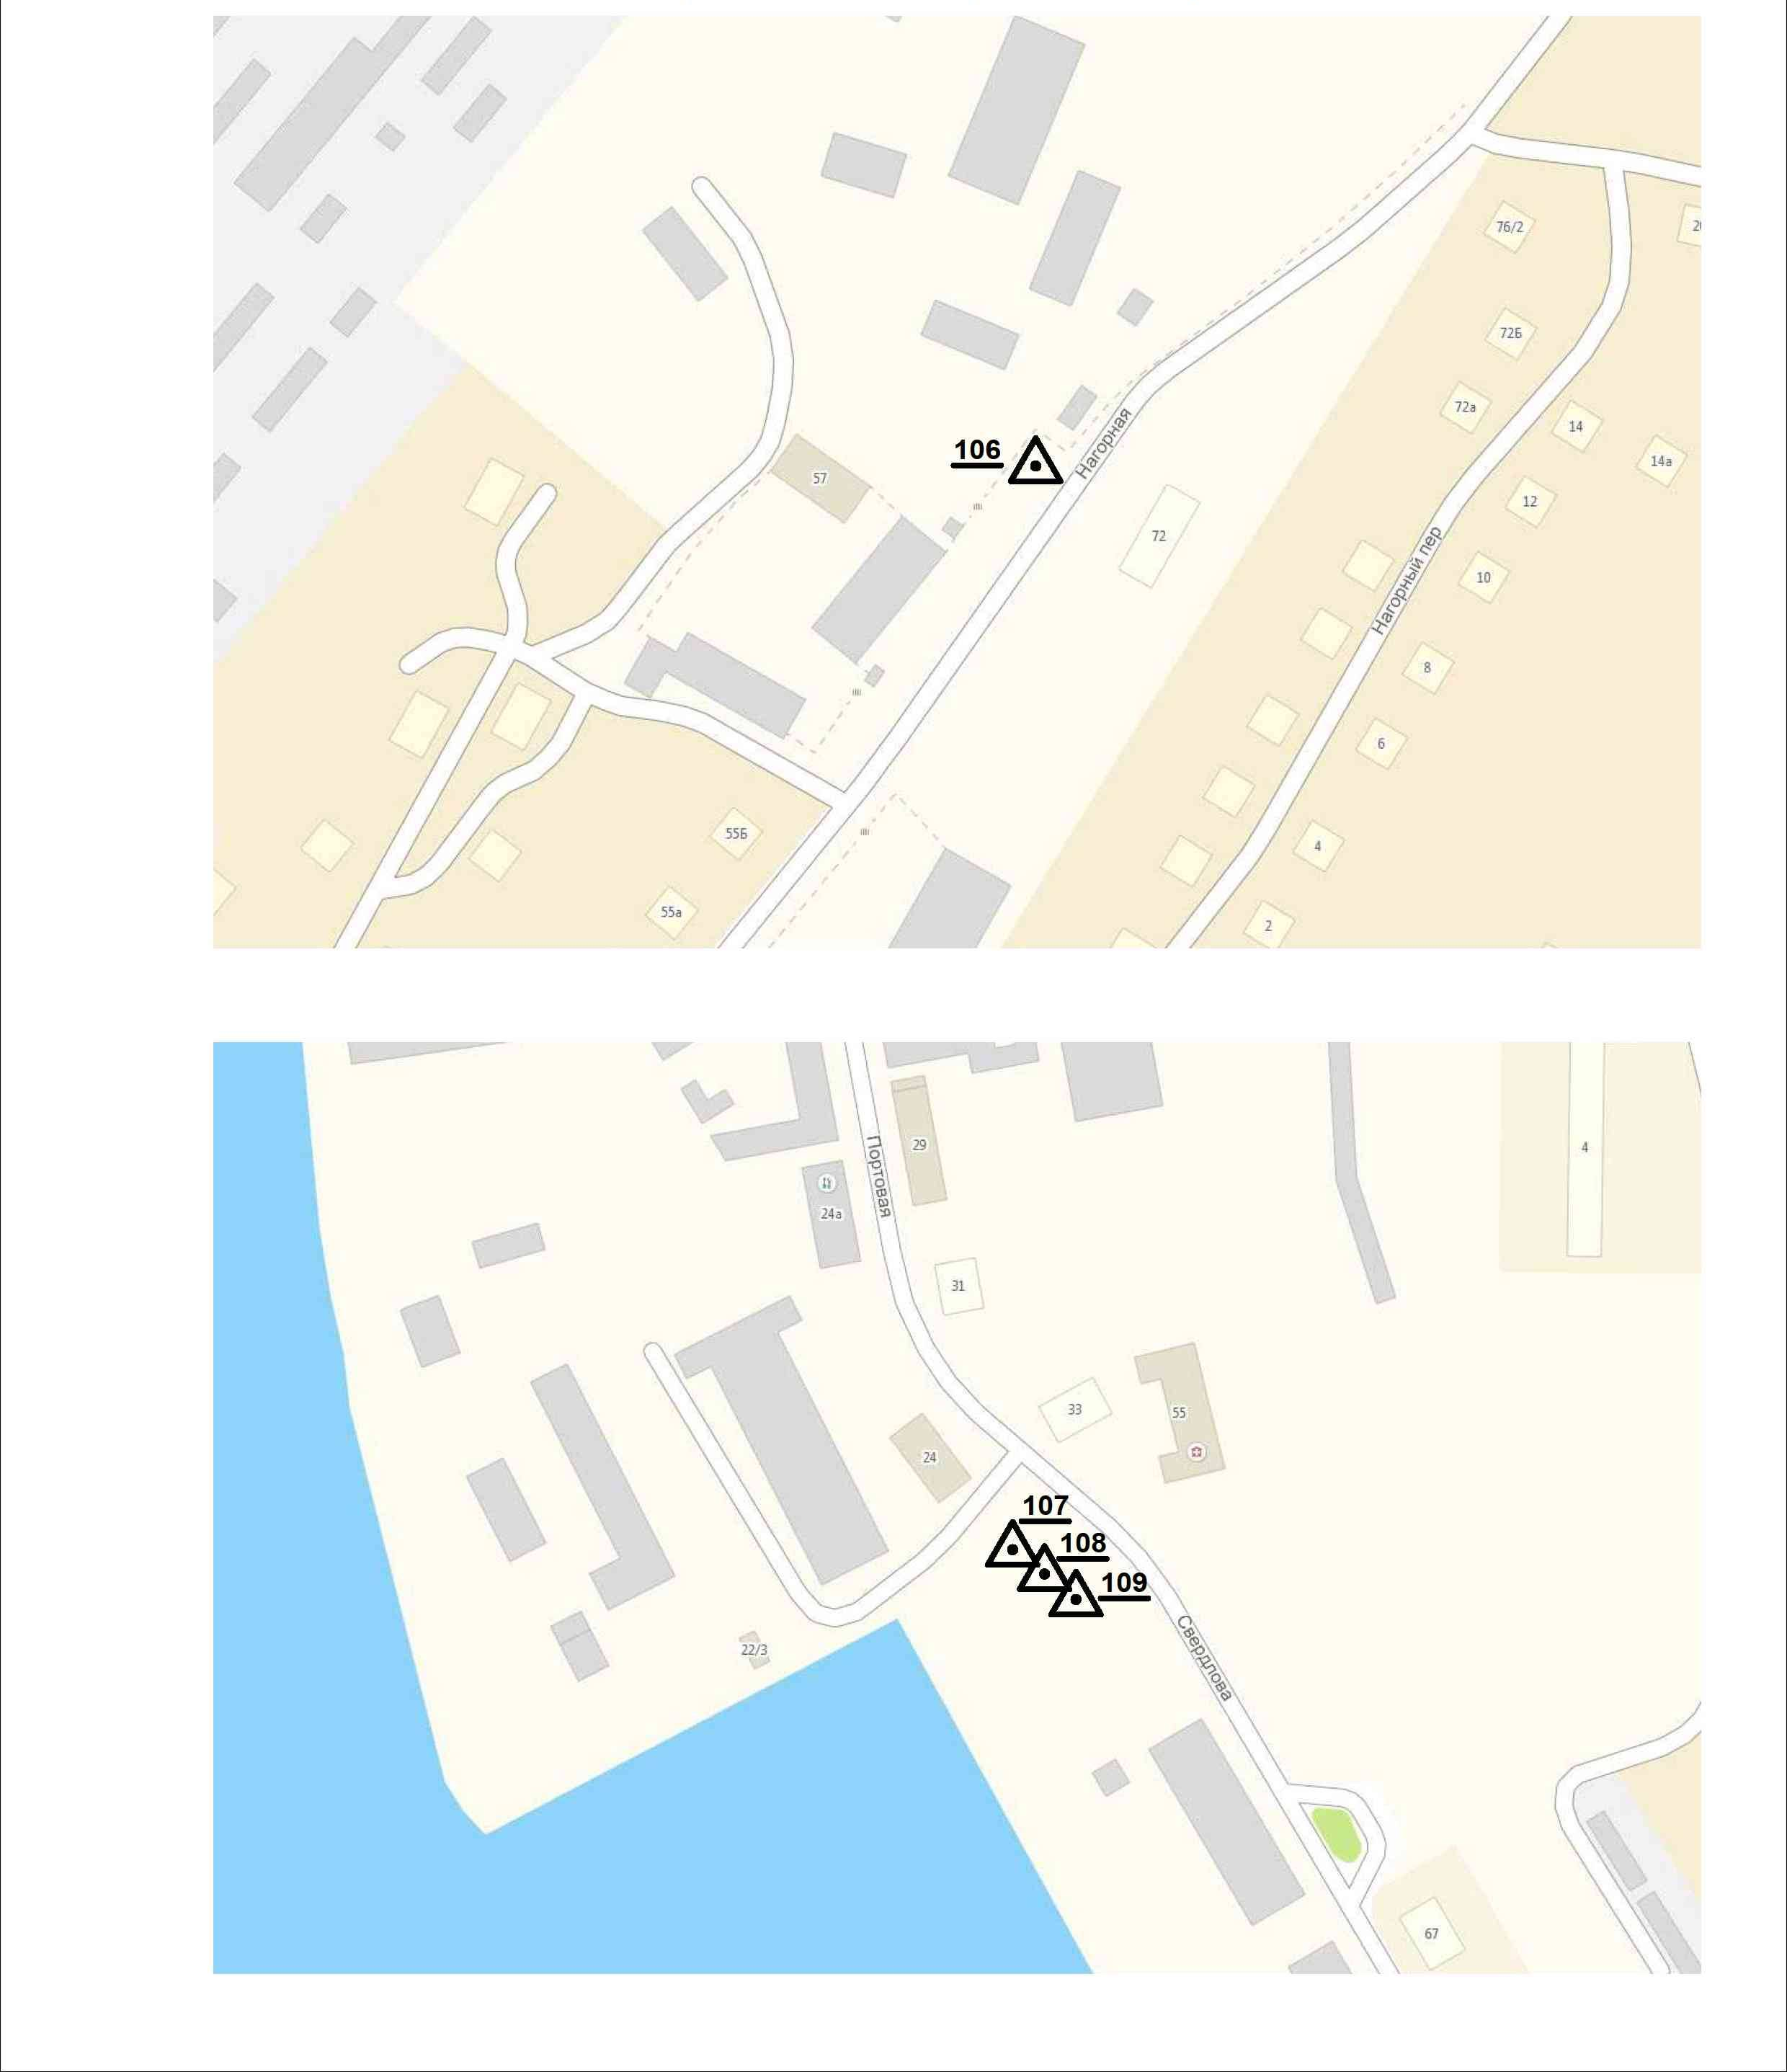

СХЕМА № 11
размещения нестационарных торговых объектов
на территории Корсаковского муниципального округа

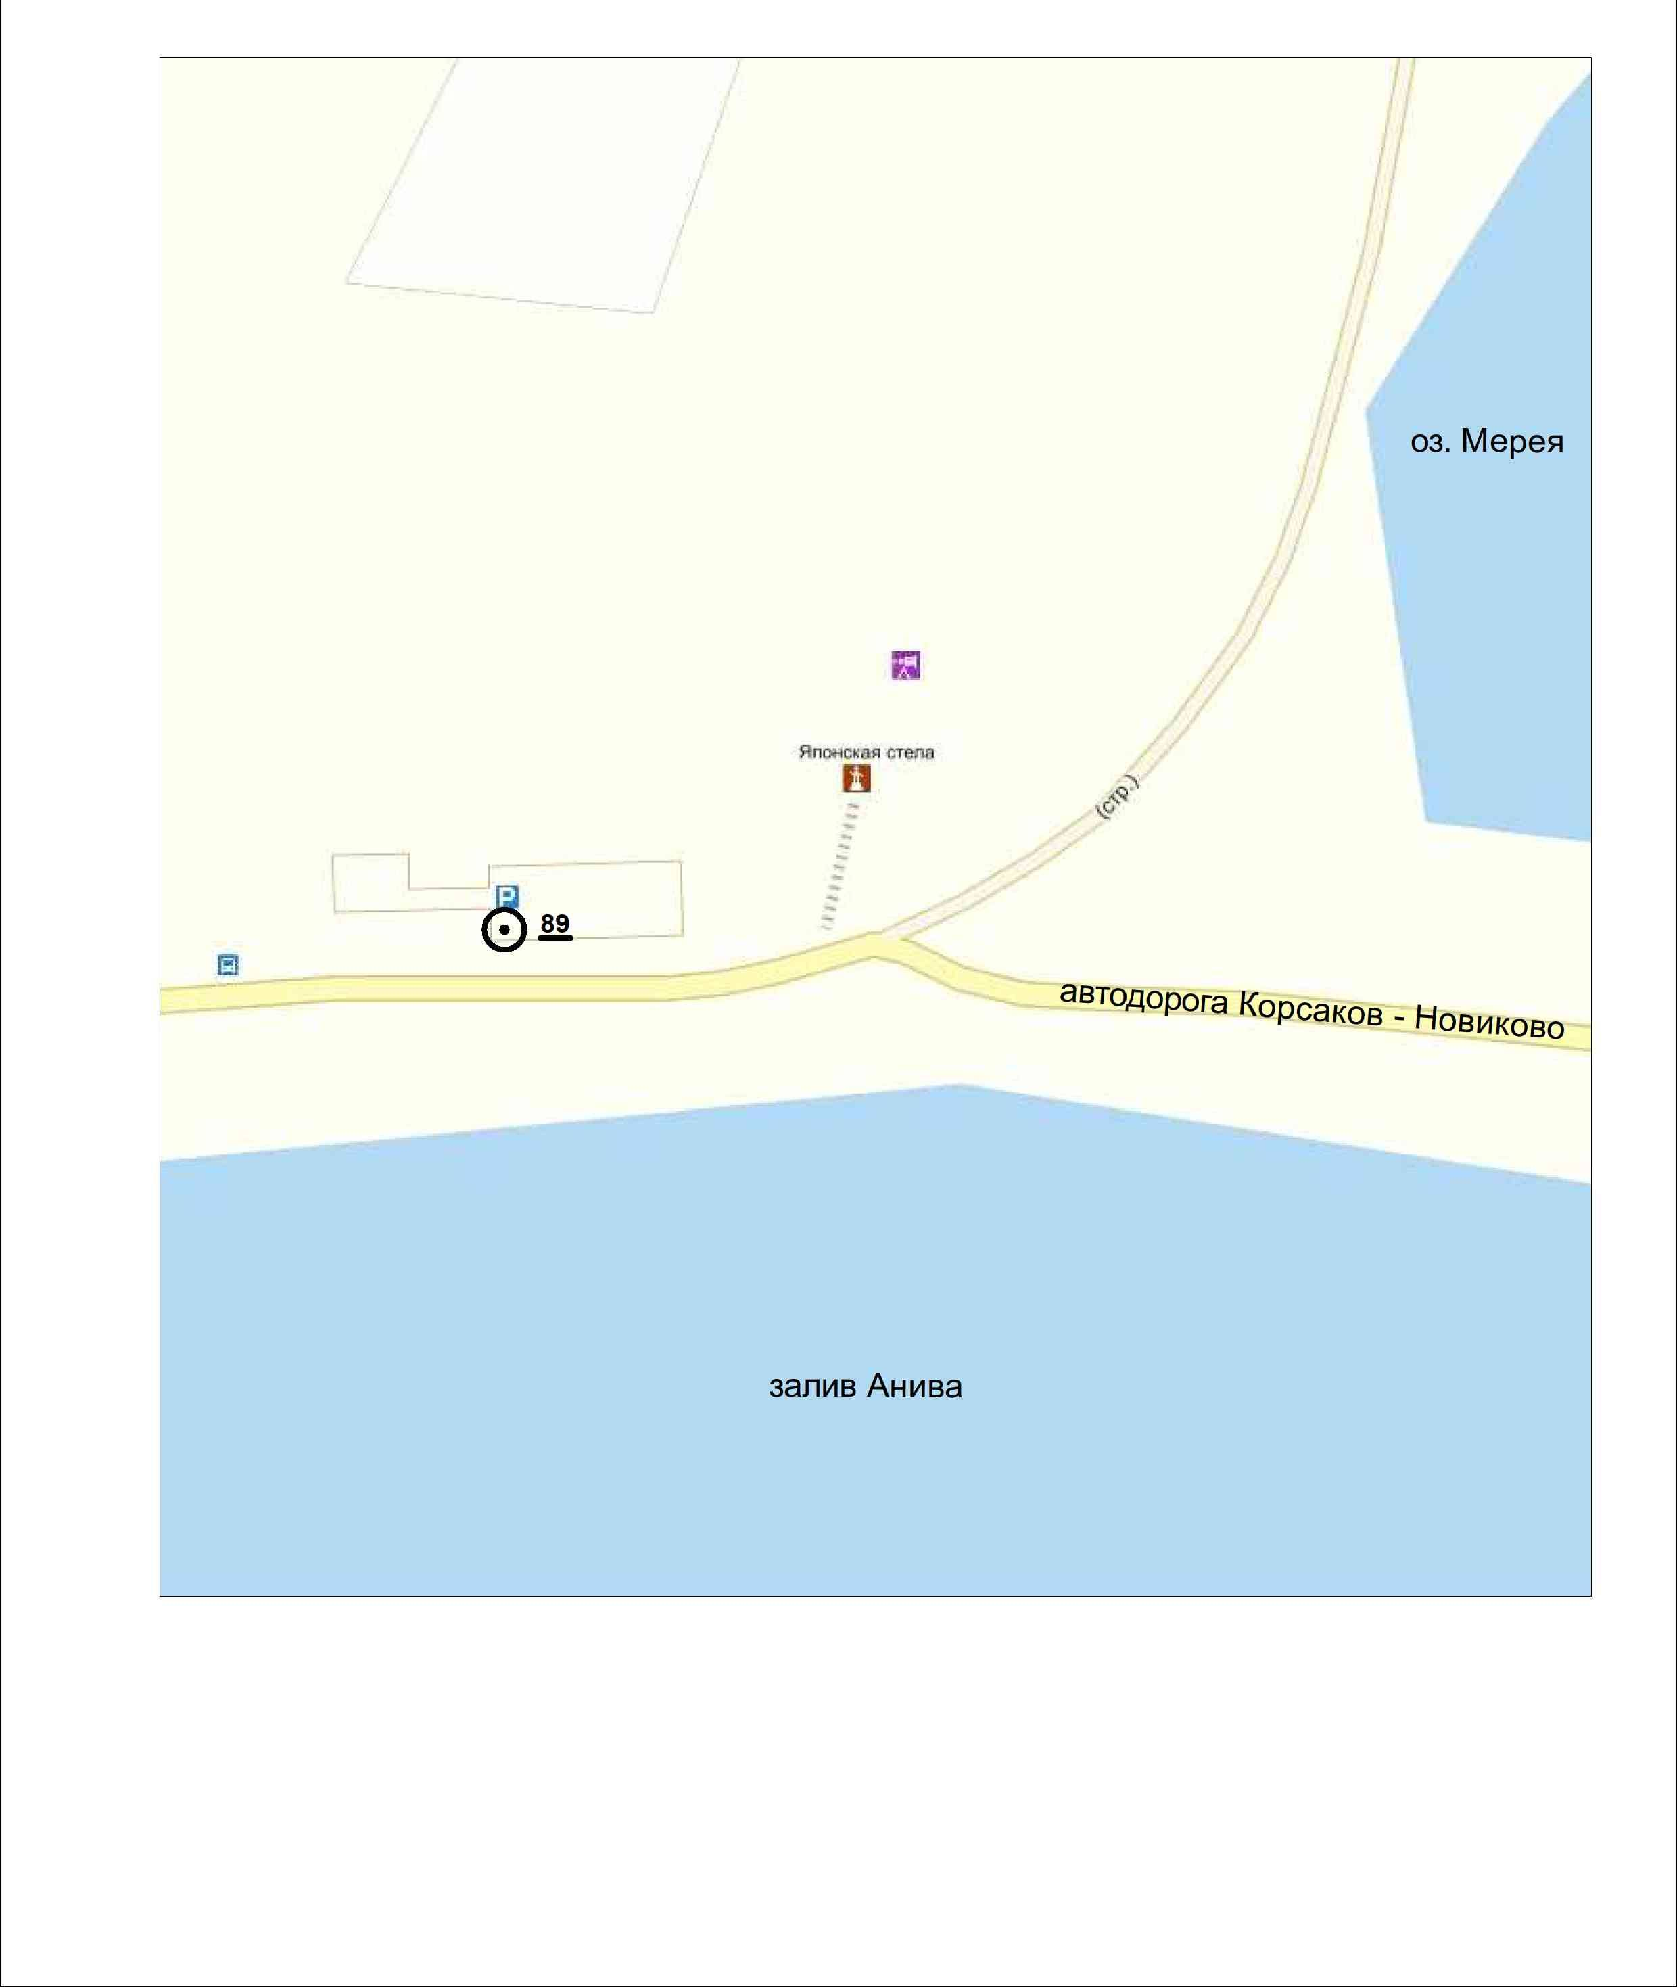

СХЕМА № 12
размещения нестационарных торговых объектов
в границах территории села Первая Падь
Корсаковского муниципального округа

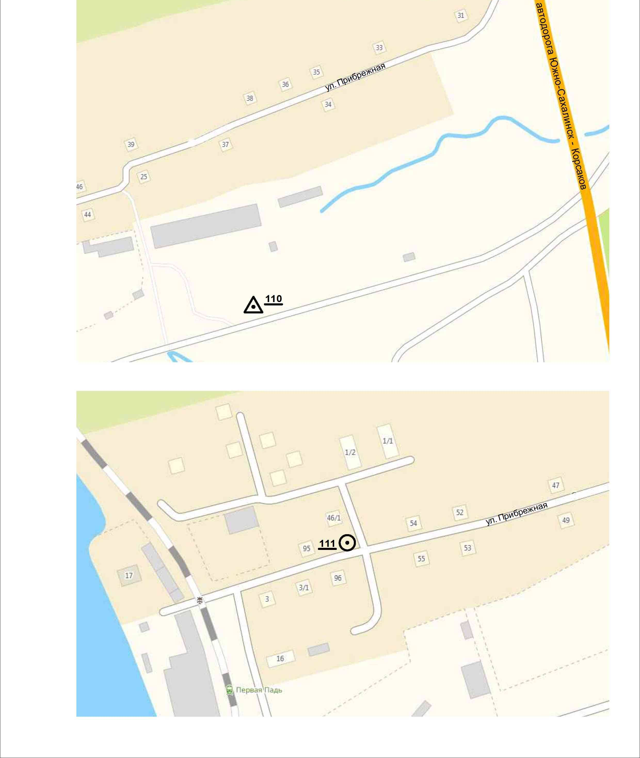

СХЕМА № 13
размещения нестационарных торговых объектов
в границах территории села Вторая Падь
Корсаковского муниципального округа

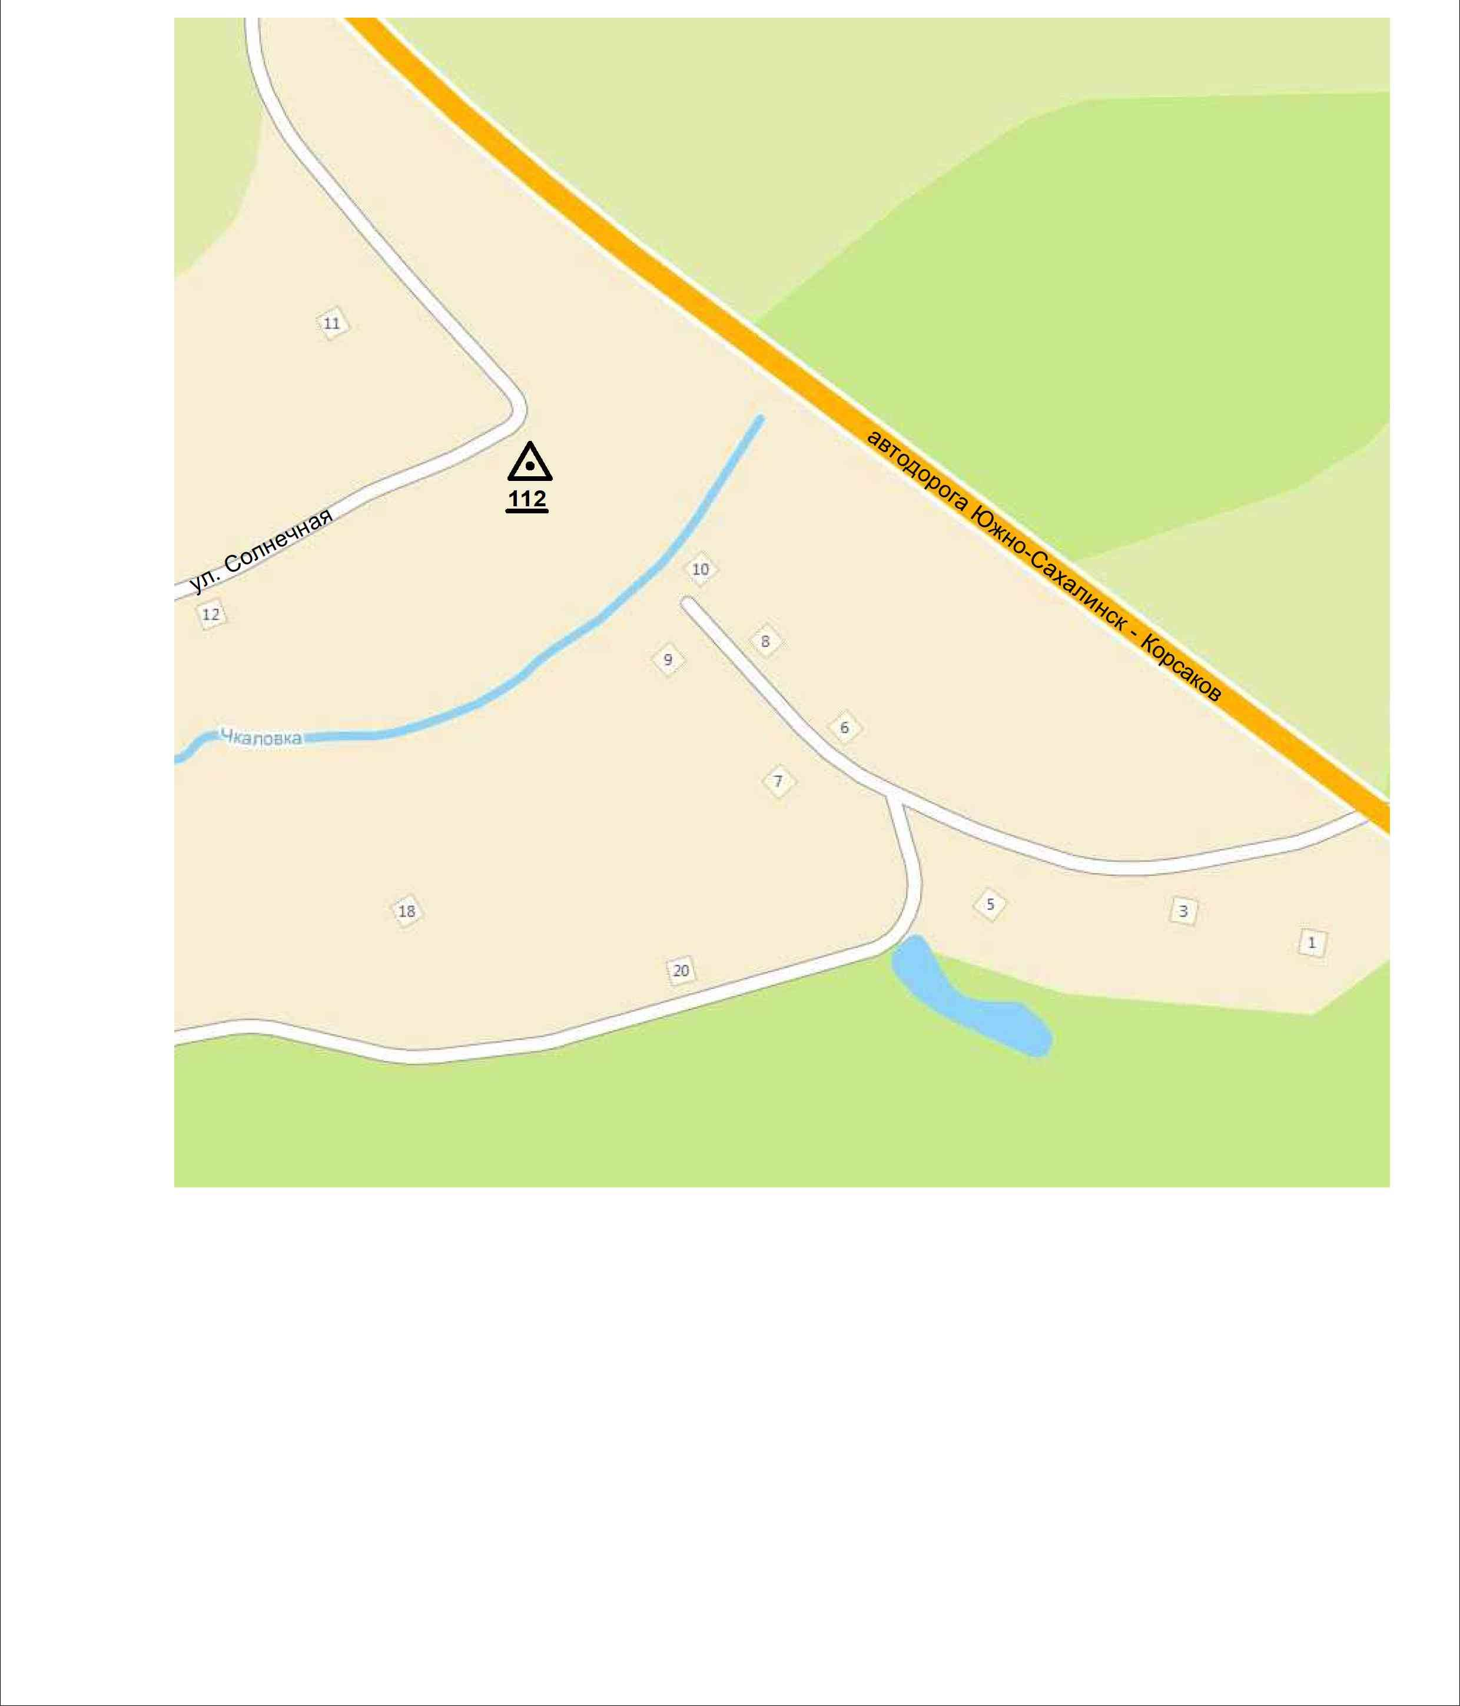

СХЕМА № 14
размещения нестационарных торговых объектов
в границах территории села Третья Падь
Корсаковского муниципального округа

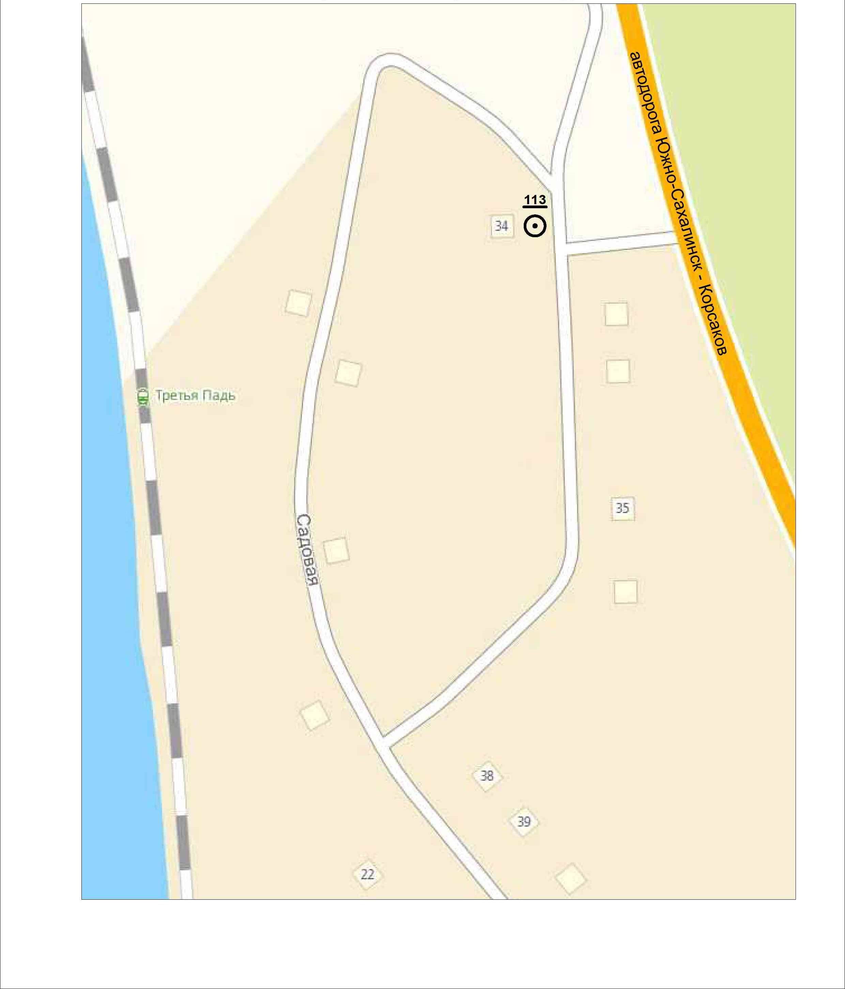

СХЕМА № 15
размещения нестационарных торговых объектов
в границах территории села Соловьевка
Корсаковского муниципального округа

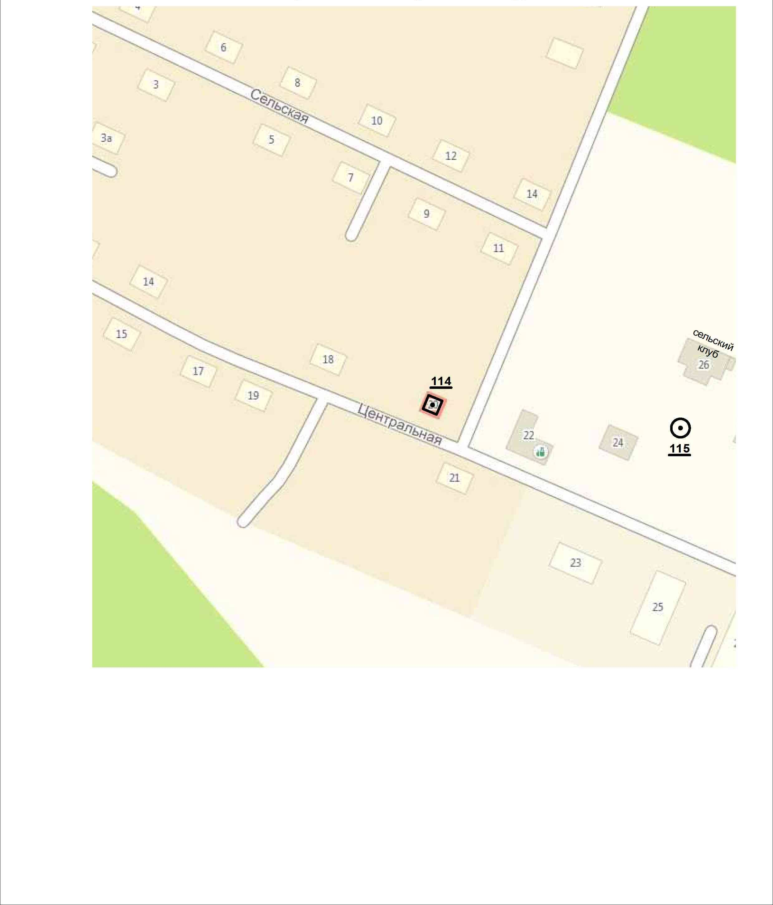

СХЕМА № 16
размещения нестационарных торговых объектов
в границах территории села Дачное
Корсаковского муниципального округа
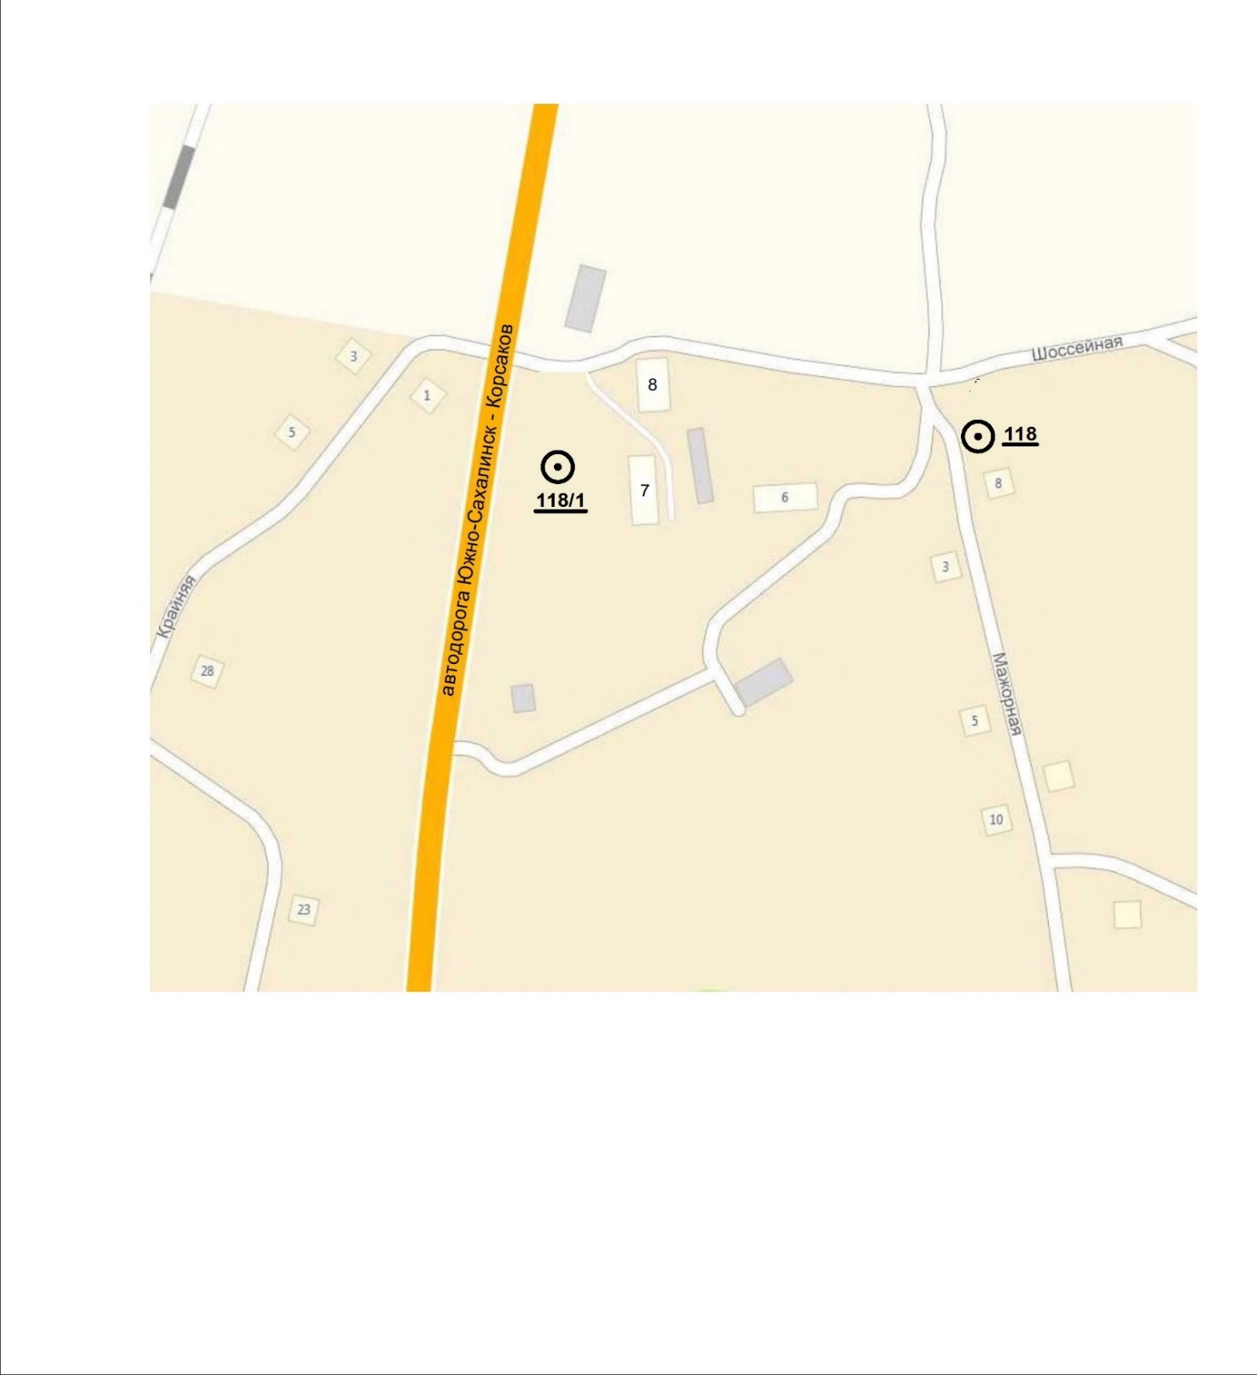
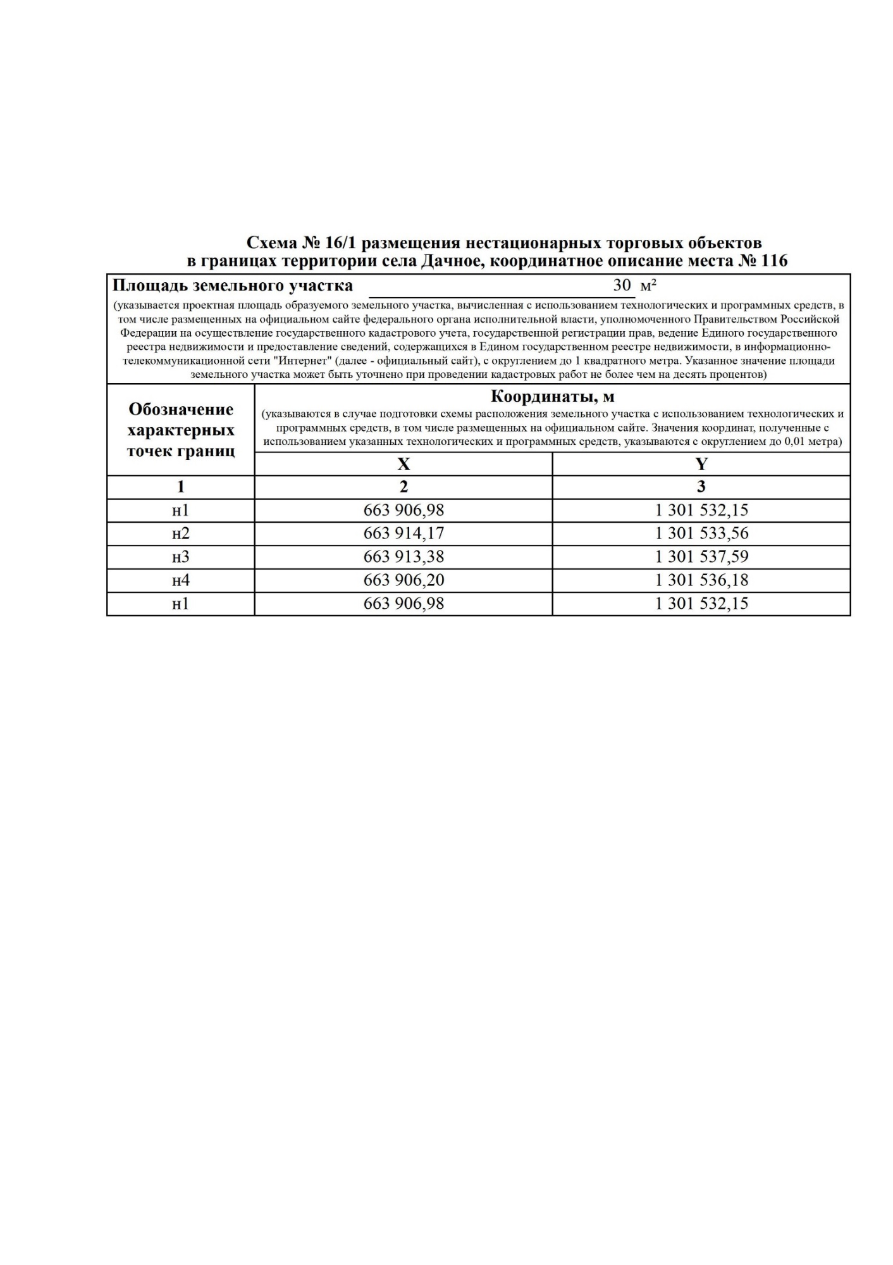
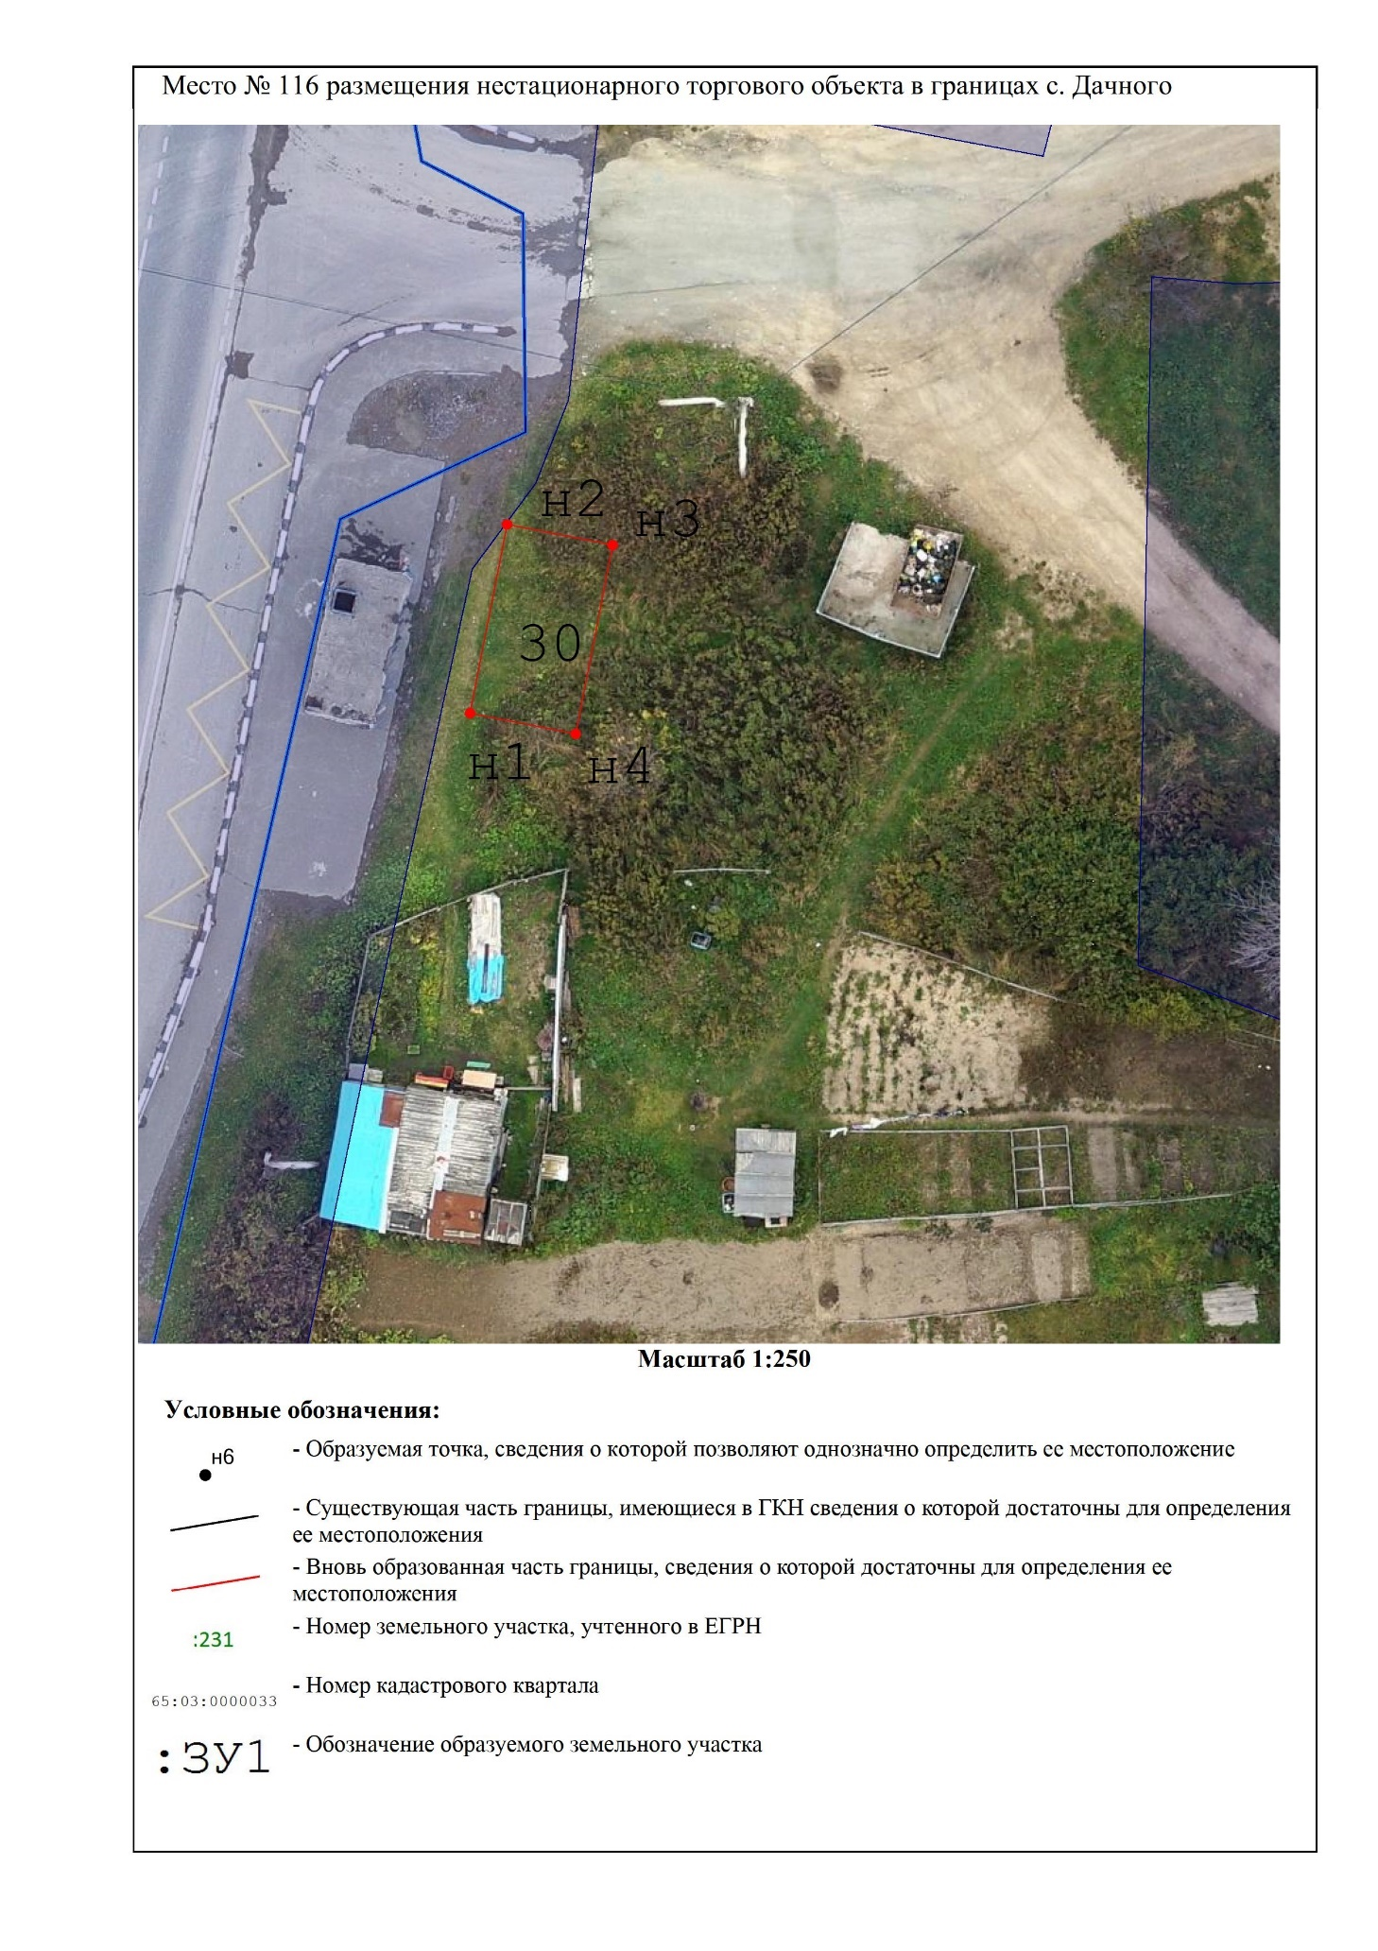
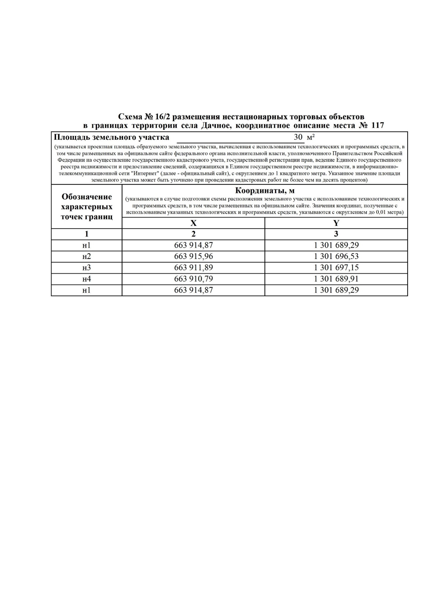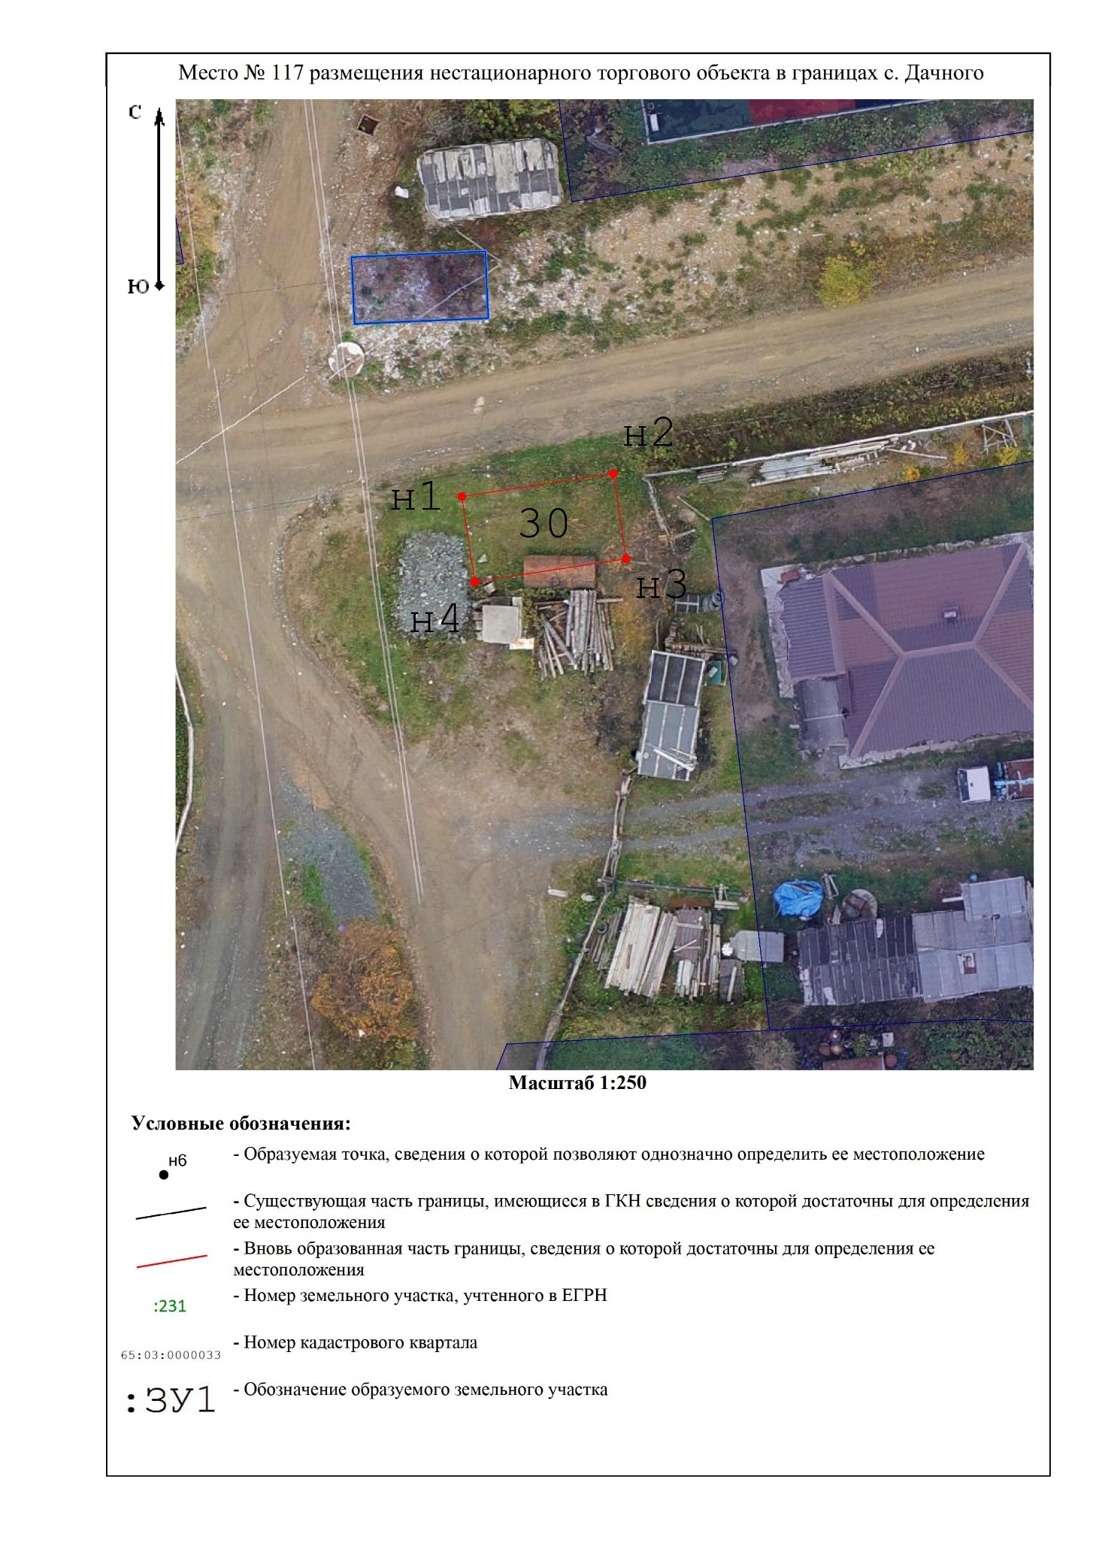

СХЕМА № 17
размещения нестационарных торговых объектов
в границах территории села Охотское
Корсаковского муниципального округа

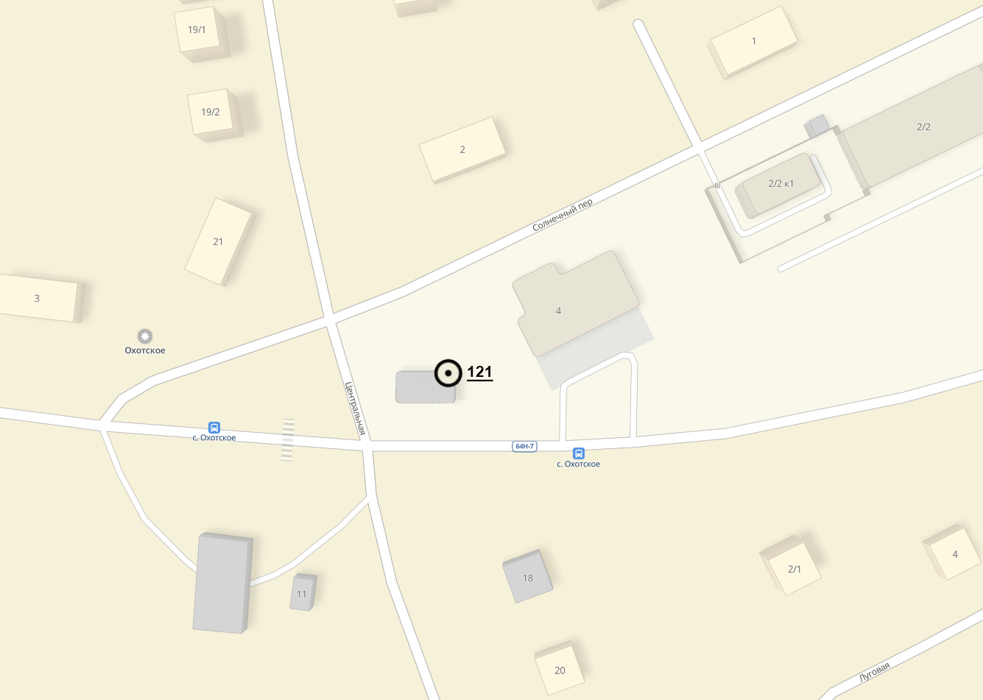

СХЕМА №17/1
размещения нестационарных торговых объектов
в границах территории села Охотское
Корсаковского муниципального округа

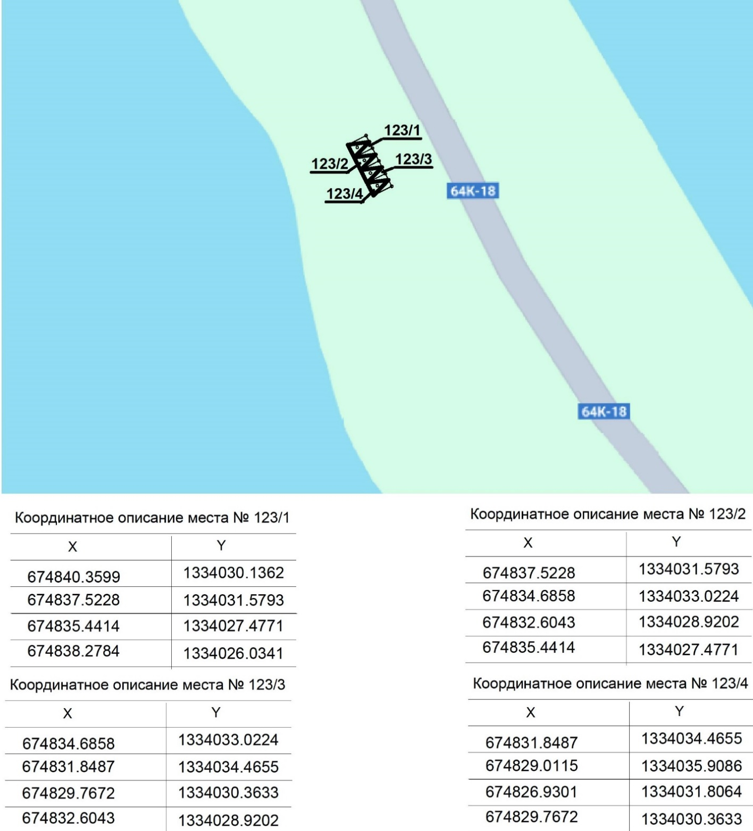

СХЕМА № 17/2
размещения нестационарных торговых объектов
в границах территории села Охотское
Корсаковского муниципального округа
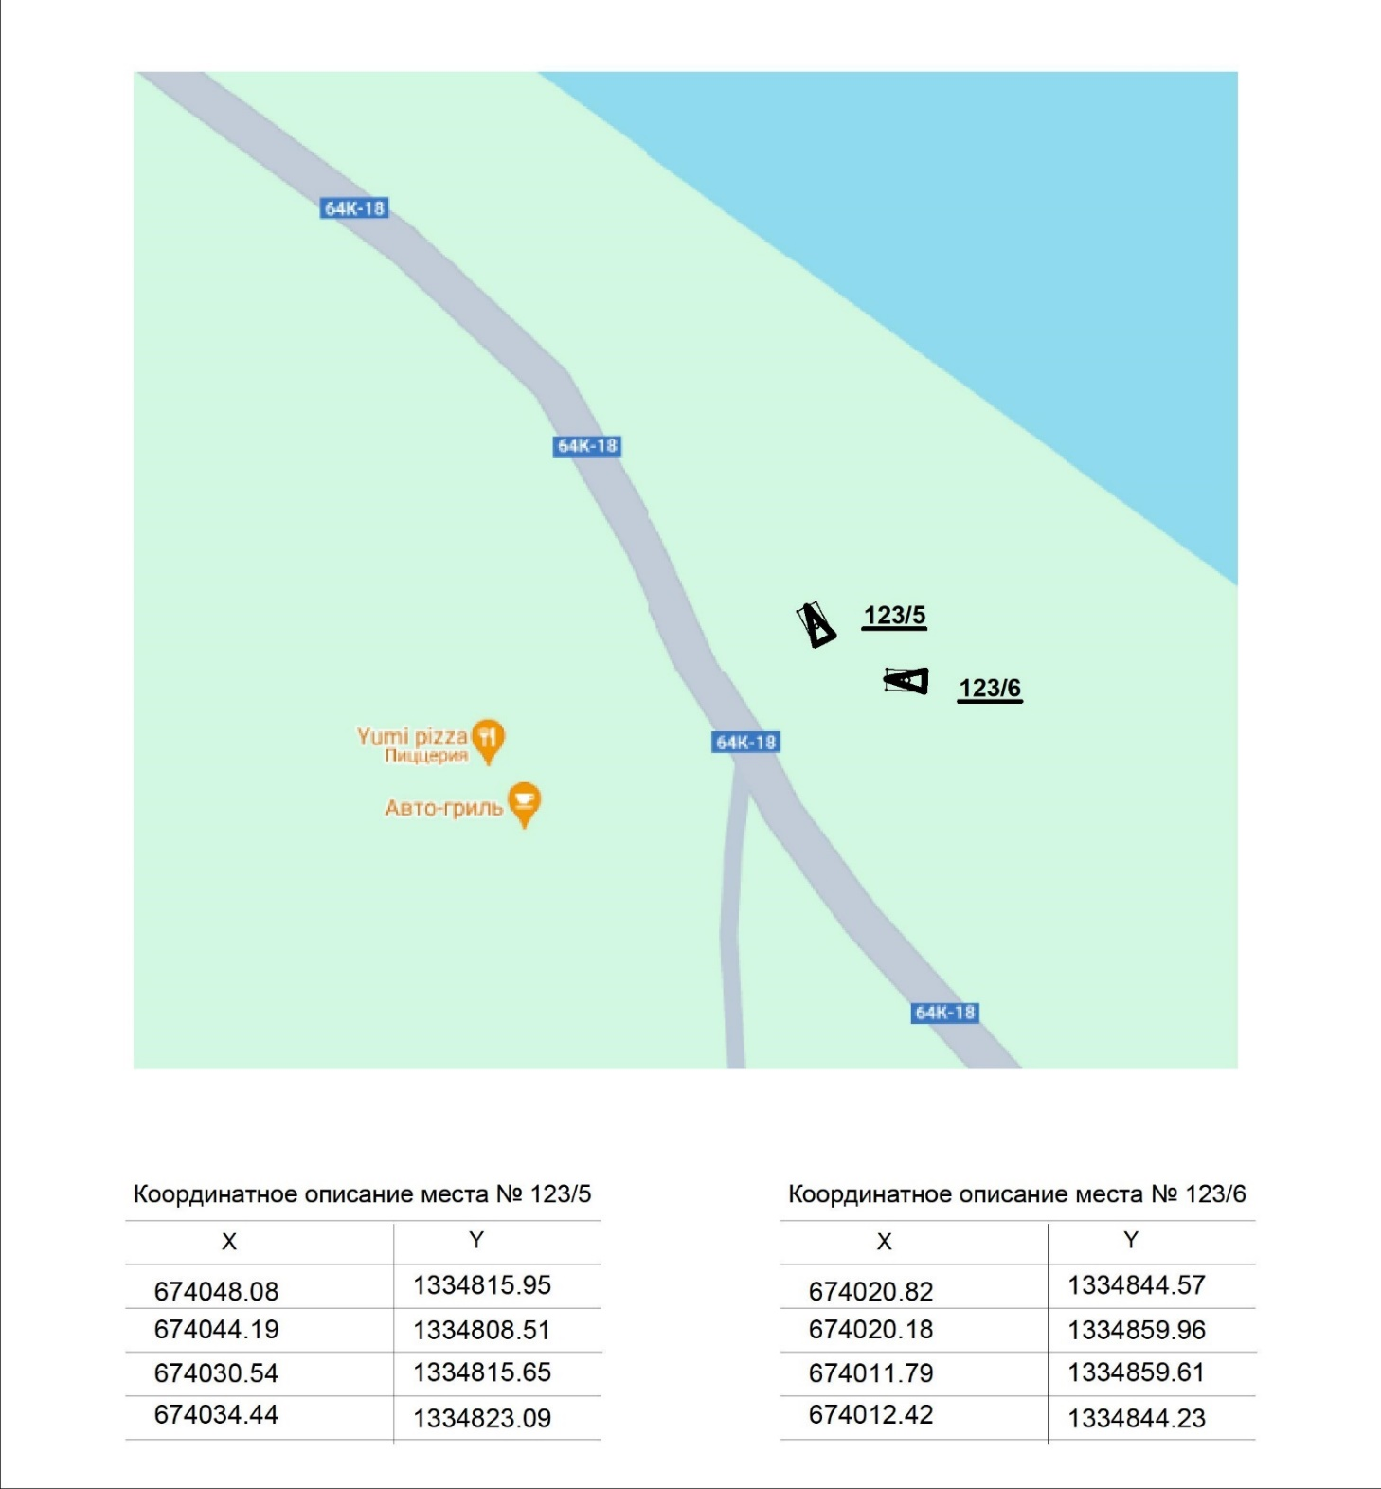

СХЕМА №17/3
размещения нестационарных торговых объектов
в границах территории села Охотское
Корсаковского муниципального округа

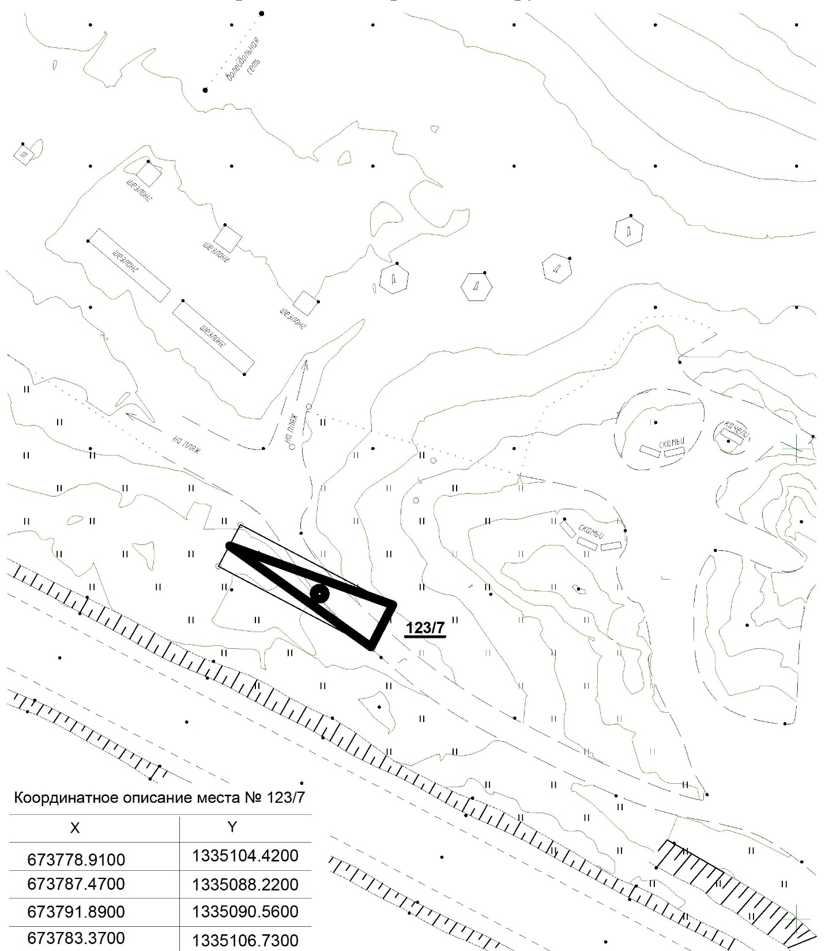

СХЕМА №17/4
размещения нестационарных торговых объектов
в границах территории села Охотское
Корсаковского муниципального округа

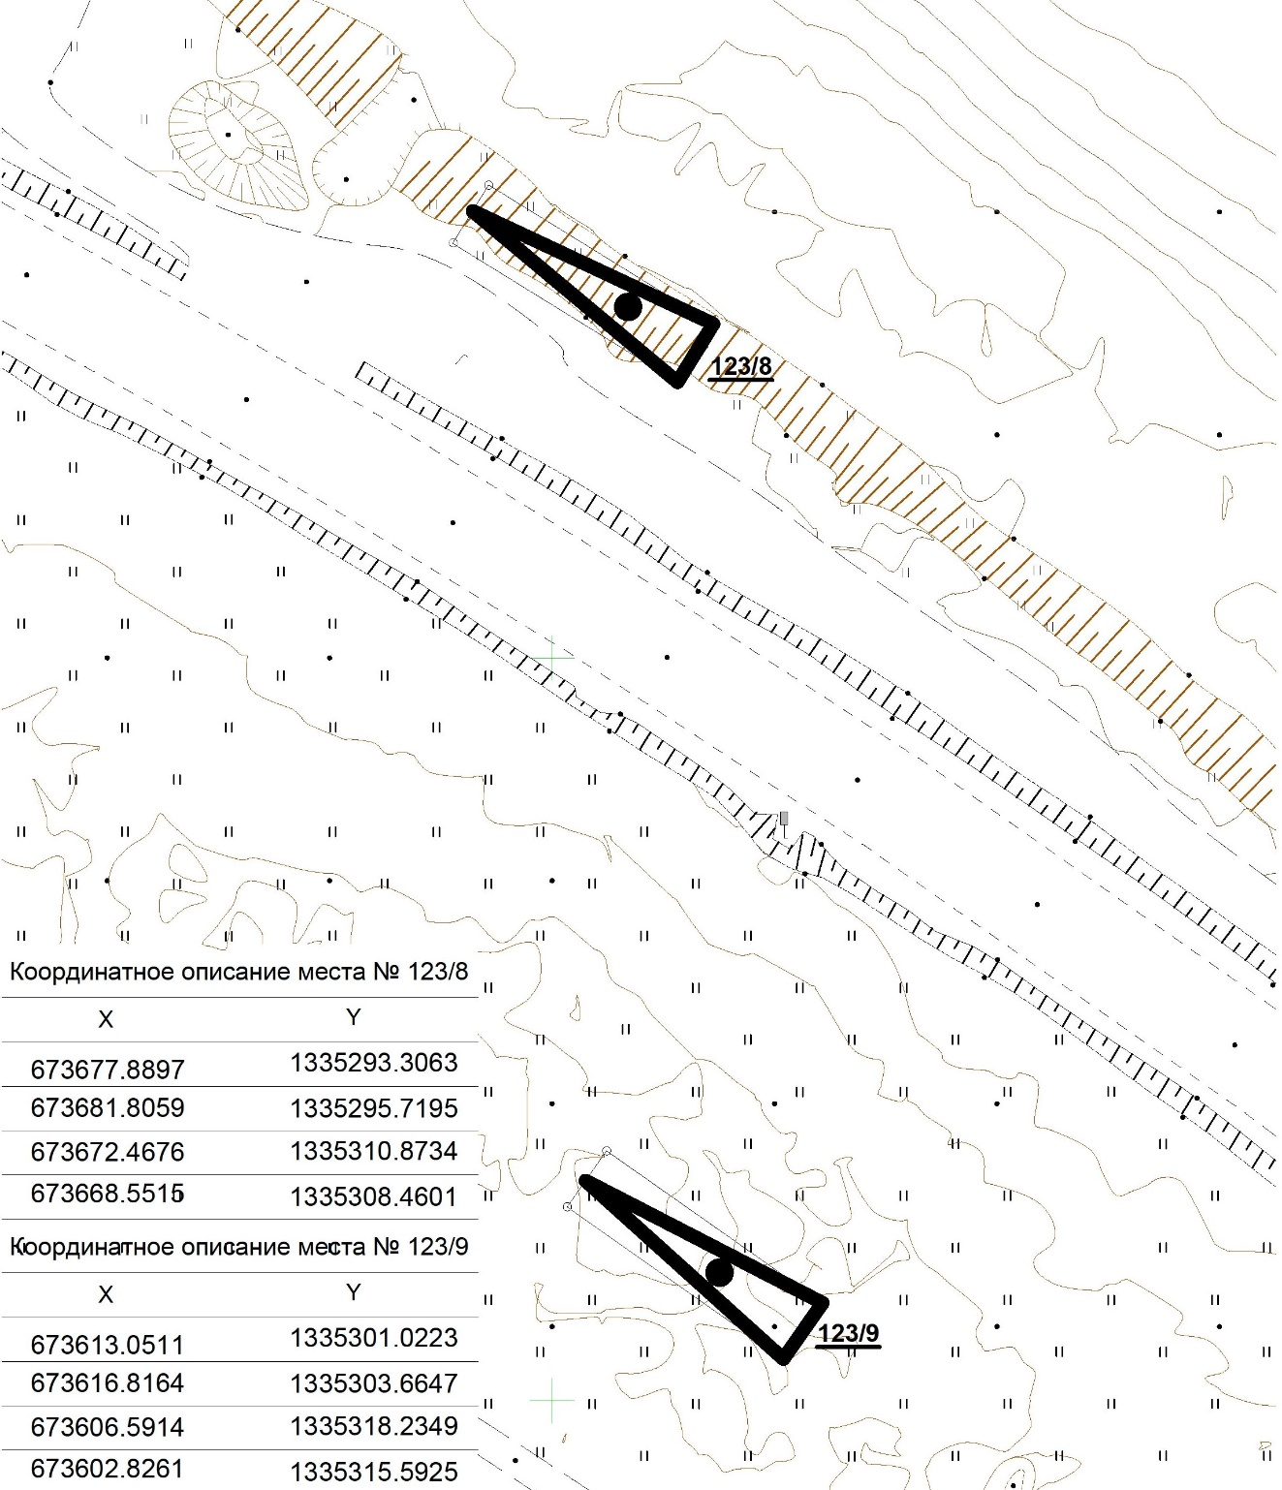

СХЕМА №17/5
размещения нестационарных торговых объектов
в границах территории села Охотское
Корсаковского муниципального округа

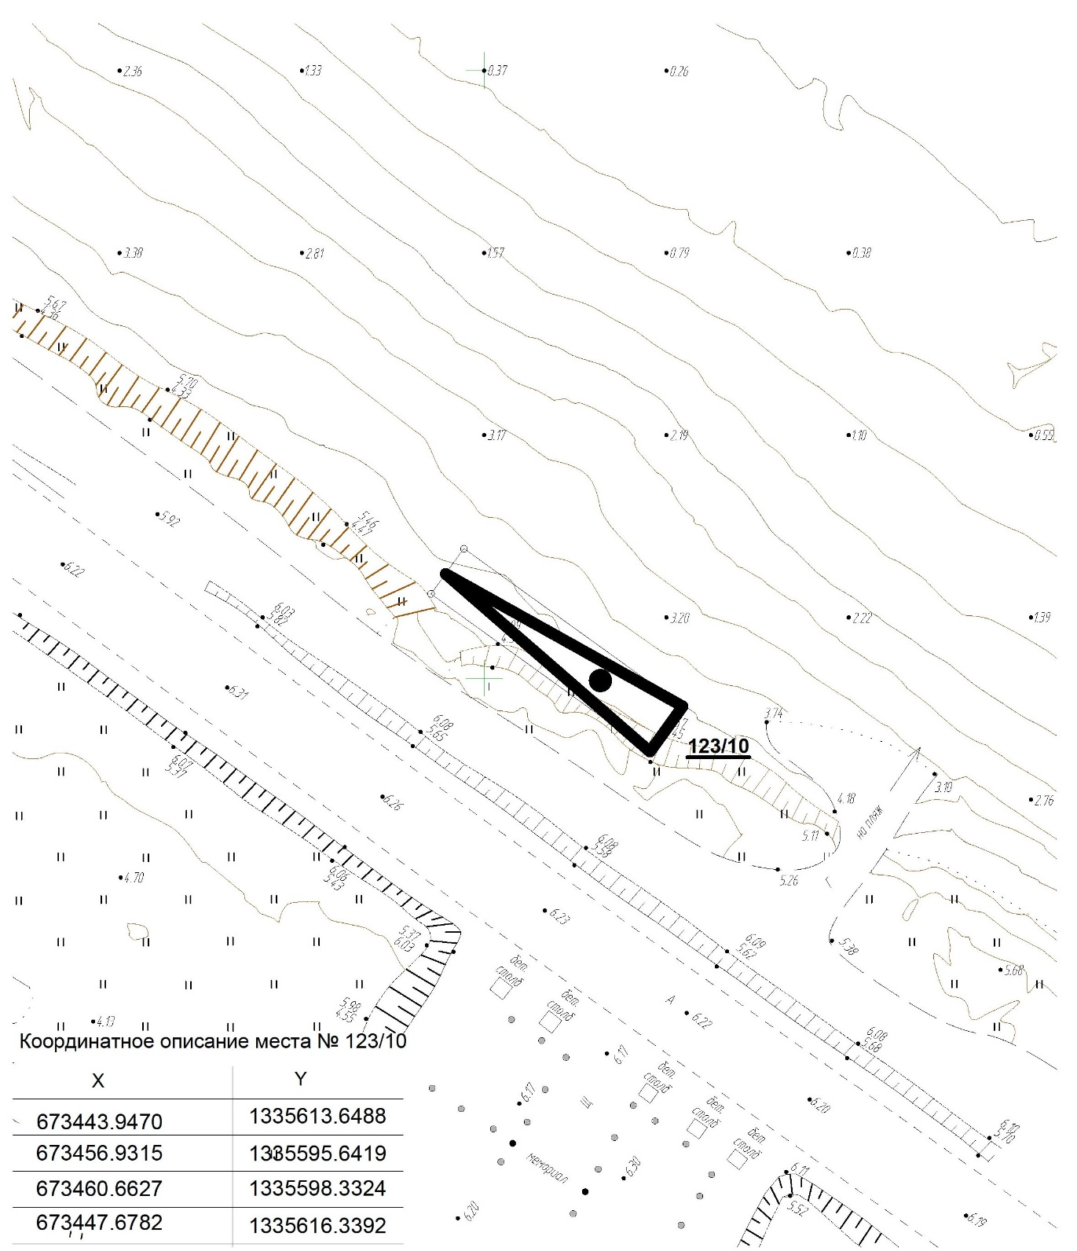

СХЕМА №17/6
размещения нестационарных торговых объектов
в районе села Охотское
Корсаковского муниципального округа

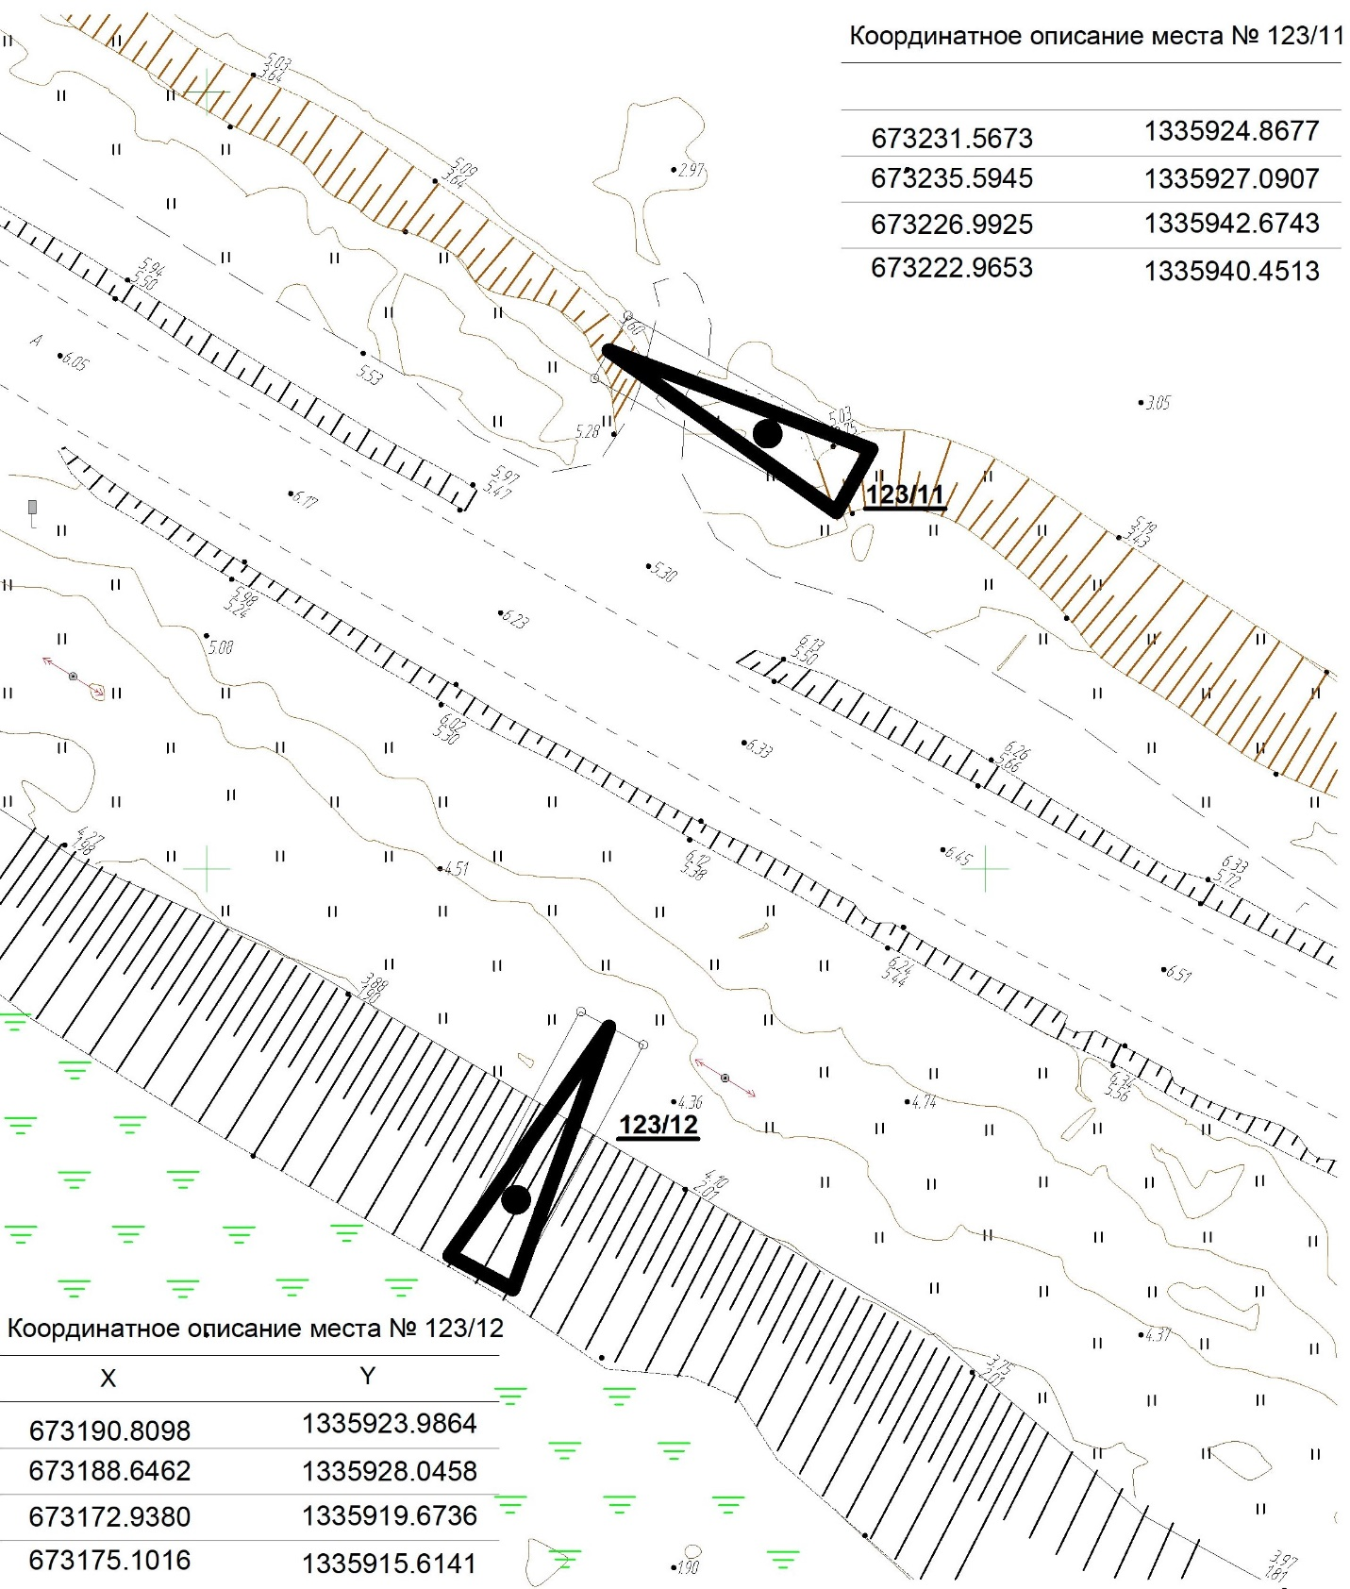

СХЕМА №17/7
размещения нестационарных торговых объектов
в районе села Охотское
Корсаковского муниципального округа

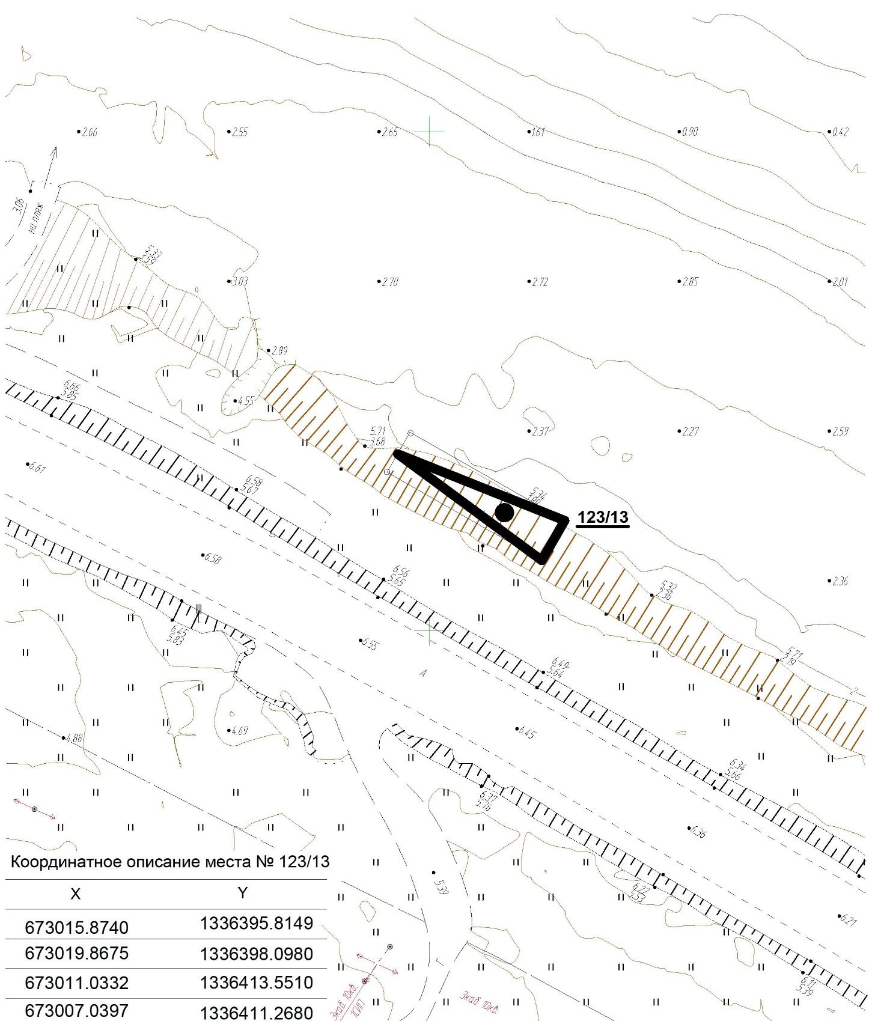

СХЕМА № 18
размещения нестационарных торговых объектов
в границах территории села Лесное
Корсаковского муниципального округа

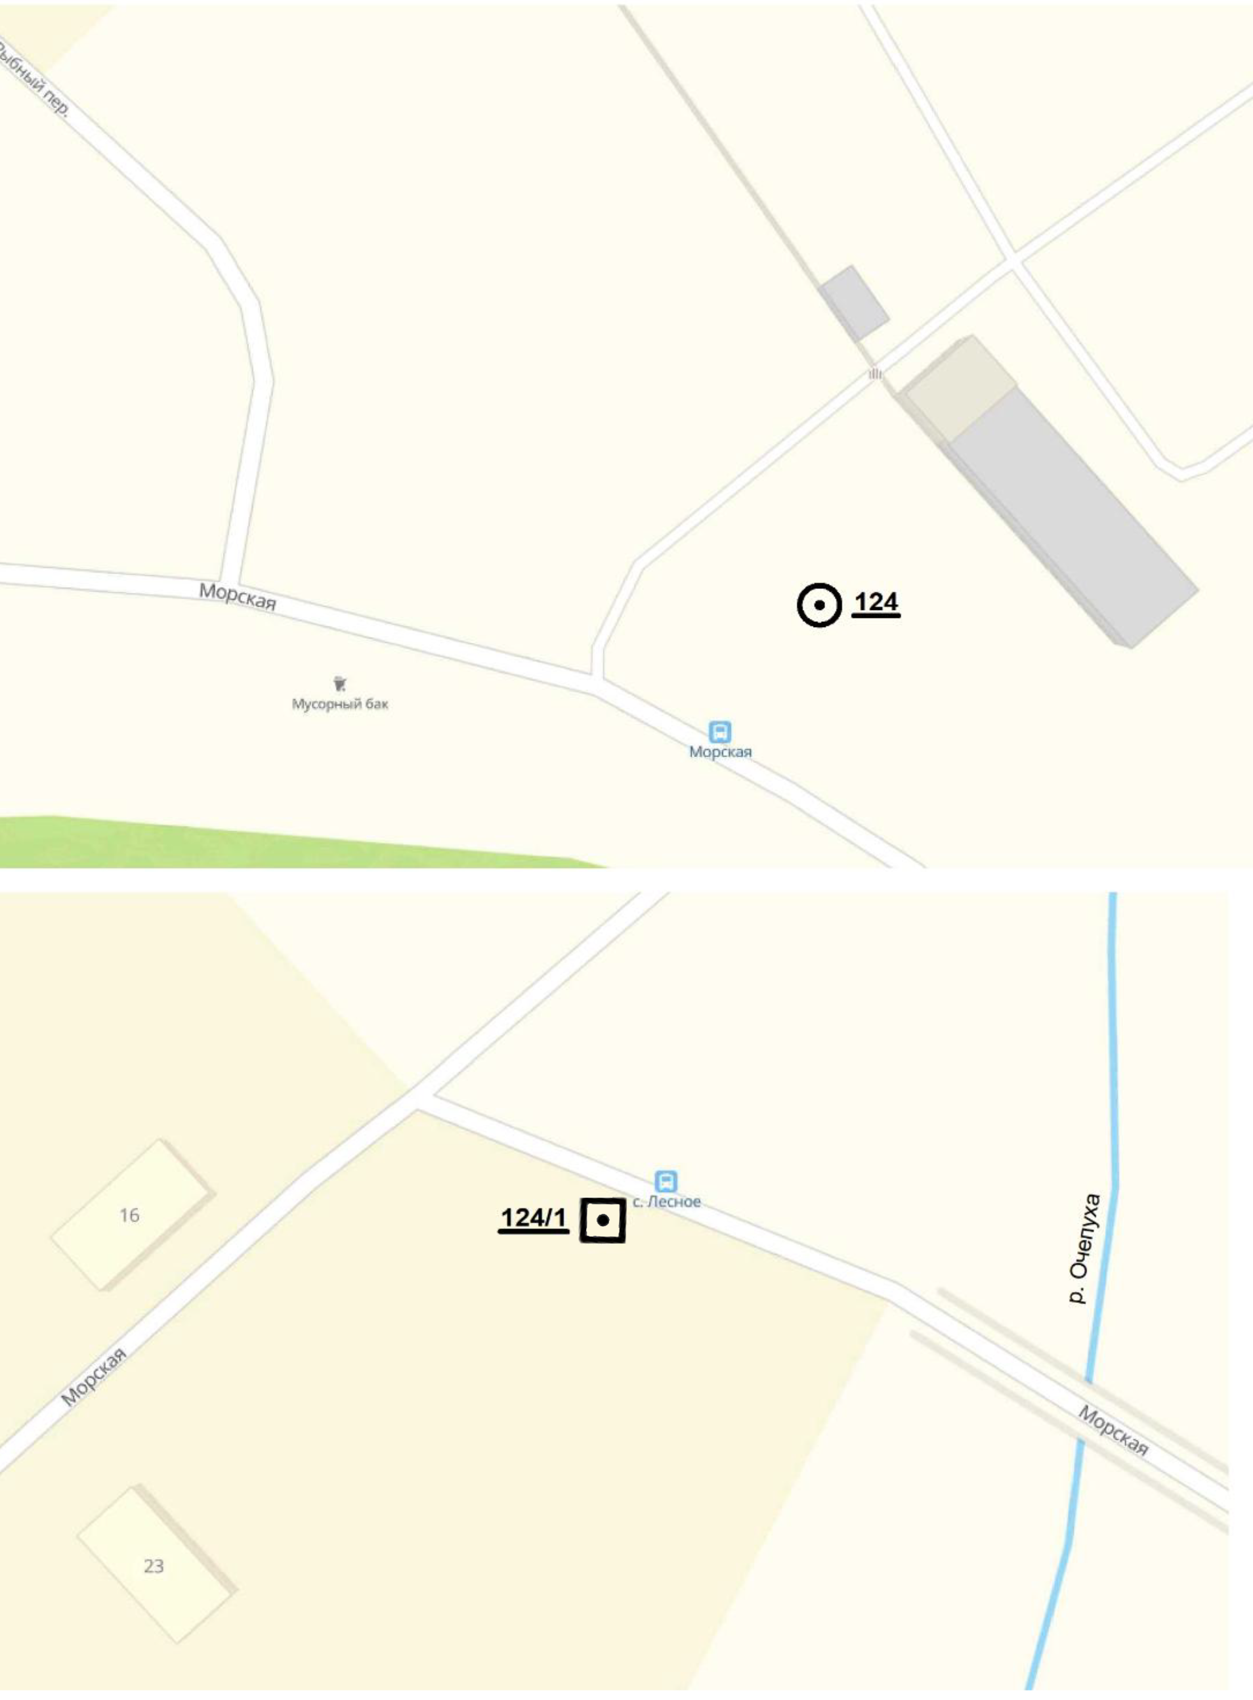

СХЕМА № 19
размещения нестационарных торговых объектов в границах территории села
Чапаево Корсаковского муниципального округа
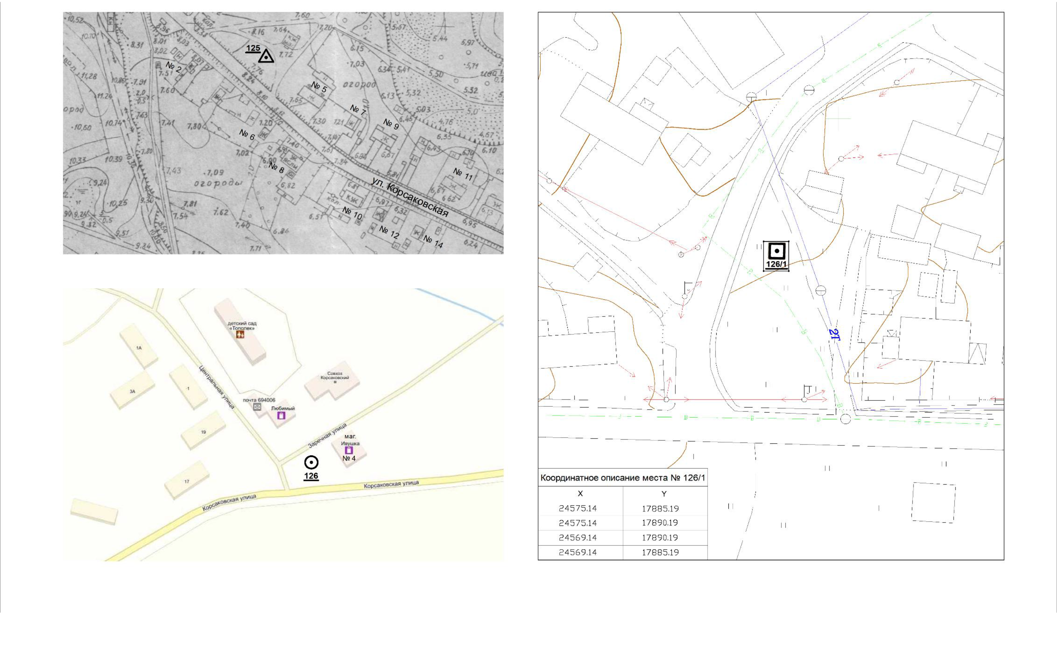

СХЕМА №20
размещения нестационарных торговых объектов
в границах территории села Раздольное
Корсаковского муниципального округа

СХЕМА № 21
размещения нестационарных торговых объектов
в границах территории села Раздольное
Корсаковского муниципального округа

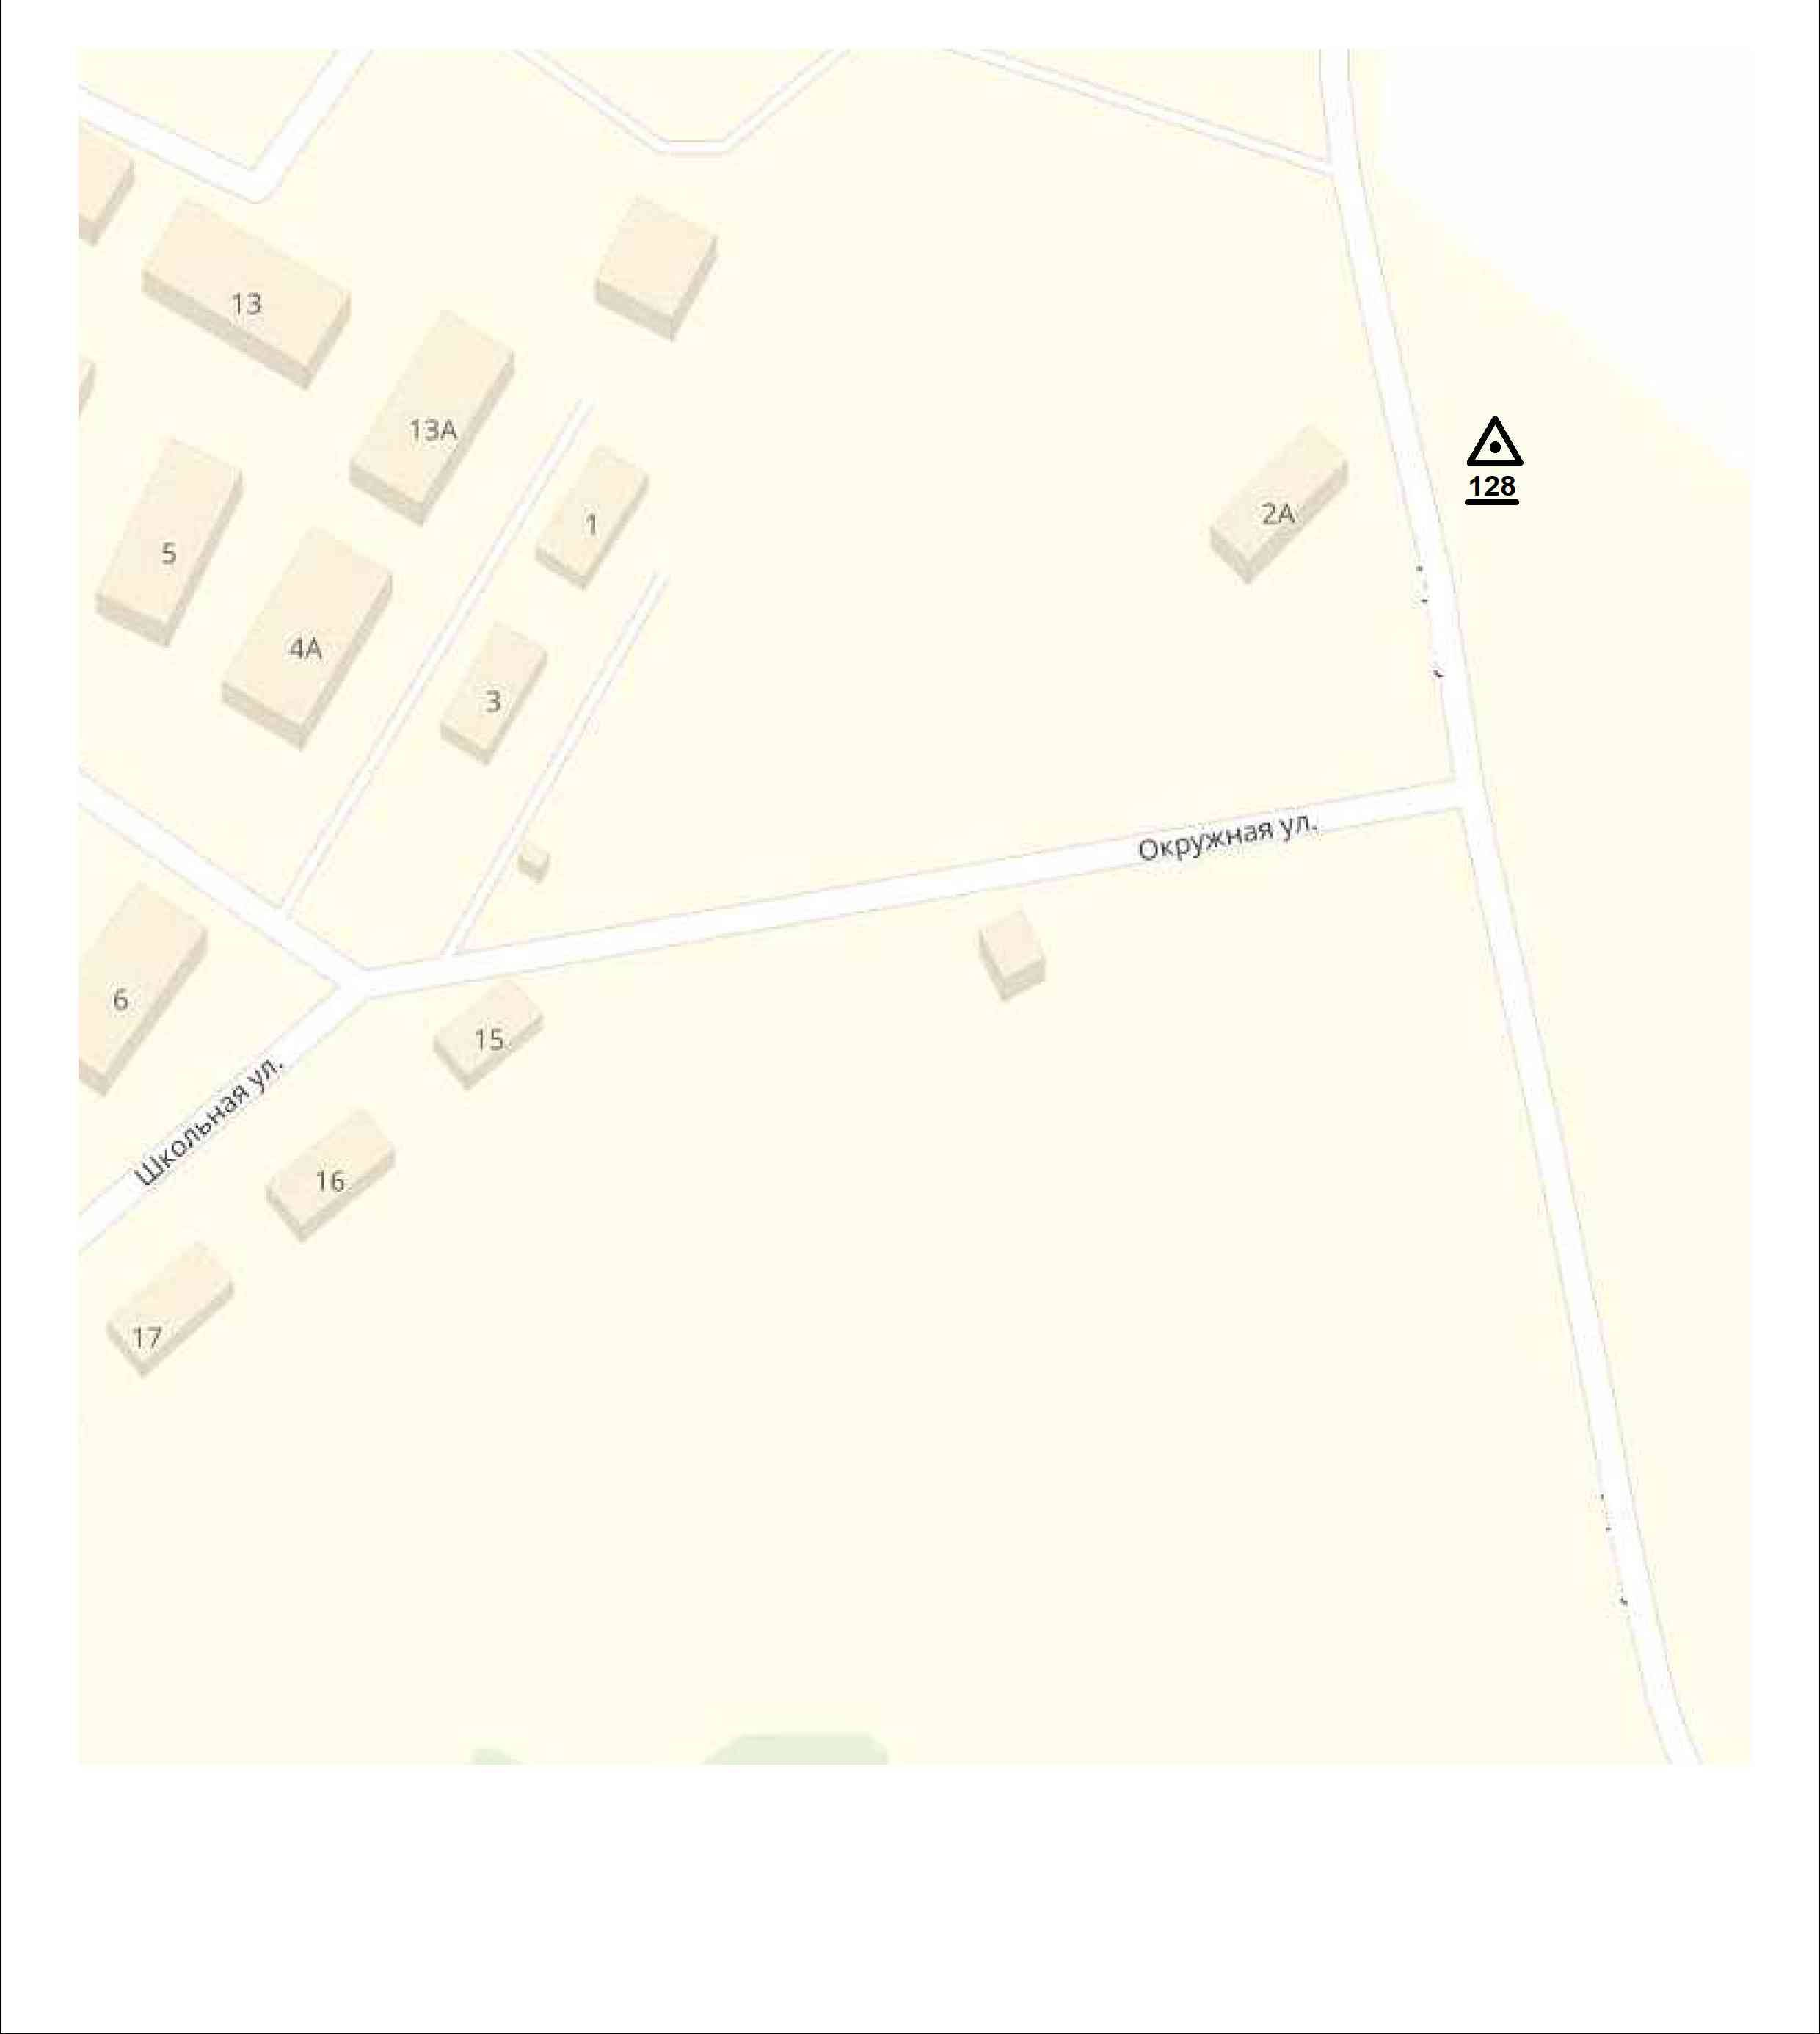

СХЕМА № 22
размещения нестационарных торговых объектов
в границах территории села Озерское
Корсаковского муниципального округа

СХЕМА № 23
размещения нестационарных торговых объектов
в границах территории села Береговое
Косраковского муниципального округа

СХЕМА № 24
размещения нестационарных торговых объектов
в границах территории села Новиково
Корсаковского муниципального округа

СХЕМА № 25
размещения нестационарных торговых объектов
в границах территории села Пихтовое
Корсаковского муниципального округа

СХЕМА № 26
размещения нестационарных торговых объектов
в границах территории села Муравьево
Корсаковского муниципального округа

СХЕМА № 27
размещения нестационарных торговых объектов
в границах территории села Тамбовское
Корсаковского муниципального округа

